化工仪表及自动化
绪论
内容提要
- 化工自动化的意义及目的
- 化工自动化的发展概况
- 化工仪表及自动化系统的分类
化工自动化的意义及目的
- 加快生产速度、降低生产成本、提高产品产量和质量。
- 减轻劳动强度、改善劳动条件。
- 能够保证生产安全，防止事故发生或扩大，达到延长设备使用寿命，提高设备利用率、保障人身安全的目的。
- 生产过程自动化的实现，能根本改变劳动方式，提高工人文化技术水平，以适应当代信息技术革命和信息产业革命的需要。
化工自动化的发展情况
- 20世纪40年代以前
  - 绝大多数化工生产处于手工操作状况，操作工人根据反映主要参数的仪表指示情况，用人工来改变操作条件，生产过程单凭经验进行。低效率，花费庞大。
- 20世纪50年代到60年代
  - 人们对化工生产各种单元操作进行了大量的开发工作，使得化工生产过程朝着大规模、高效率、连续生产、综合利用方向迅速发展。
- 20世纪70年代以来，化工自动化技术水平得到了很大的提高
- 20世纪70年代，计算机开始用于控制生产过程，出现了计算机控制系统
- 20世纪80年代末至90年代，现场总线和现场总线控制系统得到了迅速的发展
化工仪表及自动化系统的分类
按功能不同，分四类：
检测仪表 (包括各种参数的测量和变送)
显示仪表 (包括模拟量显示和数字量显示)
控制仪表 (包括气动、电动控制仪表及数字式控制器)
执行器(包括气动、电动、液动等执行器)
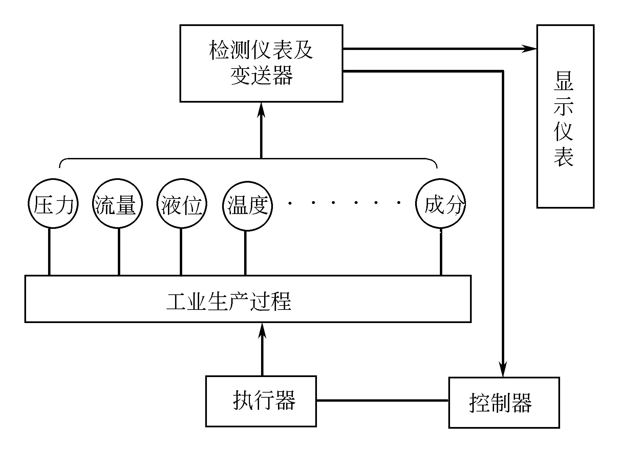
图0-1 各类仪表之间的关系
1.自动检测系统
利用各种仪表对生产过程中主要工艺参数进行测量、指示或记录的部分。
作用：对过程信息的获取与记录作用。
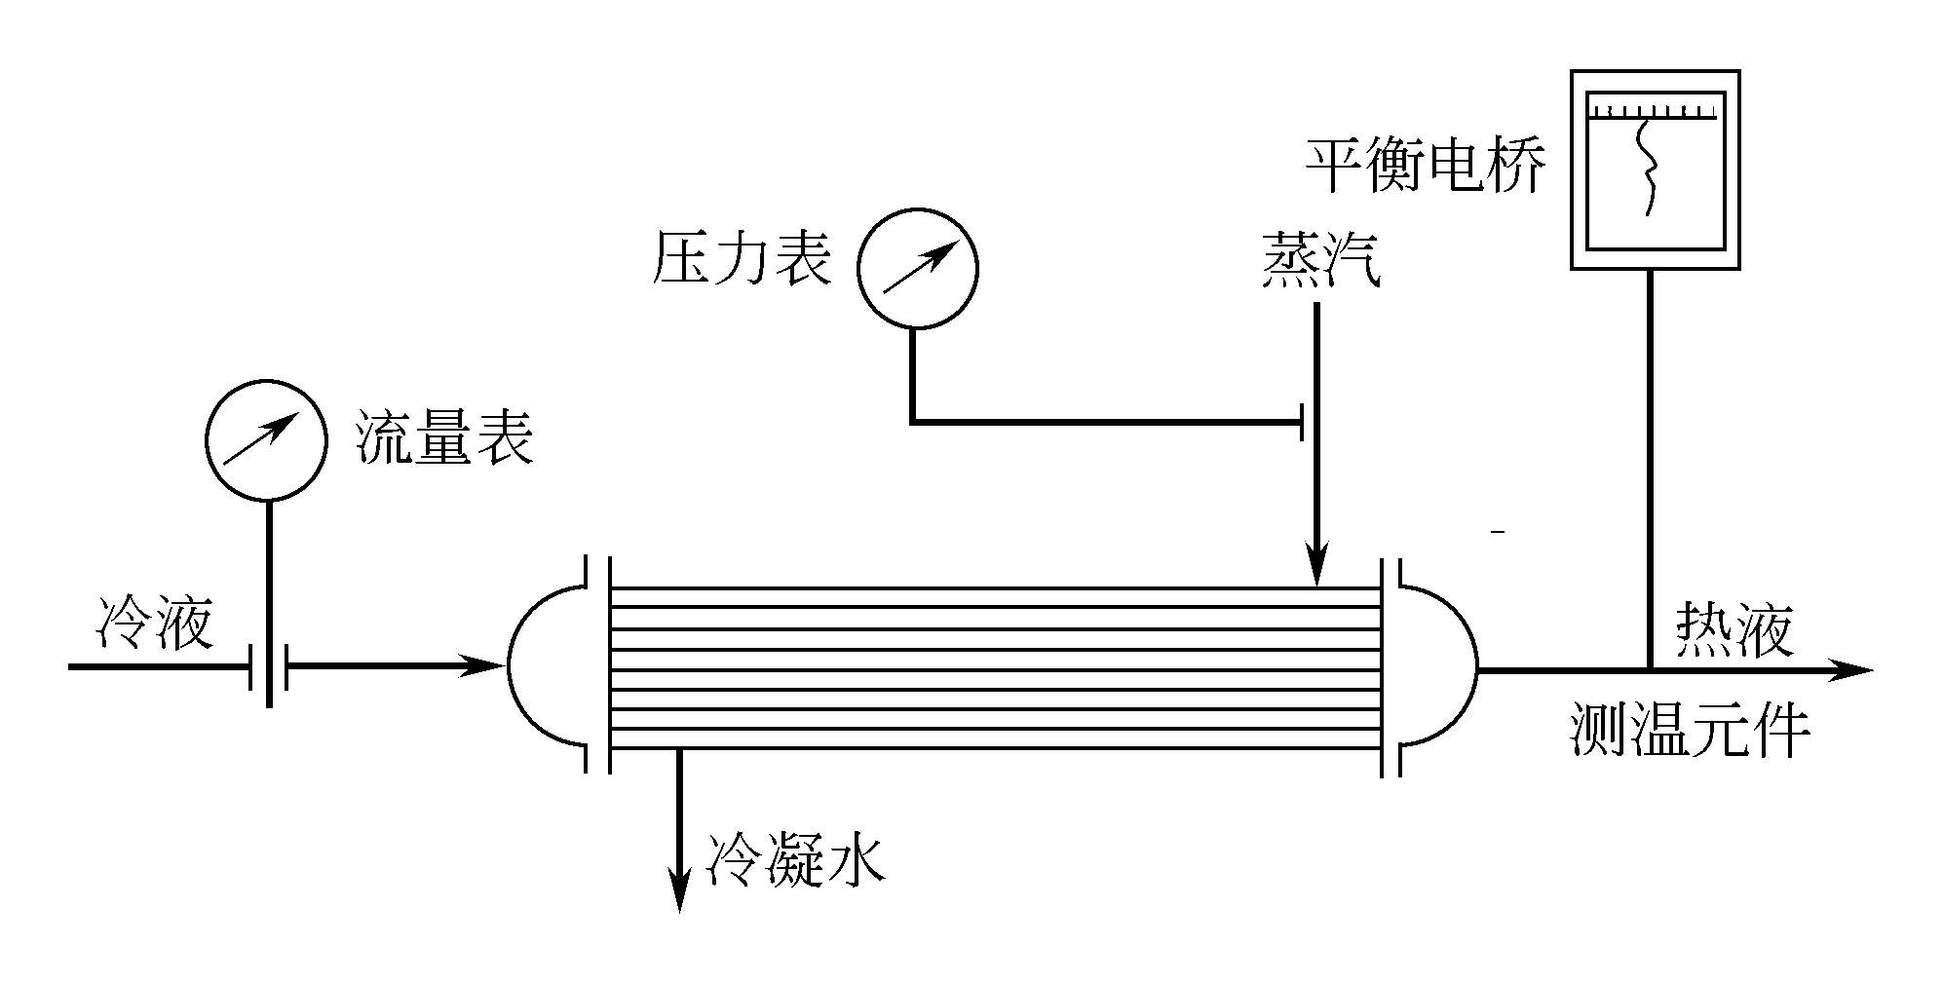
图0-2 热交换器自动检测系统示意图
自动检测系统中主要的自动化装置
敏感元件
传感器
显示仪表
敏感元件对被测变量作出响应,把它转换为适合测量的物理量。
传感器对检测元件输出的物理量信号作进一步信号转换
显示仪表将检测结果以指针位移、数字、图像等形式,准确地指示、记录或储存。
2.自动信号和联锁保护系统
对某些关键性参数设有自动信号联锁保护装置，是生产过程中的一种安全装置。
自动信号联锁保护电路按主要构成元件不同分类：有触点式、无触点式两类
3.自动操纵及自动开停车系统
自动操纵系统可以根据预先规定的步骤自动地对生产设备进行某种周期性操作。
自动开停车系统可以按照预先规定好的步骤,将生产过程自动地投入运行或自动停车。
4.自动控制系统
对生产中某些关键性参数进行自动控制,使它们在受到外界干扰的影响而偏离正常状态时,能自动地调回到规定的数值范围内。

本学科的作用
通过本门课程的学习,应能了解主要工艺参数 (温度、压力、流量及物位)的检测方法及其仪表的工作原理及特点;
能根据工艺要求,正确地选用和使用常见的检测仪表及控制仪表;
能了解化工自动化的初步知识,理解基本控制规律,懂得控制器参数是如何影响控制质量的;
能根据工艺的需要,和自控设计人员共同讨论和提出合理的自动控制方案;
能为自控设计提供正确的工艺条件和数据;
能在生产开停车过程中,初步掌握自动控制系统的投运及控制器的参数整定;
能了解检测技术和控制技术的发展趋势和最新发展动态。

第一章 检测仪表基本知识
内容提要：测量过程与测量误差

测量仪表的品质指标

测量系统中的常见信号类型

检测系统中信号的传递形式

检测仪表与测量方法的分类

化工检测的发展趋势
一、测量过程与测量误差
测量是用实验的方法,求出某个量的大小。
举例
测一段导线的长度
直接测量
间接测量
测量实质：是将被测参数与其相应的测量单位进行比较的过程。
测量误差：由仪表读得的被测值 (测量值)与被测参数的真实值之间的差距。
测量误差按其产生原因的不同,可以分为三类： 系统误差
疏忽误差
偶然误差
绝对误差：

x_{I}：仪表指示值 x_{t}：被测量的真值
由于真值无法得到
x：被校表的读数值，x₀ ：标准表的读数值

相对误差：
$Λ=\frac{Δ}{x_{0}}=\frac{x−x_{0}}{x_{0}}或\frac{x_{I}−x_{t}}{x_{t}}$

二、检测仪表的品质指标
1.测量仪表的准确度（精确度）
两大影响因素
绝对误差和仪表的标尺范围
说明：仪表的测量误差可以用绝对误差Δ来表示。但是，仪表的绝对误差在测量范围内的各点不相同。因此，常说的“绝对误差”指的是绝对误差中的最大值Δmax。
三、检测仪表的品质指标
相对百分误差δ
允许误差
小结：仪表的δ允越大，表示它的精确度越低；反之，仪表的δ允越小，表示仪表的精确度越高。将仪表的允许相对百分误差去掉“±”号及“％”号，便可以用来确定仪表的精确度等级。目前常用的精确度等级有0.005，0.02，0.05，0.1，0.2，0.4，0.5，1.0，1.5，2.5，4.0等。
举例：例1-1 某台测温仪表的测温范围为200~700℃，校验该表时得到的最大绝对误差为±4℃，试确定该仪表的相对百分误差与准确度等级。
解： 该仪表的相对百分误差为
$δ=\frac{±4}{\text{700}−\text{200}}×\text{100}\text{\%}=±0\text{.}8\text{\%}$

如果将该仪表的δ去掉“±”号与“％”号，其数值为0.8。由于国家规定的精度等级中没有0.8级仪表，同时，该仪表的误差超过了0.5级仪表所允许的最大误差，所以，这台测温仪表的精度等级为1.0级。
仪表的准确度等级是衡量仪表质量优劣的重要指标之一。准确度等级数值越小，就表征该仪表的准确度等级越高，仪表的准确度越高。工业现场用的测量仪表，其准确度大多在0.5级以下。
仪表的精度等级一般可用不同的符号形式标志在仪表面板上。
举例
1.5
1.0
如：
注意：在工业上应用时,对检测仪表准确度的要求,应根据生产操作的实际情况和该参数对整个工艺过程的影响程度所提供的误差允许范围来确定,这样才能保证生产的经济性和合理性。
2.检测仪表的恒定度
变差是指在外界条件不变的情况下，用同一仪表对被测量在仪表全部测量范围内进行正反行程（即被测参数逐渐由小到大和逐渐由大到小）测量时，被测量值正行和反行所得到的两条特性曲线之间的差值。
$\text{变差}=\frac{\text{最大绝对差值}}{\text{标尺上限值}−\text{标尺下限值}}×\text{100}\text{\%}$

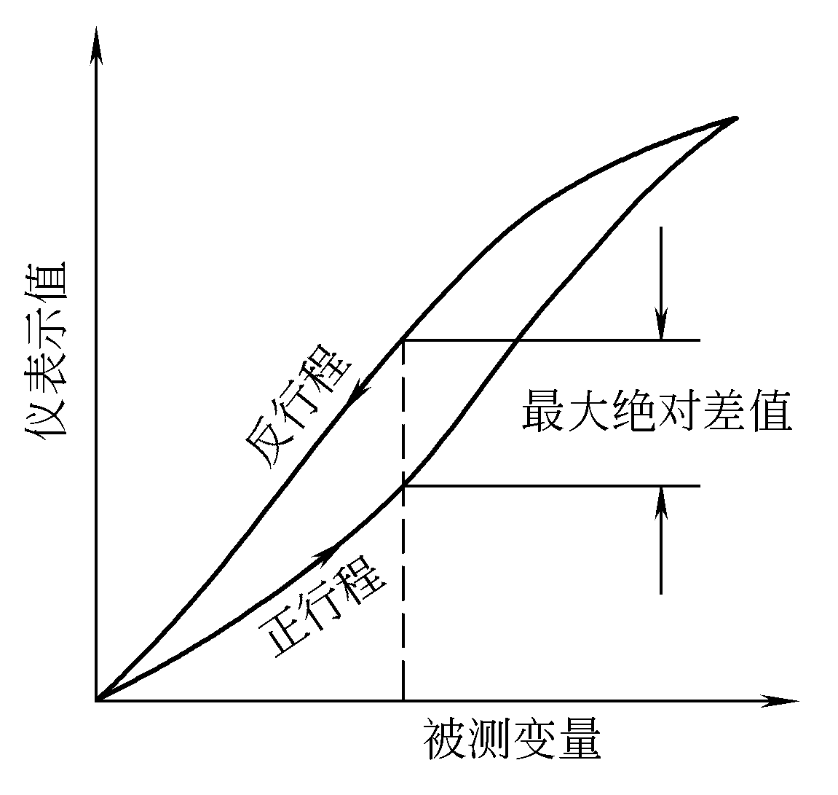
图1-1 测量仪表的变差
仪表的变差不能超出仪表的允许误差，否则应及时检修。
3.灵敏度与灵敏限
$S=\frac{Δα}{Δx}$仪表的灵敏度是指仪表指针的线位移或角位移，与引起这个位移的被测参数变化量的比值。即

式中，S为仪表的灵敏度；Δα为指针的线位移或角位移；Δx为引起Δα所需的被测参数变化量。
仪表的灵敏限是指能引起仪表指针发生动作的被测参数的最小变化量。通常仪表灵敏限的数值应不大于仪表允许绝对误差的一半。
注意：上述指标仅适用于指针式仪表。在数字式仪表中，往往用分辨率表示。
4.反应时间
反应时间就是用来衡量仪表能不能尽快反映出参数变化的品质指标。反应时间长，说明仪表需要较长时间才能给出准确的指示值，那就不宜用来测量变化频繁的参数。
仪表反应时间的长短，实际上反映了仪表动态特性的好坏。
仪表的反应时间有不同的表示方法
当输入信号突然变化一个数值后，输出信号将由原始值逐渐变化到新的稳态值。
仪表的输出信号由开始变化到新稳态值的63.2％（95％）所用的时间，可用来表示反应时间。
5.线性度
线性度是表征线性刻度仪表的输出量与输入量的实际校准曲线与理论直线的吻合程度。通常总是希望测量仪表的输出与输入之间呈线性关系。
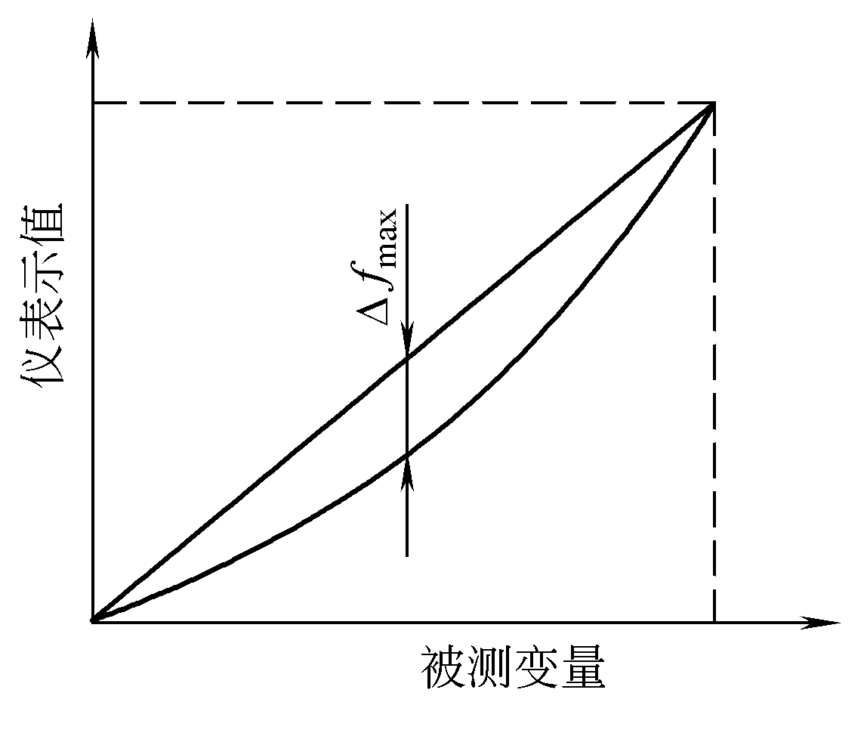$δ_{f}=\frac{{Δf}_{\text{max}}}{\text{仪表量程}}×\text{100}\text{\%}$
图1-2 线性度示意图

式中，δf为线性度（又称非线性误差）；Δfmax为校准曲线对于理论直线的最大偏差（以仪表示值的单位计算）。
6.重复性
重复性表示检测仪表在被测参数按同一方向作全量程连续多次变动时所得标定特性曲线不一致的程度。若标定的特性曲线一致,重复性就好,重复性误差就小。
$δ_{Z}=\frac{{ΔZ}_{\text{max}}}{\text{仪表量程}}×\text{100}\text{\%}$

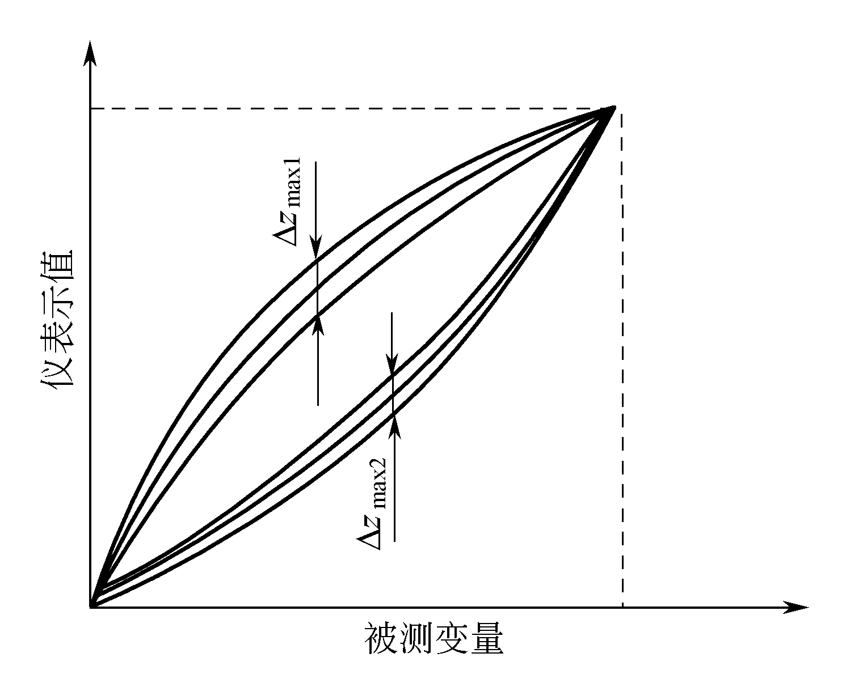
图1-3 重复性示意图
三、检测系统中的常见信号类型
作用于检测装置输入端的被测信号，通常要转换成以下几种便于传输和显示的信号类型：
1.位移信号
2.压力信号
3.电气信号
4.光信号
四、检测系统中信号的传递形式
1. 模拟信号
在时间上是连续变化的, 即在任何瞬时都可以确定其数值的信号。
2. 数字信号
数字信号是一种以离散形式出现的不连续信号,通常用二进制数“0”和“1”组合的代码序列来表示。
3. 开关信号
用两种状态或用两个数值范围表示的不连续信号。
五、检测仪表与测量方法的分类
1.检测仪表的分类
①依据所测参数的不同,可分成压力 (包括差压、负压)检测仪表、流量检测仪表、物位 (液位)检测仪表、温度检测仪表、物质成分分析仪表及物性检测仪表等。
②按表达示数的方式不同,可分成指示型、记录型、讯号型、远传指示型、累积型等。
③按精度等级及使用场合的不同,可分为实用仪表、范型仪表和标准仪表,分别使用在现场、实验室和标定室。
2.测量方法的分类
直接测量
间接测量
按照测量结果的获得过程
（1）直接测量
利用经过标定的仪表对被测参数进行测量，直接从显示结果获得被测参数的具体数值的测量方法。
根据被测参数获得方式的不同，直接测量又有偏差法与平衡法（零位法）之分。
除此之外,还有一种将平衡法与偏差法结合起来的微差法
（2）间接测量
当被测量不宜直接测量时,可以通过测量与被测量有关的几个相关量后,再经过计算来确定被测量的大小。
六、化工检测的发展趋势
1.检测技术的现代化
2.检测仪表的集成化、数字化、智能化
3.软测量技术和虚拟仪器
七、例题分析
1. 某台具有线性关系的温度变送器,其测温范围为 0～200℃,变送器的输出为 4～20mA。对这台温度变送器进行校验,得到下列数据:
输入信号 | 标准温度/℃ | 0 | 50 | 100 | 150 | 200
输出信号/mA | 正行程读数x正  正行程读数x反 | 4  4.02 | 8  8.10 | 12.01  12.10 | 16.01  16.09 | 20  20.01
试根据以上校验数据确定该仪表的变差、准确度等级与线性度。
解:该题的解题步骤如下。
(1)根据仪表的输出范围确定在各温度测试点的输出标准值x标。任一温度值的标准输出信号(mA)为
$I=\frac{\text{温度值（输出上限值}−\text{输出下限值）}}{\text{输入上限值}−\text{输入下限值}}+4$

例如,当温度为50℃时,对应的输出应为
$I=\frac{\text{50}(\text{20}−4)}{\text{200}−0}+4=8(\text{mA})$

其余类推。
(2)算出各测试点正、反行程时的绝对误差Δ正与Δ反 ,并算出正、反行程之差Δ变 ,分别填入下表内(计算Δ变时可不考虑符号,取正值)。
输入信号/℃ |  | 0 | 50 | 100 | 150 | 200
输出信号/mA | 正行程读数x正  反行程读数x反  标准值 | 4  4.02  4 | 8  8.10  8 | 12.01  12.10  12 | 16.01  16.09  16 | 20  20.01  20
绝对误差/mA | 正行程Δ正  反行程Δ反 | 0  0.02 | 0  0.10 | 0.01  0.10 | 0.01  0.09 | 0  0.01
正反行程之差Δ变 |  | 0.02 | 0.10 | 0.09 | 0.08 | 0.01
(3)由上表找出最大的绝对误差Δmax ,并计算最大的相对百分误差δmax。由上表可知
$Δ_{\text{max}}=0\text{.}\text{10}(\text{mA})$

$δ_{\text{max}}=\frac{0\text{.}\text{10}}{\text{20}−4}×\text{100}\text{\%}=0\text{.}\text{625}\text{\%}$

去掉δmax的“±”号及“%”号后,其数值为0.625 ,数值在0.5～1.0之间,由于该表的δmax已超过0.5级表所允许的δ允,故该表的准确度等级为1.0级。
(4)计算变差
$δ_{变}=\frac{Δ_{变\text{max}}}{\text{20}−4}×\text{100}\text{\%}=0\text{.}\text{625}\text{\%}$

由于该变差数值在1.0级表允许的误差范围内,故不影响表的准确度等级。注意若变差数值Δ变max超过了绝对误差Δmax ,则应以Δ变max来确定仪表的准确度等级。
(5)由计算结果可知,非线性误差的最大值Δfmax = 0.10 ,故线性度δf为
$δ_{f}=\frac{{Δf}_{\text{max}}}{\text{仪表量程}}×\text{100}\text{\%}=\frac{0\text{.}\text{10}}{\text{20}−4}×\text{100}\text{\%}=0\text{.}\text{625}\text{\%}$

注意：在具体校验仪表时,为了可靠起见,应适当增加测试点与实验次数,本例题只是简单列举几个数据说明问题罢了。
2. 某台测温仪表的测温范围为200～1000℃,工艺上要求测温误差不能大于±5℃,试确定应选仪表的准确度等级。
解:工艺上允许的相对百分误差为
$δ_{允}=\frac{±5}{\text{1000}−\text{200}}×\text{100}\text{\%}=0\text{.}\text{625}\text{\%}$

要求所选的仪表的相对百分误差不能大于工艺上的δ允,才能保证测温误差不大于±5℃,所以所选仪表的准确度等级应为0.5级。当然仪表的准确度等级越高,能使测温误差越小,但为了不增加投资费用,不宜选过高准确度的仪表。

第二章 压力检测
概述：
在化工生产中, 压力是指由气体或液体均匀垂直地作用于单位面积上的力。
在工业生产过程中,压力往往是重要的操作参数之一。
压力的检测与控制,对保证生产过程正常进行,达到高产、优质、低消耗和安全是十分重要的。
第一节 压力单位及测压仪表
压力是指均匀垂直地作用在单位面积上的力。
$\begin{aligned}\begin{matrix}\begin{matrix} & & & \end{matrix} & & & \end{matrix}p=\frac{F}{S} \\ \text{式中，}p\text{表示压力；}F\text{表示垂直作用力；}S\text{表示受力面积。}\end{aligned}$

压力的单位为帕斯卡，简称帕（Pa）
$1\text{Pa}=1N/m^{2}$

$1\text{MPa}=1×{\text{10}}^{6}\text{Pa}$

为了使大家了解国际单位制中的压力单位（Pa或MPa）与过去的单位之间的关系，下面给出几种单位之间的换算关系表。
表3-1 各种压力单位换算表
压力单位 | 帕/Pa | 兆帕/ MPa | 工程大气压/ (kgf/cm2) | 物理大气压/ atm | 汞柱/ mmHg | 水柱/ mH2O | （磅/英寸2）/ （1b/in2） | 巴/bar
帕 | 1 | 1×106 | 1.0197×10-5 | 9.869×10-6 | 7.501×10-3 | 1.0197×10-4 | 1.450×10-4 | 1×10-5
兆帕 | 1×106 | 1 | 10.197 | 9.869 | 7.501×103 | 1.0197×102 | 1.450×102 | 10
工程大气压 | 9.807×104 | 9.807×10-2 | 1 | 0.9678 | 735.6 | 10.00 | 14.22 | 0.9807
物理大气压 | 1.0133×105 | 0.10133 | 1.0332 | 1 | 760 | 10.33 | 14.70 | 1.0133
汞柱 | 1.3332×102 | 1.3332×10-4 | 1.3595×10-3 | 1.3158×10-3 | 1 | 0.0136 | 1.934×10-2 | 1.3332×10-3
水柱 | 9.806×103 | 9.806×10-3 | 0.1000 | 0.09678 | 73.55 | 1 | 1.422 | 0.09806
（磅/英寸2） | 6.895×103 | 6.895×10-3 | 0.07031 | 0.06805 | 51.71 | 0.7031 | 1 | 0.06895
巴 | 1×105 | 0.1 | 1.0197 | 0.9869 | 750.1 | 10.197 | 14.50 | 1

在压力测量中，常有表压、绝对压力、负压或真空度之分。
$p_{\text{表压}}=p_{\text{绝对压力}}−p_{\text{大气压力}}$

p_{表}
P_{真}
P_{绝}
P_{绝}
大气压力线
零线
图2-1 绝对压力、表压、负压（真空度）的关系
当被测压力低于大气压力时，一般用负压或真空度来表示。
$p_{\text{真空度}}=p_{\text{大气压力}}−p_{\text{绝对压力}}$

测量压力或真空度的仪表按照其转换原理的不同，分为四类。
1.液柱式压力计
它根据流体静力学原理，将被测压力转换成液柱高度进行测量。
按其结构形式的不同有U形管压力计、单管压力计等
优点这类压力计结构简单、使用方便
缺点其精度受工作液的毛细管作用、密度及视差等因素的影响，测量范围较窄，一般用来测量较低压力、真空度或压力差。
2.弹性式压力计
它是将被测压力转换成弹性元件变形的位移进行测量的。
3.电气式压力计
它是通过机械和电气元件将被测压力转换成电量（如电压、电流、频率等）来进行测量的仪表。
4.活塞式压力计
它是根据水压机液体传送压力的原理，将被测压力转换成活塞上所加平衡砝码的质量来进行测量的。
优点：测量精度很高，允许误差可小到0.05%～0.02%。
缺点：结构较复杂，价格较贵。
第二节 弹性式压力计
定义：弹性式压力计是利用各种形式的弹性元件，在被测介质压力的作用下，使弹性元件受压后产生弹性变形的原理而制成的测压仪表。
优点：具有结构简单、使用可靠、读数清晰、牢固可靠、价格低廉、测量范围宽以及有足够的精度等优点。
可用来测量几百帕到数千兆帕范围内的压力。
一、弹性元件
弹性元件是一种简易可靠的测压敏感元件。当测压范围不同时，所用的弹性元件也不一样。

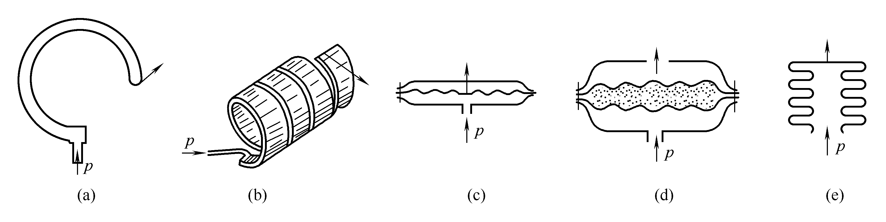
图2-2弹性元件示意图
弹簧管式弹性元件如图(a)和(b)所示，波纹管式弹性元件如图(e)所示，薄膜式弹性元件如图(c)和(d)所示。
二、弹簧管压力表
分类
使用的测压元件 单圈弹簧管压力表与多圈弹簧管压力表。
用途 普通弹簧管压力表，耐腐蚀的氨用压力表、禁油的氧气压力表等。
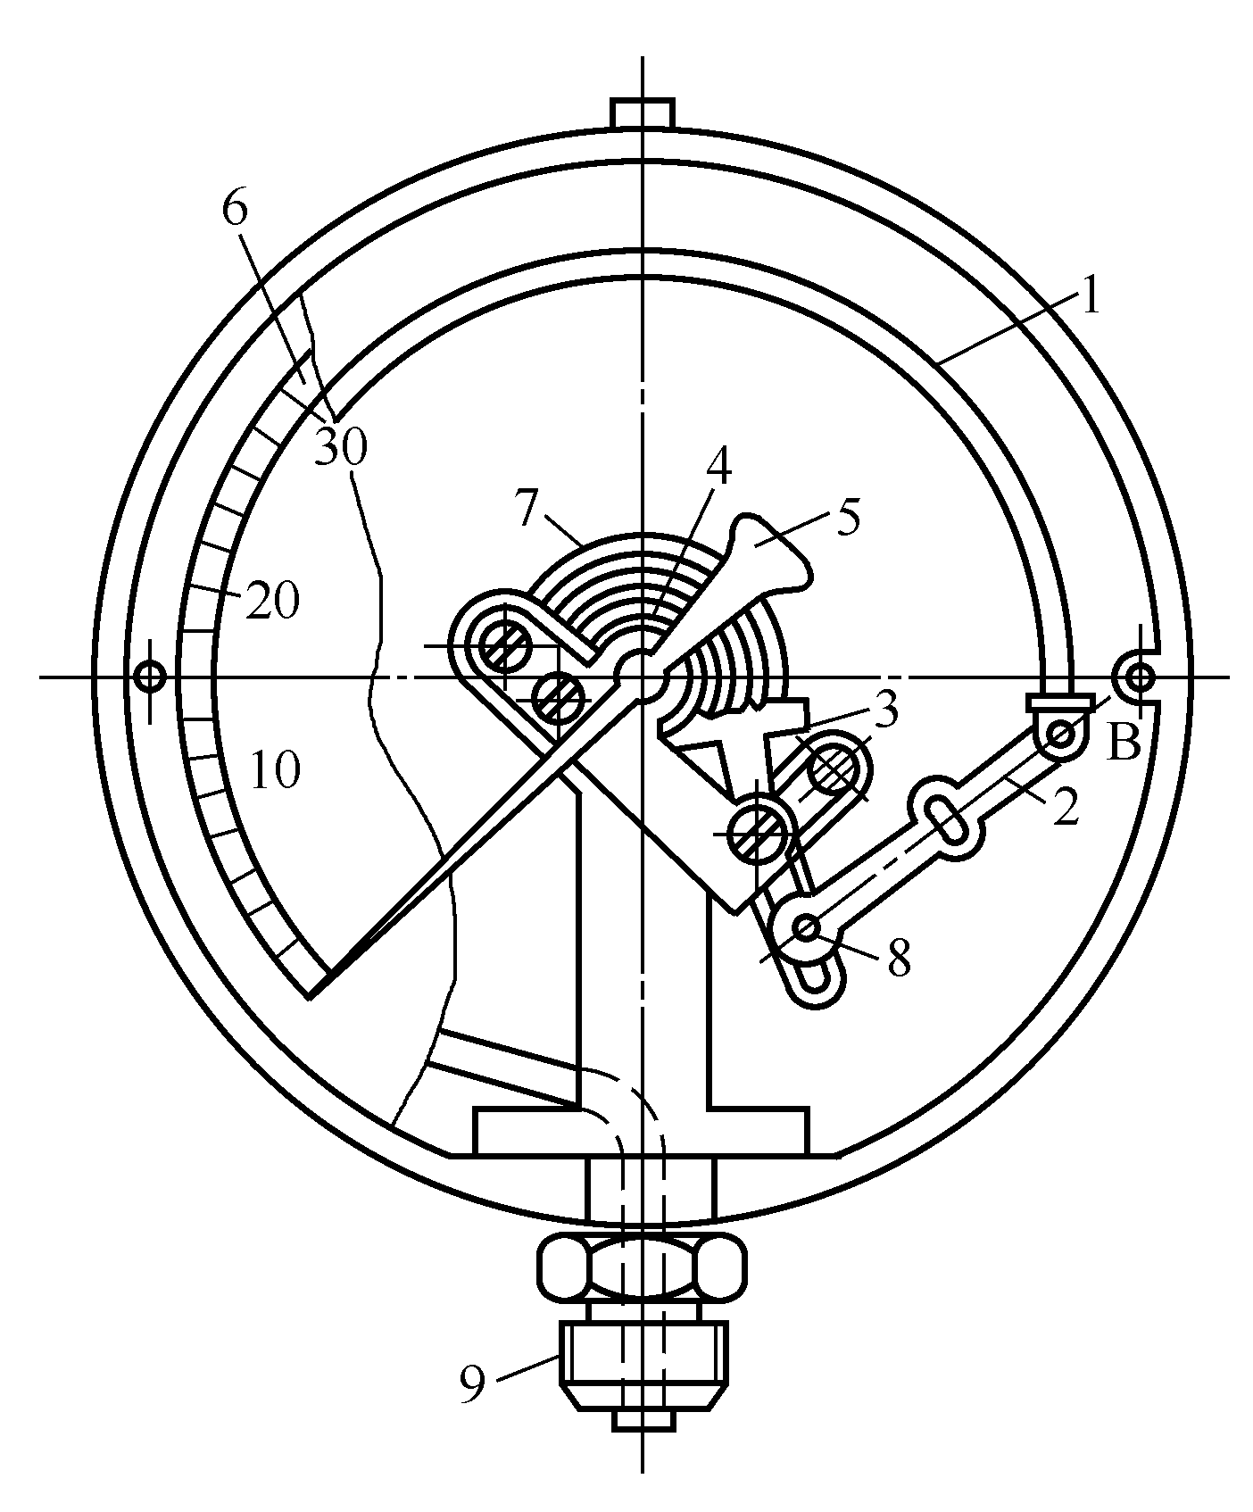
1—弹簧管；2 —拉杆；3 —扇形齿轮；4 —中心齿轮；5 —指针；6 —面板；7 —游丝；8 —调整螺丝；9 —接头
弹簧压力表
基本测量原理
单圈弹簧管是一根弯成270°圆弧的椭圆截面的空心金属管子。管子的自由端B封闭，另一端固定在接头９上。当通入被测的压力p后，由于椭圆形截面在压力p的作用下，将趋于圆形，而弯成圆弧形的弹簧管也随之产生扩张变形。同时，使弹簧管的自由端B产生位移。输入压力p越大，产生的变形也越大。由于输入压力与弹簧管自由端B的位移成正比，所以只要测得B点的位移量，就能反映压力p的大小。
注意：弹簧管自由端B的位移量一般很小，直接显示有困难，所以必须通过放大机构才能指示出来。
警惕：在化工生产过程中，常需要把压力控制在某一范围内，即当压力低于或高于给定范围时，就会破坏正常工艺条件，甚至可能发生危险。这时就应采用带有报警或控制触点的压力表。将普通弹簧管压力表稍加变化，便可成为电接点信号压力表，它能在压力偏离给定范围时，及时发出信号，以提醒操作人员注意或通过中间继电器实现压力的自动控制。
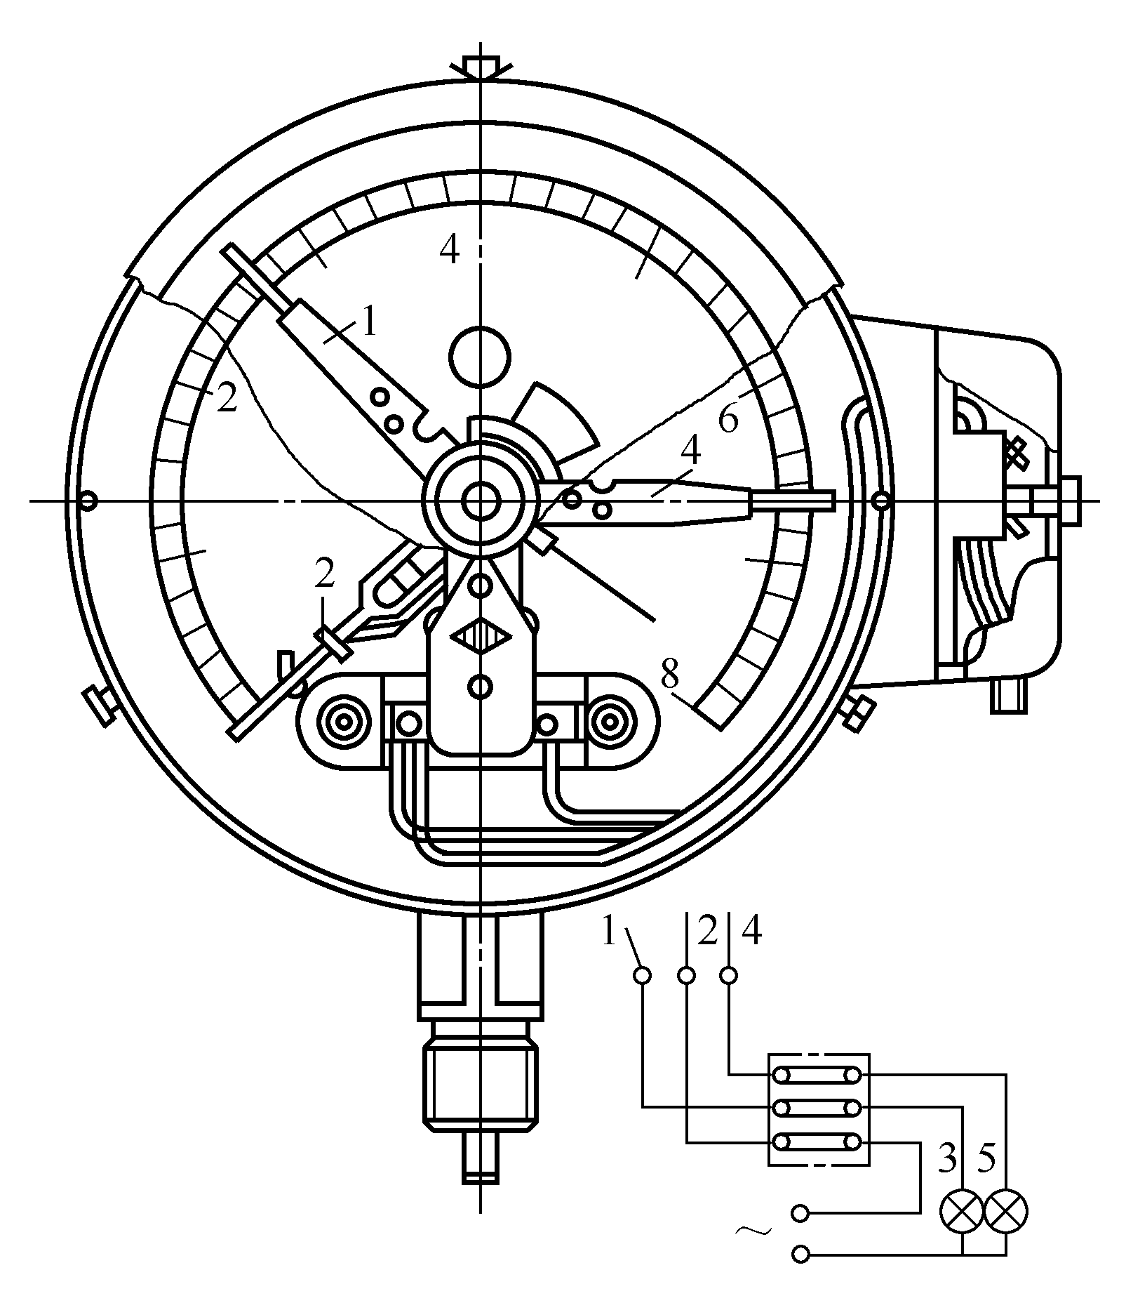
图2-4 电接点信号压力表
1，4 ¡ª静触点；2 ¡ª动触点；3 ¡ª绿灯；5 ¡ª红灯

第三节 电气式压力计
定义：电气式压力计是一种能将压力转换成电信号进行传输及显示的仪表。
优点
1. 该仪表的测量范围较广，分别可测7×10⁻⁵Pa至5×10²MPa的压力，允许误差可至0.2％；
2. 由于可以远距离传送信号，所以在工业生产过程中可以实现压力自动控制和报警，并可与工业控制机联用。
组成
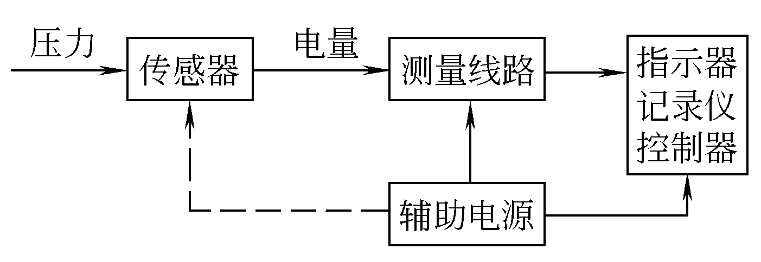
图2-5 电气式压力计组成方框图
一般由压力传感器、测量电路和信号处理装置所组成。常用的信号处理装置有指示仪、记录仪以及控制器、微处理机等。
一、应变片压力传感器
应变片式压力传感器利用电阻应变原理构成。电阻应变片有金属和半导体应变片两类，被测压力使应变片产生应变。当应变片产生压缩（拉伸）应变时，其阻值减小（增加），再通过桥式电路获得相应的毫伏级电势输出，并用毫伏计或其他记录仪表显示出被测压力，从而组成应变片式压力计。
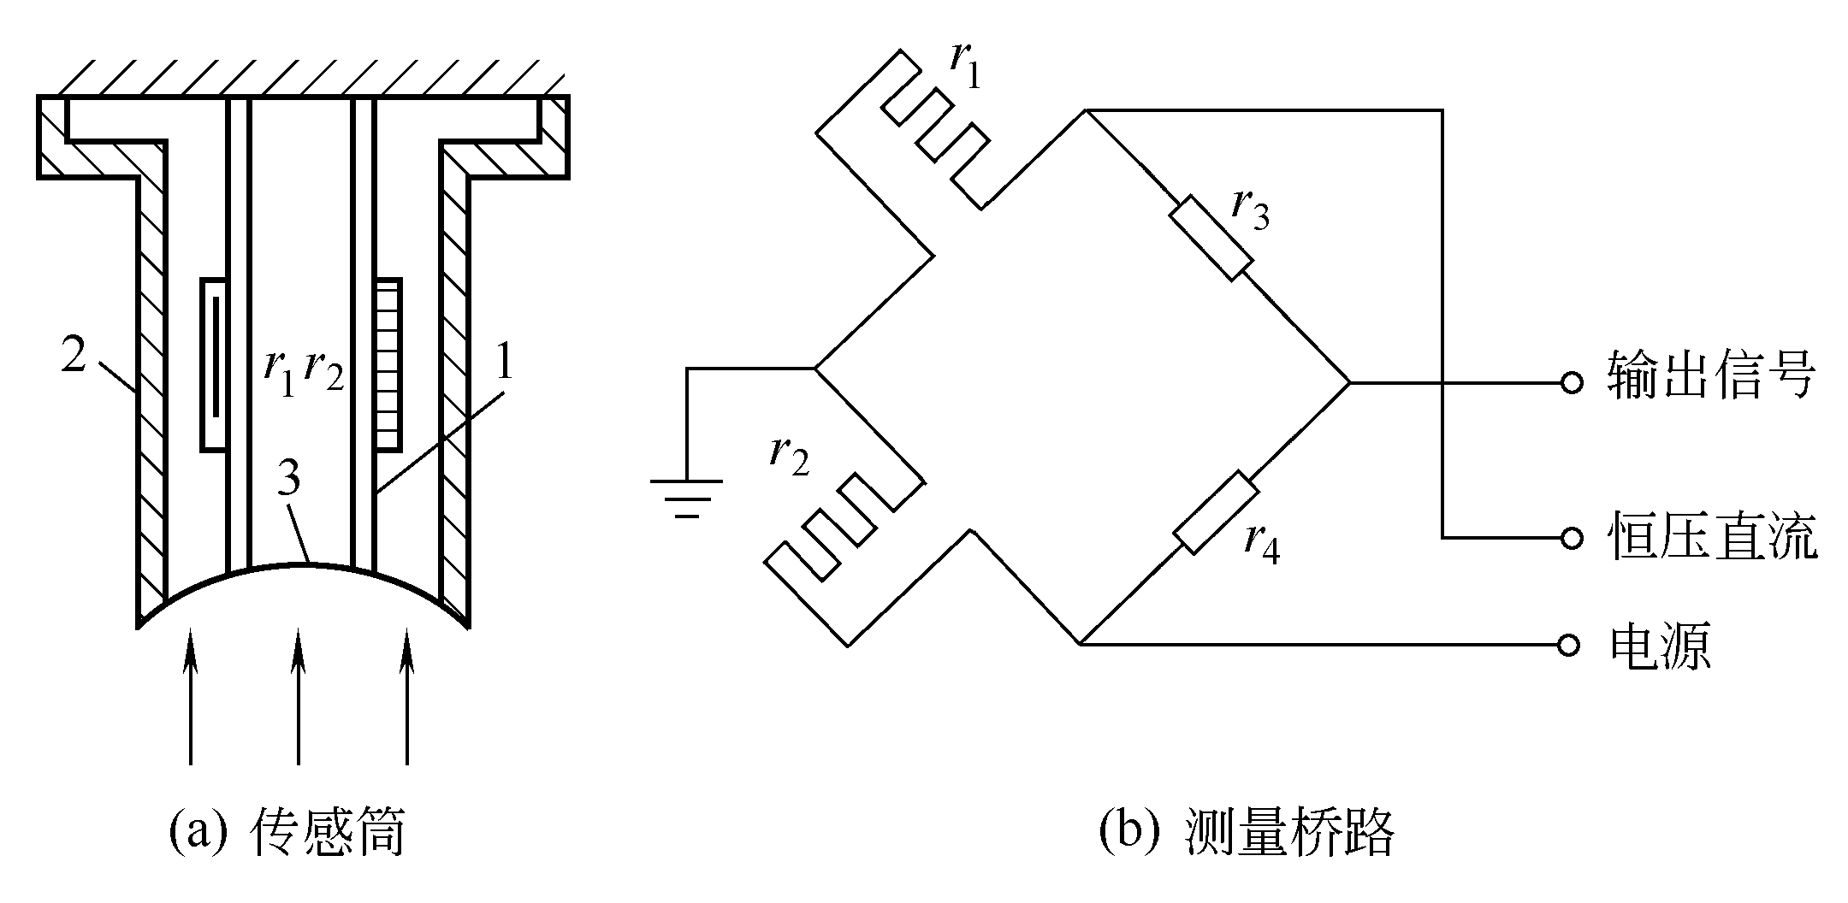
图2-6 应变片压力传感器示意图
1—应变筒；2—外壳；3—密封膜片
二、压阻式压力传感器
工作原理:压阻式压力传感器利用单晶硅的压阻效应而构成。
采用单晶硅片为弹性元件，在单晶硅膜片上利用集成电路的工艺，在单晶硅的特定方向扩散一组等值电阻，并将电阻接成桥路，单晶硅片置于传感器腔内。
当压力发生变化时，单晶硅产生应变，使直接扩散在上面的应变电阻产生与被测压力成比例的变化，再由桥式电路获得相应的电压输出信号。
第三节 电气式压力计
特点
精度高、工作可靠、频率响应高、迟滞小、尺寸小、重量轻、结构简单；
便于实现显示数字化；
可以测量压力，稍加改变，还可以测量差压、高度、速度、加速度等参数。
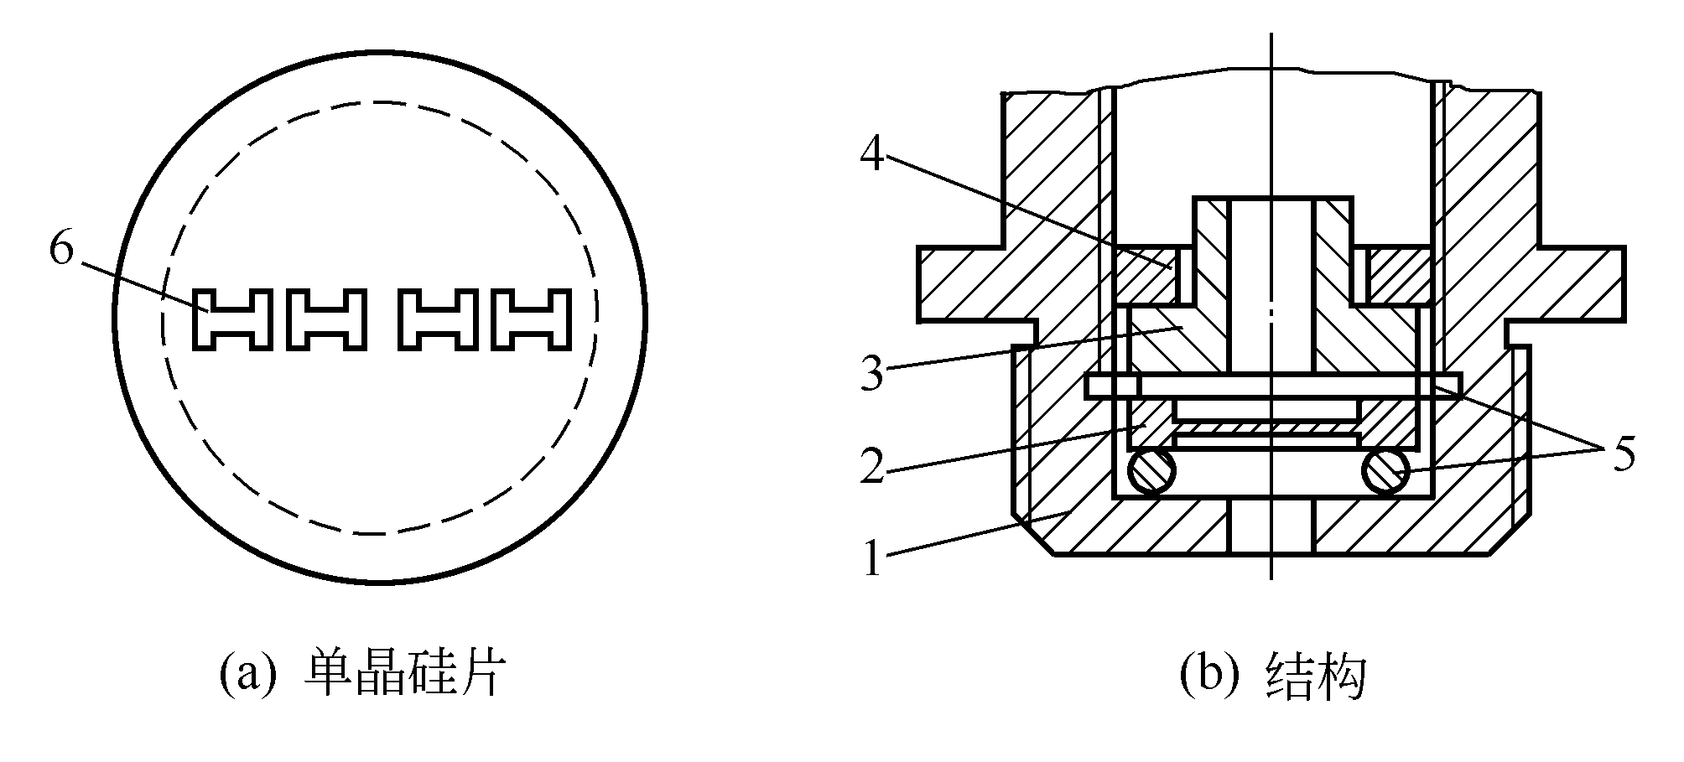
图3-12 压阻式压力传感器
1—基座；2—单晶硅片；3—导环；4—螺母；5—密封垫圈；6—等效电阻
三、电容式压力变送器
工作原理 先将压力的变化转换为电容量的变化，然后进行测量。
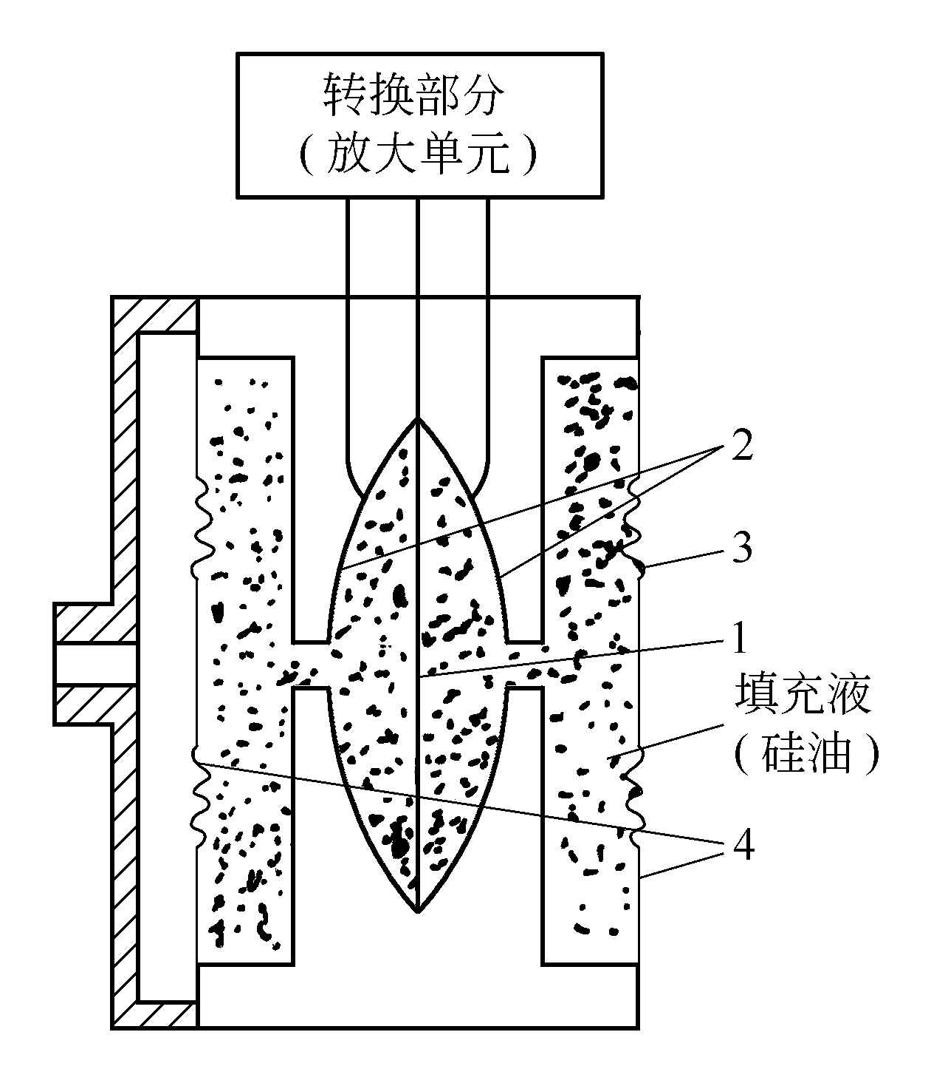
图2-8 电容式测量膜盒
1¡ª中心感应膜片 (可动电极)；
2¡ª固定电极；
3¡ª测量侧；
4¡ª隔离膜片
第四节 智能式变送器
智能型压力或差压变送器是在普通压力或差压传感器的基础上增加微处理器电路而形成的智能检测仪表。
一 、智能变送器的特点
①性能稳定,可靠性好,测量精度高,基本误差仅为±0.1%。
②量程范围可达100∶1 ,时间常数可在0～36s内调整,有较宽的零点迁移范围。
③具有温度、静压的自动补偿功能,在检测温度时,可对非线性进行自动校正。
④具有数字、模拟两种输出方式,能够实现双向数据通讯,可以与现场总线网络和上位计算机相连。
⑤可以进行远程通讯,通过现场通讯器,使变送器具有自修正、自补偿、自诊断及错误方式告警等多种功能,简化了调整、校准与维护过程,使维护和使用都十分方便。
二、智能变送器的结构原理
从整体上来看,由硬件和软件两大部分组成。
从电路结构上来看,包括传感器部件和电子部件两部分。
举例 以美国费希尔-罗斯蒙特公司的3051C型智能差压变送器为例介绍其工作原理。
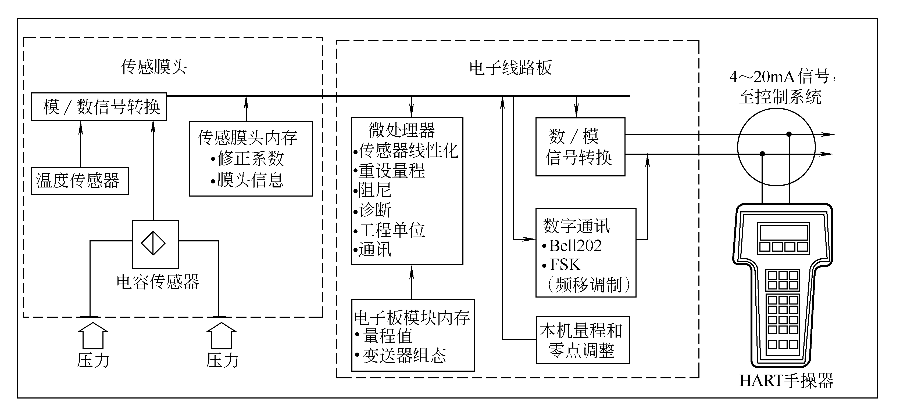
图2-9 3051C型智能差压变送器（4～20mA）方框图
3051C型智能差压变送器所用的手持通信器为275型，带有键盘及液晶显示器。可以接在现场变送器的信号端子上，就地设定或检测，也可以在远离现场的控制室中，接在某个变送器的信号线上进行远程设定及检测。

实现的功能

（1）组态
（2）测量范围的变更
（3）变送器的校准
（4）自诊断
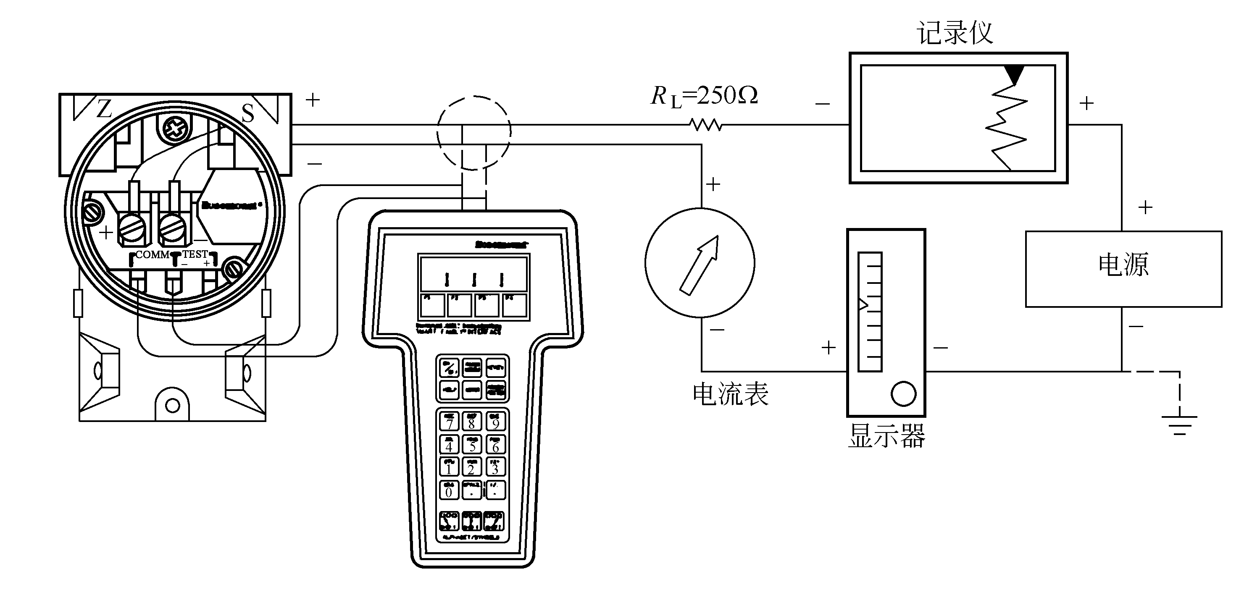
图2-10 手持通信器的连接示意图
注意 要对智能型差压变送器每五年校验一次，智能型差压变送器与手持通信器结合使用，可远离生产现场，尤其是危险或不易到达的地方，给变送器的运行和维护带来了极大的方便。

第五节 压力计的选用及安装
一、压力计的选用
压力计的选用应根据工艺生产过程对压力测量的要求，结合其他各方面的情况，加以全面的考虑和具体的分析， 一般考虑以下几个问题。
1、仪表类型的选用
2、仪表测量范围的确定
3、仪表精度级的选取
二、压力计的安装
1.测压点的选择 应能反映被测压力的真实大小。
① 要选在被测介质直线流动的管段部分，不要选在管路拐弯、分叉、死角或其他易形成漩涡的地方。
② 测量流动介质的压力时，应使取压点与流动方向垂直，取压管内端面与生产设备连接处的内壁应保持平齐，不应有凸出物或毛刺。
③ 测量液（气）体压力时，取压点应在管道下（上）部，使导压管内不积存气（液）体。
2.导压管铺设
① 导压管粗细要合适，一般内径为6～10mm，长度应尽可能短，最长不得超过50m，以减少压力指示的迟缓。如超过50m，应选用能远距离传送的压力计。
② 导压管水平安装时应保证有1:10～1:20的倾斜度，以利于积存于其中之液体（或气体）的排出。
③ 当被测介质易冷凝或冻结时，必须加设保温伴热管线。
④ 取压口到压力计之间应装有切断阀，以备检修压力计时使用。切断阀应装设在靠近取压口的地方。
3. 压力计的安装
①压力计应安装在易观察和检修的地方。
②安装地点应力求避免振动和高温影响。
③测量蒸汽压力时，应加装凝液管，以防止高温蒸汽直接与测压元件接触[图3-17（a）］；对于有腐蚀性介质的压力测量，应加装有中性介质的隔离罐，右图（b）表示了被测介质密度ρ2大于和小于隔离液密度ρ1的两种情况。
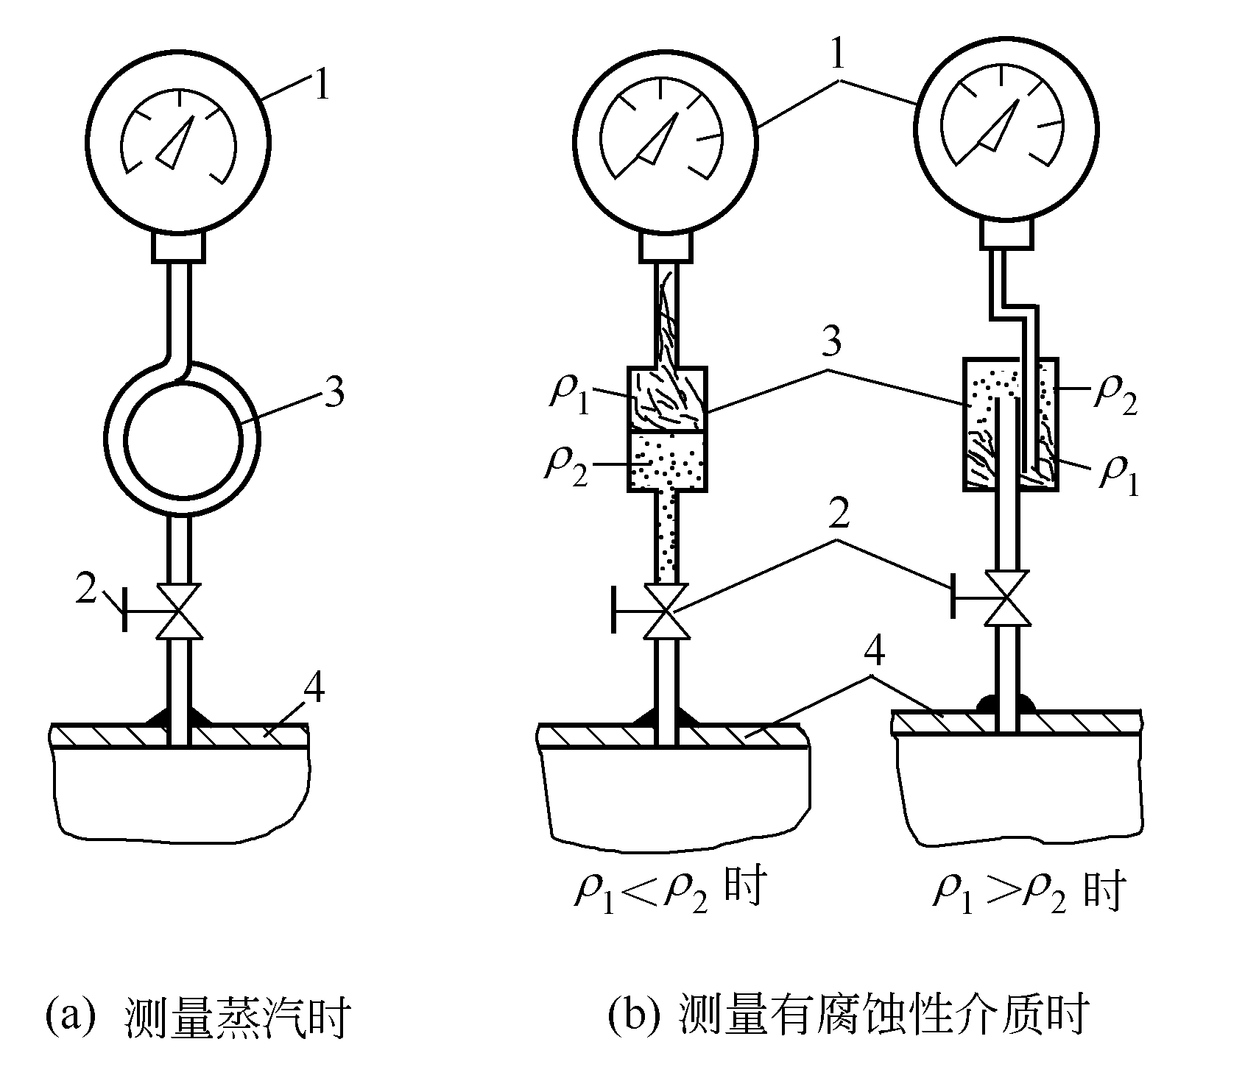
图2-11 压力计安装示意图
１¡ª压力计；２¡ª切断阀门；
３¡ª凝液管；４¡ª取压容器
④压力计的连接处，应根据被测压力的高低和介质性质，选择适当的材料，作为密封垫片，以防泄漏。
⑤当被测压力较小，而压力计与取压口又不在同一高度时，对由此高度而引起的测量误差应按Δp＝±Hρg进行修正。式中H为高度差，ρ为导压管中介质的密度，g为重力加速度。
⑥为安全起见，测量高压的压力计除选用有通气孔的外，安装时表壳应向墙壁或无人通过之处，以防发生意外。
例题分析
1.某台往复式压缩机的出口压力范围为25～28MPa，测量误差不得大于1MPa。工艺上要求就地观察，并能高低限报警，试正确选用一台压力表，指出型号、精度与测量范围。
解 由于往复式压缩机的出口压力脉动较大，所以选择仪表的上限值为
$p=p_{\text{max}}×2=\text{28}×2=\text{56}\text{MPa}$

$\frac{\text{25}}{\text{60}}>\frac{1}{3}$ 根据就地观察及能进行高低限报警的要求，由本章附录，可查得选用YX-150型电接点压力表，测量范围为0～60MPa。
$\frac{1}{\text{60}}×\text{100}\text{\%}=1\text{.}\text{67}\text{\%}$由于 ，故被测压力的最小值不低于满量程的1/3，这是允许的。另外，
根据测量误差的要求，可算得允许误差为

所以，精度等级为1.5级的仪表完全可以满足误差要求。至此，可以确定，选择的压力表为YX-150型电接点压力表，测量范围为0～60MPa，精度等级为1.5级。
2. 如果某反应器最大压力为0.6MPa，允许最大绝对误差为±0.02MPa。现用一台测量范围为0～1.6MPa，准确度为1.5级的压力表来进行测量，问能否符合工艺上的误差要求？若采用一台测量范围为0～1.0MPa，准确度为1.5级的压力表，问能符合误差要求吗？试说明其理由。
解：对于测量范围为0～1.6MPa，准确度为1.5级的压力表，允许的最大绝对误差为
1.6×1.5% = 0.024(MPa)
因为此数值超过了工艺上允许的最大绝对误差数值,所以是不合格的。对于测量范围为0～1.0MPa，准确度亦为1.5级的压力表,允许的最大绝对误差为
1.0×1.5% = 0.015(MPa)
因为此数值小于工艺上允许的最大绝对误差,故符合对测量准确度的要求,可以采用。
该例说明了选一台量程很大的仪表来测量很小的参数值是不适宜的。

第三章 流量检测
概述
介质流量是控制生产过程达到优质高产和安全生产以及进行经济核算所必需的一个重要参数。
定义
流量大小：单位时间内流过管道某一截面的流体数量的大小，即瞬时流量。
总量：在某一段时间内流过管道的流体流量的总和，即瞬时流量在某一段时间内的累计值。
$M=Qρ\begin{matrix} & 或\begin{matrix} & Q=\frac{M}{ρ}\end{matrix}\end{matrix}$质量流量M
体积流量Q
如以 t 表示时间，则流量和总量之间的关系是
$Q_{总}=\int{\text{Qdt}},\begin{matrix} & & M_{总}=\int{\text{Mdt}}\end{matrix}$

流量计：测量流体流量的仪表。
计量表：测量流体总量的仪表。
1.速度式流量计 以测量流体在管道内的流速作为测量依据来计算流量的仪表。
2.容积式流量计 以单位时间内所排出的流体的固定容积的数目作为测量依据来计算流量的仪表。
3.质量流量计 以测量流体流过的质量M为依据的流量计。质量流量计分直接式和间接式两种。

第一节 差压式流量计
差压式（也称节流式）流量计是基于流体流动的节流原理，利用流体流经节流装置时产生的压力差而实现流量测量的。
通常是由能将被测流量转换成压差信号的节流装置和能将此压差转换成对应的流量值显示出来的差压计以及显示仪表所组成。
一、节流现象与流量基本方程式
流体在有节流装置的管道中流动时，在节流装置前后的管壁处，流体的静压力产生差异的现象称为节流现象。
节流装置就是在管道中放置的一个局部收缩元件,应用最广泛的是孔板,其次是喷嘴、文丘里管。
注意: 要准确测量出截面Ⅰ、Ⅱ处的压力有困难，因为产生最低静压力p2′的截面Ⅱ的位置随着流速的不同会改变。因此是在孔板前后的管壁上选择两个固定的取压点，来测量流体在节流装置前后的压力变化。因而所测得的压差与流量之间的关系，与测压点及测压方式的选择是紧密相关的。
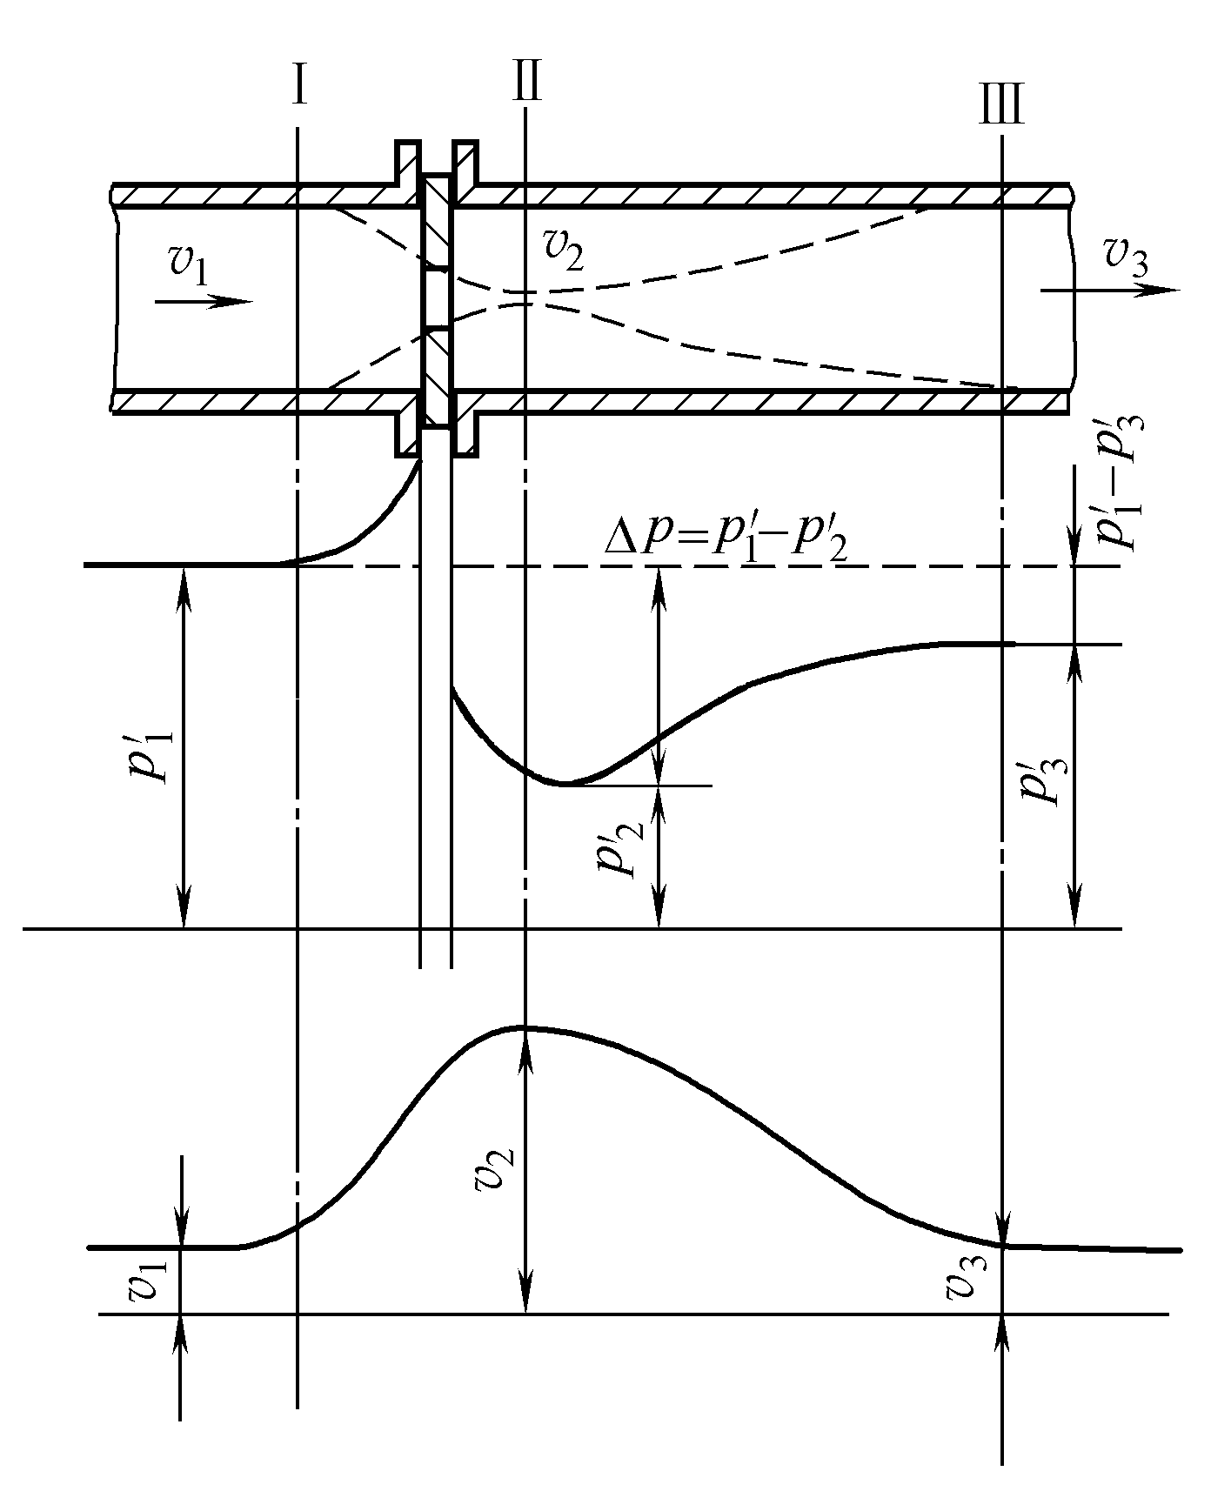
图3-1 孔板装置及压力、流速分布图
2.节流基本方程式
流量基本方程式是阐明流量与压差之间定量关系的基本流量公式。它是根据流体力学中的伯努利方程和流体连续性方程式推导而得的。
$Q=\text{αε}F_{0}\sqrt{\frac{2}{ρ_{1}}Δp}\begin{matrix} & & M=α\end{matrix}{εF}_{0}\sqrt{2ρ_{1}Δp}$

可以看出 要知道流量与压差的确切关系，关键在于α的取值。流量与压力差ΔP的平方根成正比。
二、标准节流装置
国内外把最常用的节流装置、孔板、喷嘴、文丘里管等标准化，并称为“标准节流装置”。
采用标准节流装置进行设计计算时都有统一标准的规定、要求和计算所需要的通用化实验数据资料。
1.节流装置的选用
①在加工制造和安装方面,以孔板为最简单,喷嘴次之,文丘里管最复杂。造价高低也与此相对应。实际上,在一般场合下,以采用孔板为最多。
②当要求压力损失较小时,可采用喷嘴、文丘里管等。
③在测量某些易使节流装置腐蚀、沾污、磨损、变形的介质流量时,采用喷嘴较采用孔板为好。
④在流量值与压差值都相同的条件下,使用喷嘴有较高的测量精度,而且所需的直管长度也较短。
⑤如被测介质是高温、高压的,则可选用孔板和喷嘴。文丘里管只适用于低压的流体介质。
2.节流装置的安装使用
① 必须保证节流装置的开孔和管道的轴线同心,并使节流装置端面与管道的轴线垂直。
② 在节流装置前后长度为两倍于管径(2D)的一段管道内壁上,不应有凸出物和明显的粗糙或不平现象。
③ 任何局部阻力 (如弯管、三通管、闸阀等)均会引起流速在截面上重新分布,引起流量系数变化。所以在节流装置的上、下游必须配置一定长度的直管。
④ 标准节流装置 (孔板、喷嘴) ,一般都用于直径D≥50mm的管道中。
⑤ 被测介质应充满全部管道并且连续流动。
⑥ 管道内的流束 (流动状态)应该是稳定的。
⑦ 被测介质在通过节流装置时应不发生相变。
三、力矩平衡式差压变送器
变送器是单元组合式仪表中不可缺少的基本单元之一。
所谓单元组合式仪表,这是将对参数的检测及其变送、显示、控制等各部分,分别做成只完成某一种功能而又能各自独立工作的单元仪表 (简称单元,例如变送单元、显示单元、控制单元等)。
分类
按使用的能源不同,单元组合式仪表有气动单元组合式仪表(QDZ型)和电动单元组合式仪表(DDZ型)。
差压变送器可以将差压信号Δp转换为统一标准的气压信号或电流信号,可以连续地测量差压、液位、分界面等工艺参数。当它与节流装置配合时,可以用来连续测量液体、蒸汽和气体的流量。
力矩平衡式差压变送器是一种典型的自平衡检测仪表，它利用负反馈的工作原理克服元件材料、加工工艺等不利因素的影响，使仪表具有较高的测量准确度 (一般为0.5级)、工作稳定、可靠、线性好、不灵敏区小、温度误差小等一系列优点。
举例
以DDZ-Ⅲ型压力变送器为例
DDZ-Ⅲ型差压变送器将差压信号转换为4～20mA的直流电流信号。
在差压Δp作用下，产生一个测试力，即
$F_{测}=fΔp$（3-5）

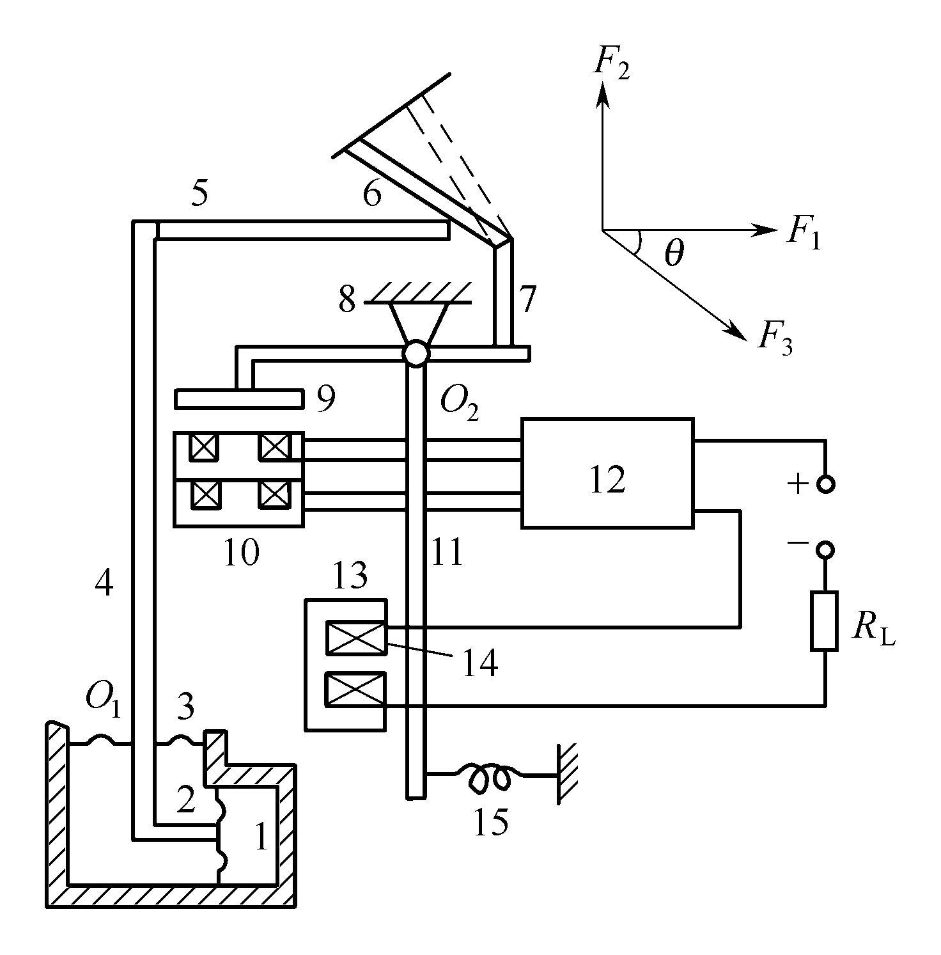
1—测量气室 ; 2—测量膜片 ; 3—支点 ;
4—主杠杆 ; 5—推板 ; 6—矢量板 ;
7—拉杆 ; 8—支撑簧片 ; 9—动铁心 ;
10—差动变送器 ; 11—副杠杆 ;
12—放大器 ;13—永久磁钢 ;
14—可动线圈 ; 15—调零弹簧

图3-2 DDZ-Ⅲ型差压变送器示意图

该变送器是按力矩平衡原理工作的。根据主、副杠杆的平衡条件可以推导出被测压力Δp与输出信号I₀的关系。
当主杠杆平衡时，应有
（3-6）
式中， 、 分别为F_{测}、F₁离支点O₁的距离。
将式（3-5）代入式（3-6），有
（3-7）
式中, 为一比例系数。
而
（3-8）
$F_{2}l_{3}=F_{电}l_{4}$$l_{3}$$l_{4}$ （3-9）
分别为F2及电磁力 离副杠杆十字支撑簧片的距离。
（3-10）
将式（3-10）代入式（3-9），得
$F_{2}=\frac{l_{4}}{l_{3}}K_{2}I_{0}=K_{3}I_{0}$
（3-11）

联立式（3-8）与（3-11），得
$I_{0}=KΔp\text{tan}θ$
$K=\frac{K_{1}}{K_{3}}$ （3-20）
式中， 为转换比例系数。

四、差压式流量计的测量误差
在现场实际应用时，往往具有比较大的测量误差，有的甚至高达10％～20％。
注意 不仅需要合理的选型、准确的设计计算和加工制造，更要注意正确的安装、维护和符合使用条件等，才能保证差压式流量计有足够的实际测量精度。
误差产生的原因
被测流体工作状态的变动。
节流装置安装不正确。
孔板入口边缘的磨损。
导压管安装不正确，或有堵塞、渗漏现象
差压计安装或使用不正确
导压管要正确地安装，防止堵塞与渗漏，否则会引起较大的测量误差。对于不同的被测介质，导压管的安装亦有不同的要求，下面分类讨论。
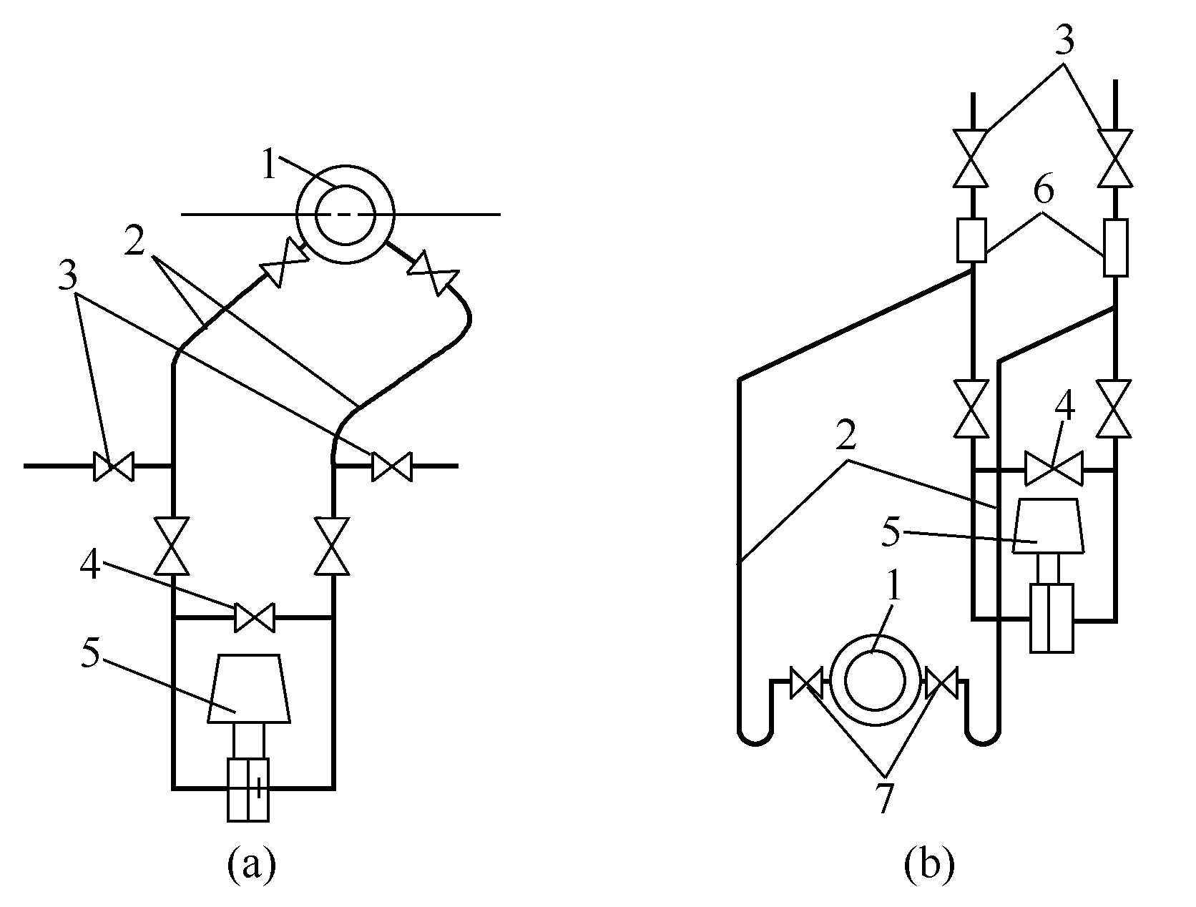
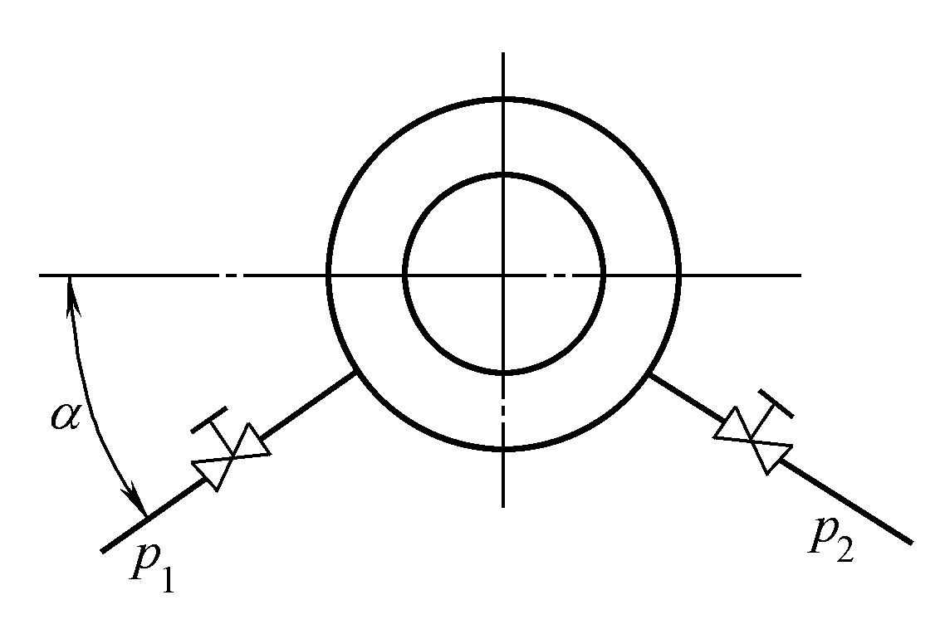
图3-3 测量液体流量时的取压点位置

图3-4 测量液体流量时的连接图
1¡ª节流装置；2¡ª引压导管
3¡ª放空阀；4¡ª平衡阀；
5¡ª差压变送器；6¡ª贮气罐；
7¡ª切断阀

（1）测量液体的流量时，应该使两根导压管内都充满同样的液体而无气泡，以使两根导压管内的液体密度相等。
①取压点应该位于节流装置的下半部，与水平线夹角α为0°～45°。
②引压导管最好垂直向下，如条件不许可，导压管亦应下倾一定坡度（至少1∶20～1∶10），使气泡易于排出。
③在引压导管的管路中，应有排气的装置。
（2）测量气体流量时，上述的这些基本原则仍然适用。
①取压点应在节流装置的上半部。
②引压导管最好垂直向上，至少亦应向上倾斜一定的坡度，以使引压导管中不滞留液体。
③如果差压计必须装在节流装置之下，则需加装贮液罐和排放阀，如图3-5所示。
（3）测量蒸汽的流量时，要实现上述的基本原则，必须解决蒸汽冷凝液的等液位问题，以消除冷凝液液位的高低对测量精度的影响。常见的接法见图3-6所示。
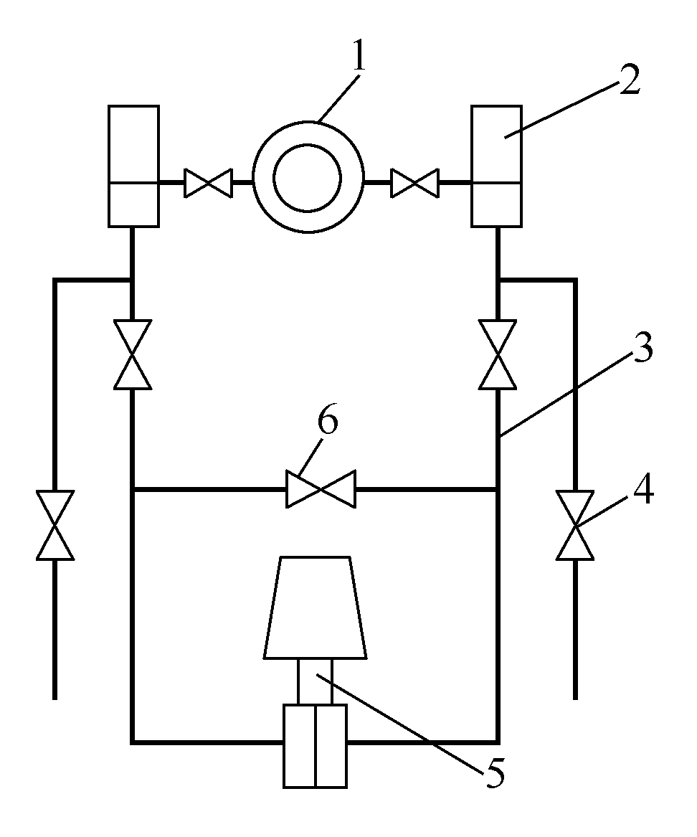
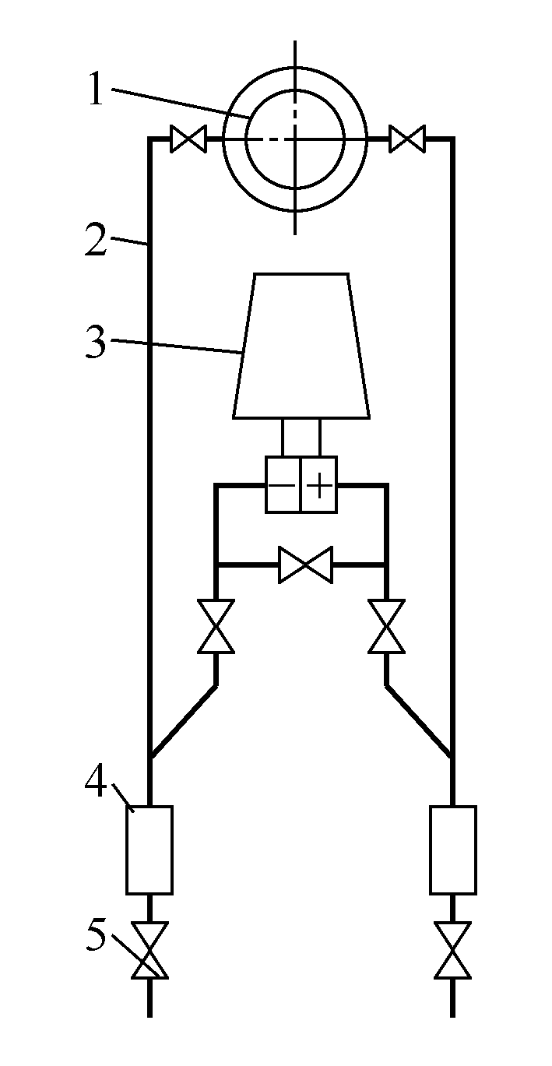
图3-5 测量气体流量时的连接图
1¡ª节流装置；2¡ª引压导管；3¡ª差压变送器；4¡ª贮液罐；5¡ª排放阀
图3-6 测量蒸汽流量的连接图
1¡ª节流装置；2¡ª凝液罐；3¡ª引压导管；4¡ª排放阀；5¡ª差压变送器；6¡ª平衡阀
差压计或差压变送器安装或使用不正确也会引起测量误差。
由引压导管接至差压计或变送器前，必须安装切断阀1、2和平衡阀3，如图3-7所示。
测量腐蚀性（或因易凝固不适宜直接进入差压计）的介质流量时，必须采取隔离措施。常用的两种隔离罐形式如图3-8所示。

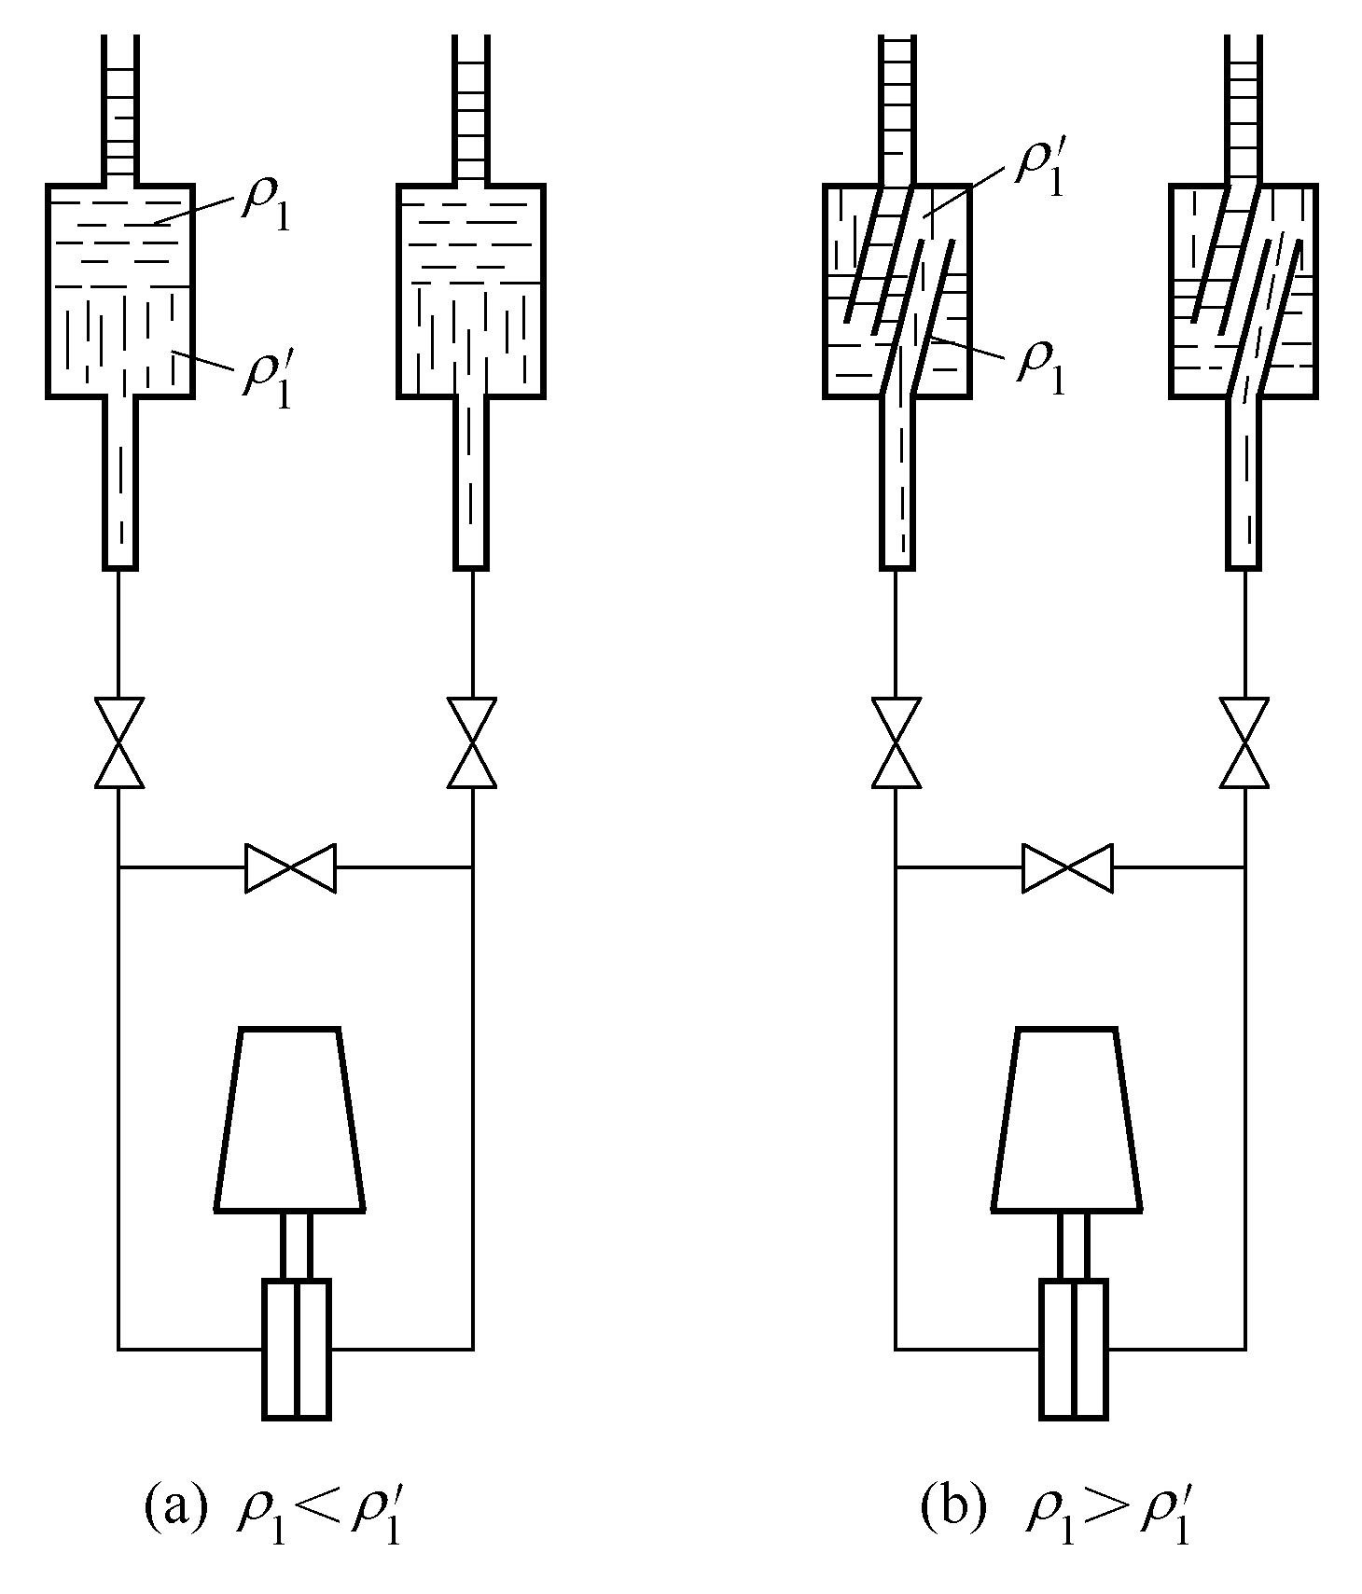
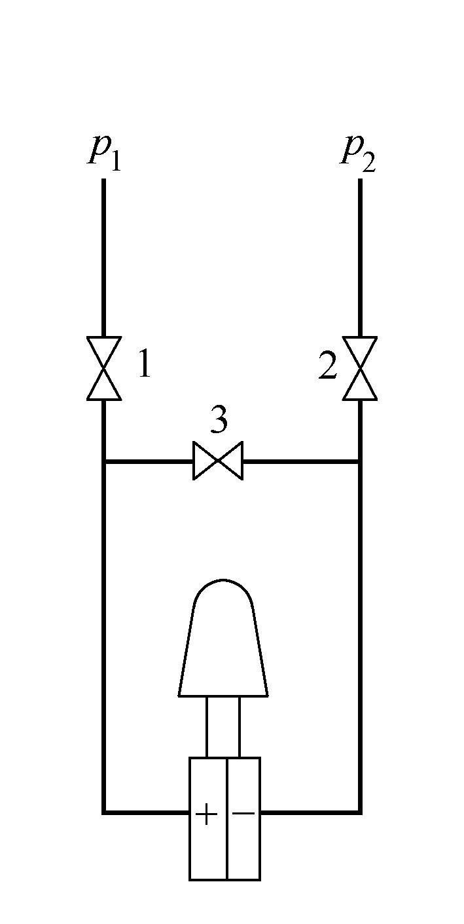
图3-7 差压计阀组安装示意图
1，2¡ª切断阀；3¡ª平衡阀
图3-26 隔离罐的两种形式
第二节 转子流量计
一、工作原理
转子流量计采用的是恒压降、变节流面积的流量测量方法。
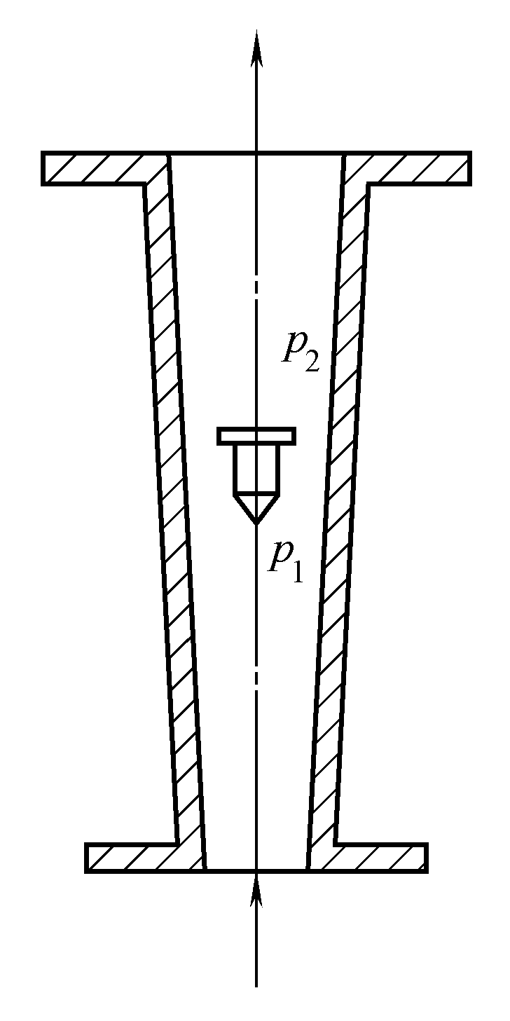
图3-9 转子流量计的工作原理图
转子流量计中转子的平衡条件是
（3-13）
由式（3-25）可得
（3-14）
根据转子浮起的高度就可以判断被测介质的流量大小
或
二、电远传式转子流量计
它可以将反映流量大小的转子高度h转换为电信号，适合于远传，进行显示或记录。
LZD系列电远传式转子流量计主要由流量变送及电动显示两部分组成。
- 流量变送部分
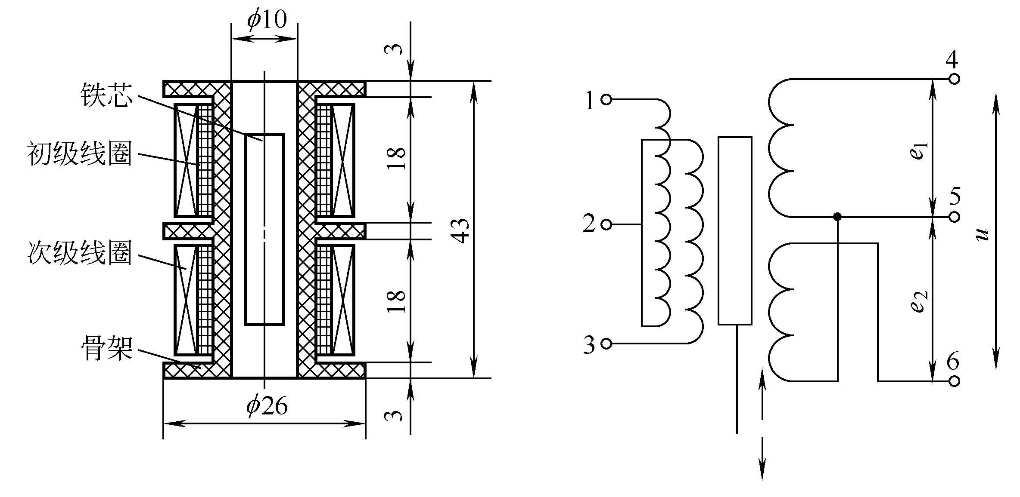
图3-10 差动变压器结构
转换原理
若将转子流量计的转子与差动变压器的铁芯连接起来，使转子随流量变化的运动带动铁芯一起运动，那么，就可以将流量的大小转换成输出感应电势的大小。

2.电动显示部分
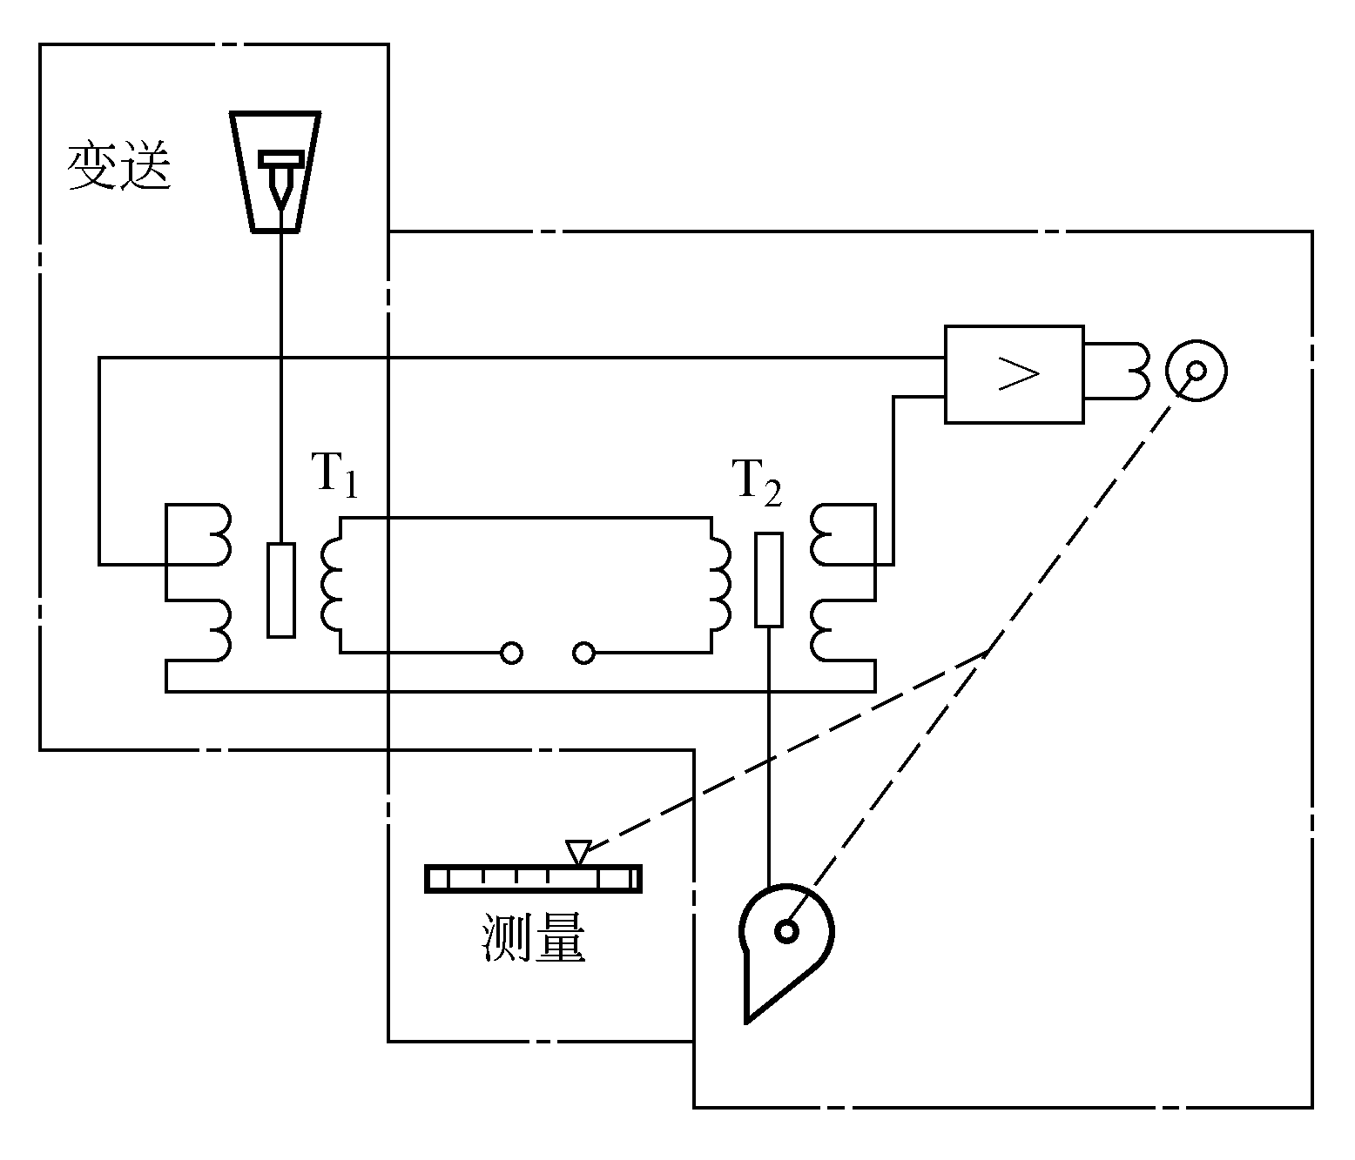
图3-11 LTD系列电远传转子流量计
第三节 漩涡流量计
精度高、测量范围宽、没有运动部件、无机械磨损、维护方便、压力损失小、节能效果明显。
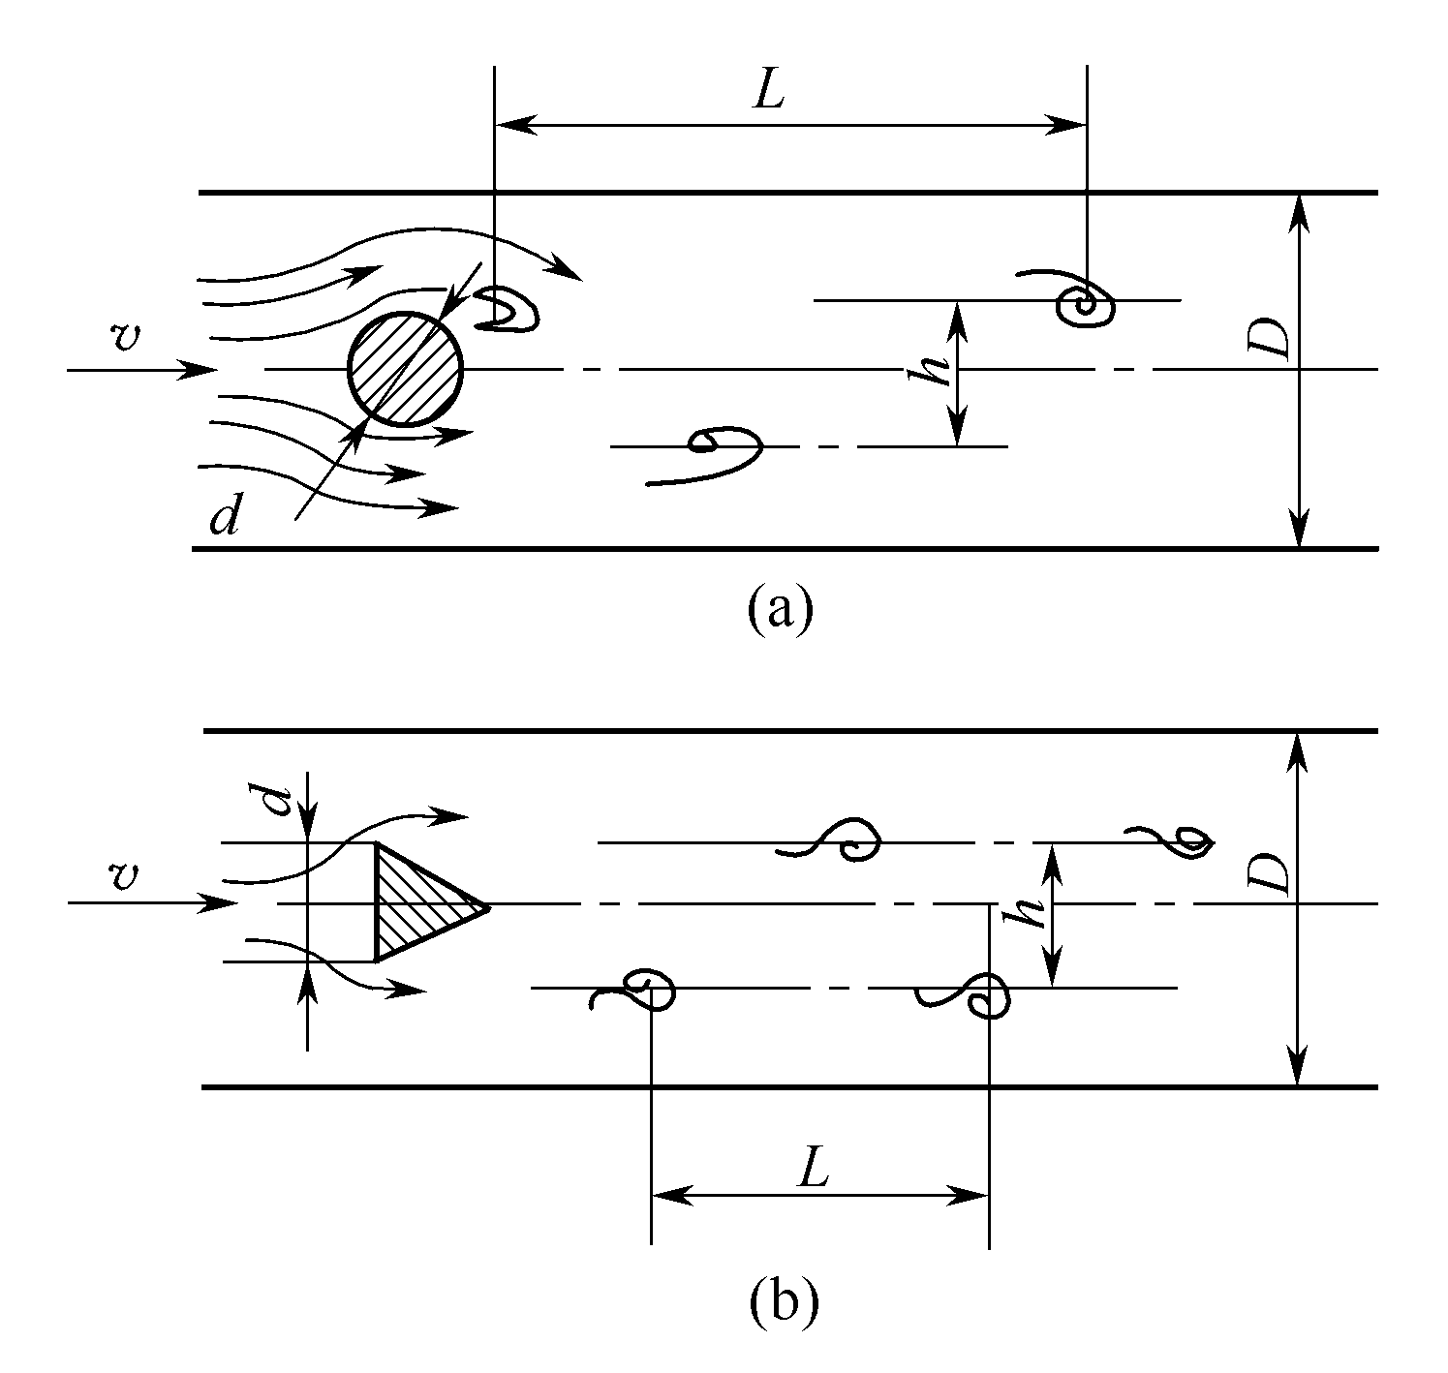
图3-12 卡门涡列
(a)圆柱涡列； (b)三角柱涡列
漩涡流量计是利用有规则的漩涡剥离现象来测量流体流量的仪表。
$f=S_{f}\frac{v}{d}$满足h／L＝0.281时，则所产生的涡街是稳定的。由圆柱体形成的卡曼漩涡，其单侧漩涡产生的频率为

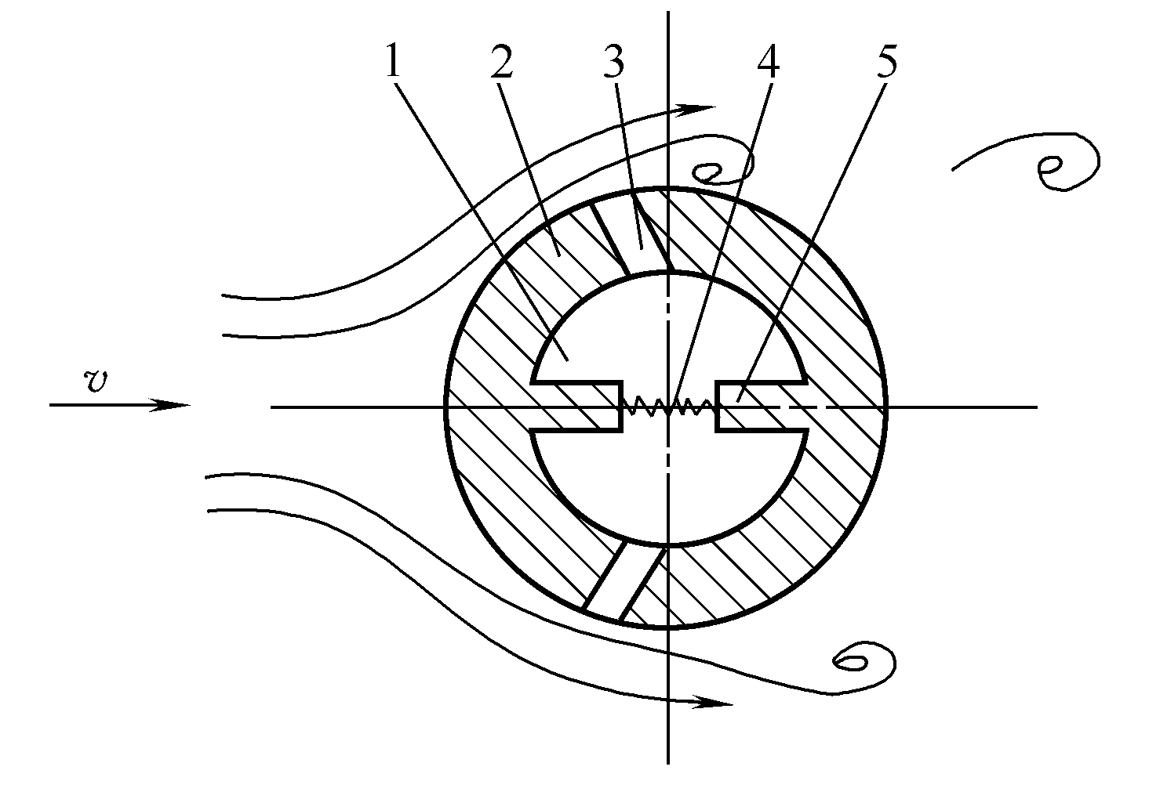
热学法
电容法
压差法
漩涡频率的检测方法
图3-13 圆柱检出器原理图
1¡ª空腔；2¡ª圆柱棒；3¡ª导压孔；4¡ª铂电阻丝；5¡ª隔墙
第四节 质量流量计
定义
直接测量单位时间内所流过的介质的质量,即质量流量M。
优点
质量流量计的最后输出信号只与介质的质量流量M成比例,这就能从根本上提高流量测量的精度,省去了烦琐的换算和修正。
质量流量的基本方程式为
$M=Aρv$

一、直接式质量流量计
（3-18）
（3-19）
将式(3-19)减去式(3-18),可得
$p_{1}−p_{3}=4Kρ\text{Qq}$

即

第四章 物位检测
第一节 物位检测的意义及主要类型
几个概念 液位 料位
液位计 料位计 界面计
测量物位的两个目的
按其工作原理分为
直读式物位仪表 差压式物位仪表
浮力式物位仪表 电磁式物位仪表
核辐射式物位仪表 声波式物位仪表
光学式物位仪表
一、工作原理
将差压变送器的一端接液相，另一端接气相
$p_{B}=p_{A}+Hρg$

$Δp=p_{B}−p_{A}=Hρg$因此
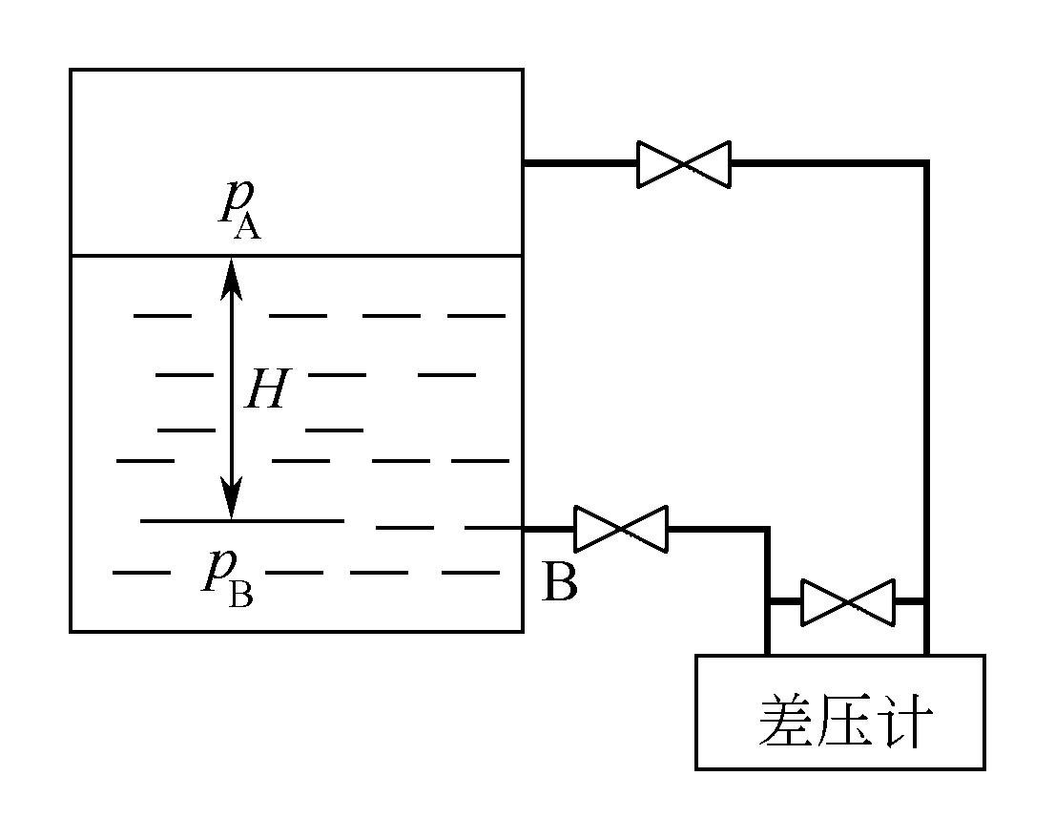

图4-1 差压式液位计原理图

结论
当用差压式液位计来测量液位时,若被测容器是敞口的,气相压力为大气压,则差压计的负压室通大气就可以了,这时也可以用压力计来直接测量液位的高低。若容器是受压的,则需将差压计的负压室与容器的气相相连接。以平衡气相压力 p_{A}的静压作用。
二、零点迁移问题
实际应用中，正、负室压力p₁、p₂分别为

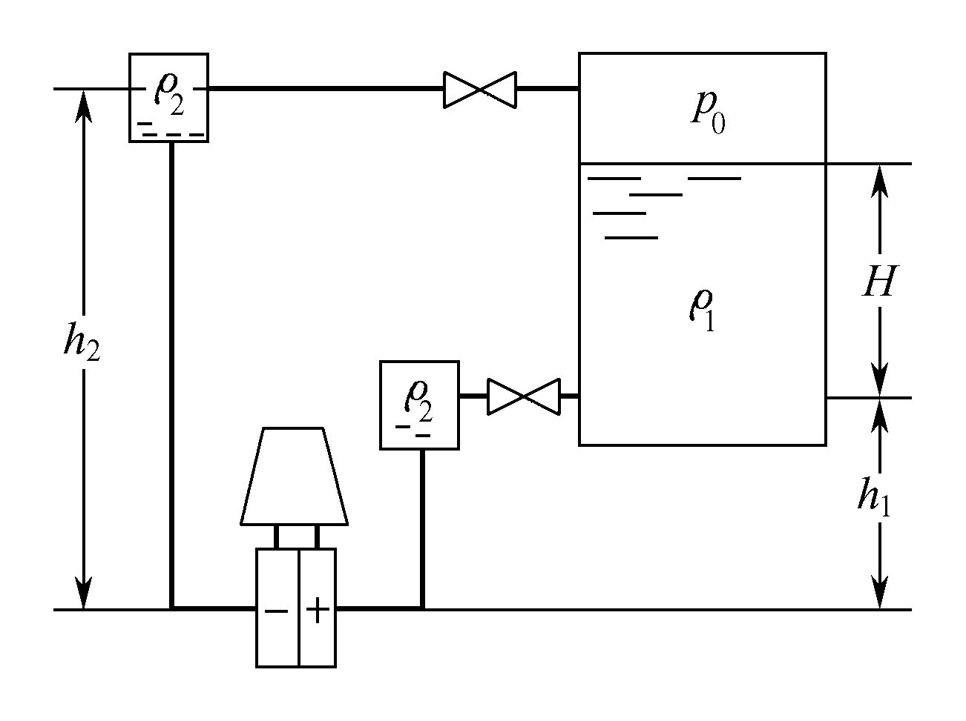
$p_{2}=h_{2}ρ_{2}g+p_{0}$

$p_{2}=h_{2}ρ_{2}g+p_{0}$

则
图4-2 负迁移示意图
$p_{1}−p_{2}={Hρ}_{1}g+h_{1}ρ_{2}g−h_{2}ρ_{2}g$

$Δp={Hρ}_{1}g−\left(h_{2}−h_{1}\right)ρ_{2}g$

迁移 同时改变了测量范围的上、下限，相当于测量范围的平移，它不改变量程的大小。
三、用法兰式差压变送器测量液位
为了解决测量具有腐蚀性或含有结晶颗粒以及黏度大、易凝固等液体液位时引压管线被腐蚀、被堵塞的问题，应使用法兰式差压变送器，如下图所示。
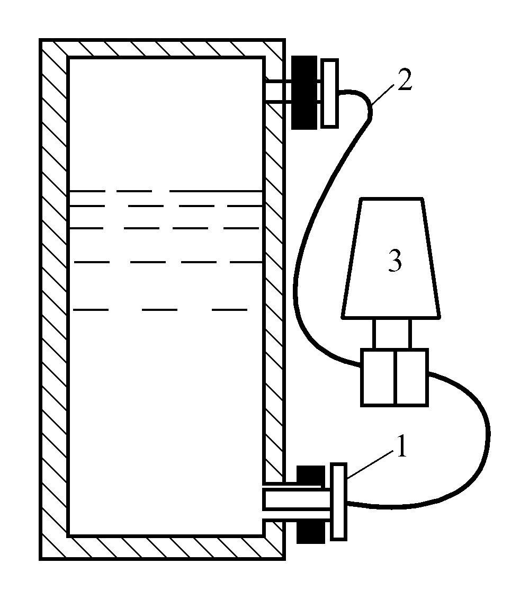
图4-5 法兰式差压变送器测量液位示意图
1¡ª法兰式测量头；2¡ª毛细管；3¡ª变送器

第三节 其他物位计
一、电容式物位计
1.测量原理
通过测量电容量的变化可以用来检测液位、料位和两种不同液体的分界面。
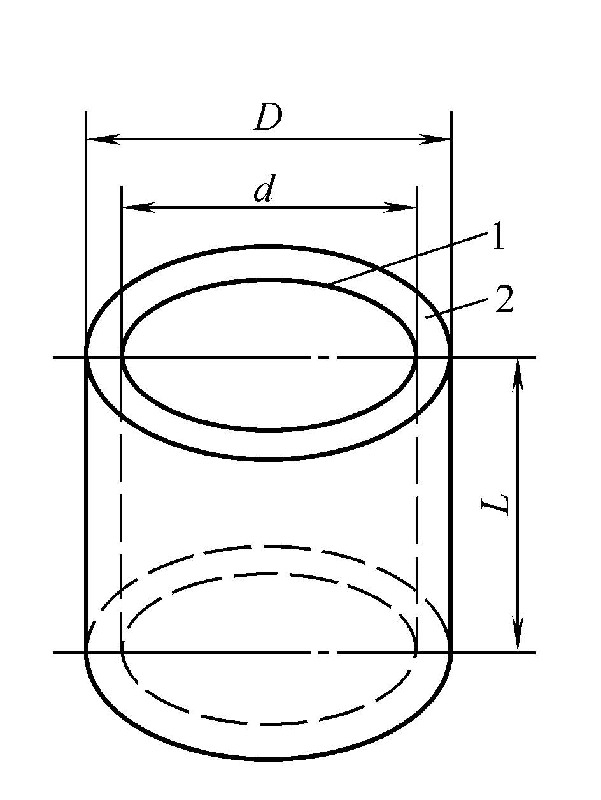$C=\frac{2\text{πε}L}{\text{ln}\frac{D}{d}}$
图4-8 电容器的组成
1¡ª内电极；2¡ª外电极
两圆筒间的电容量C
当 D 和 d 一定时，电容量 C 的大小与极板的长度 L 和介质的介电常数ε的乘积成比例。
结论
电容量的变化与液位高度H成正比。该法是利用被测介质的介电系数ε与空气介电系数ε₀不等的原理进行工作，（ε-ε₀）值越大，仪表越灵敏。电容器两极间的距离越小，仪表越灵敏。
二、核辐射物位计
射线的透射强度随着通过介质层厚度的增加而减弱，具体关系见式（4-9）。
$I=I_{0}e^{−μH}$
（4-9）

特点
- 适用于高温、高压容器、强腐蚀、剧毒、有爆炸性、黏滞性、易结晶或沸腾状态的介质的物位测量，还可以测量高温融熔金属的液位。
- 可在高温、烟雾等环境下工作。
- 但由于放射线对人体有害，使用范围受到一些限制。
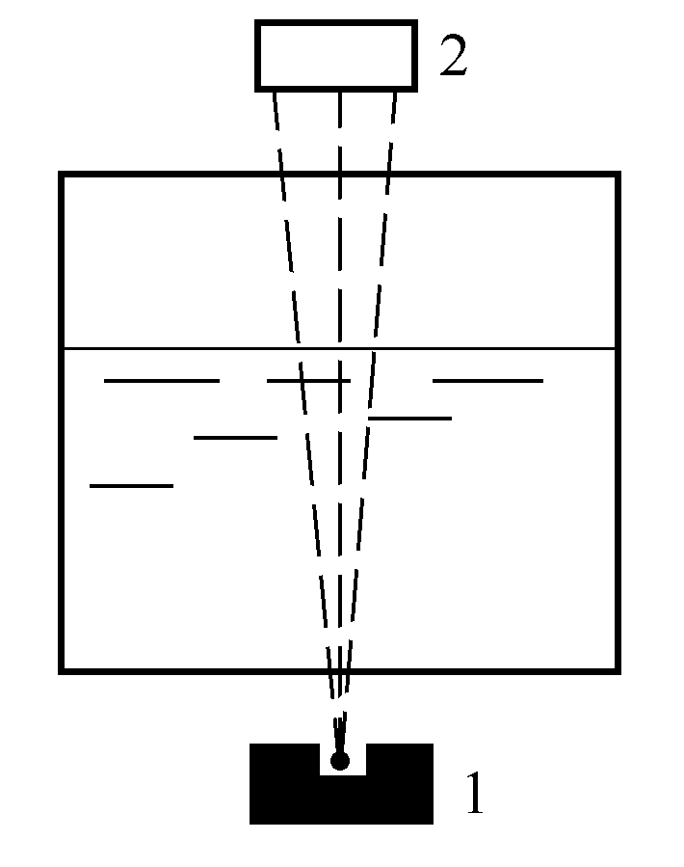
图4-10 核辐射物位计示意图
1¡ª辐射源；2¡ª接受器
三、雷达式液位计
雷达式液位计是一种采用微波技术的液位检测仪表。
雷达波由天线发出到接收到由液面来的反射波的时间t由下式确定
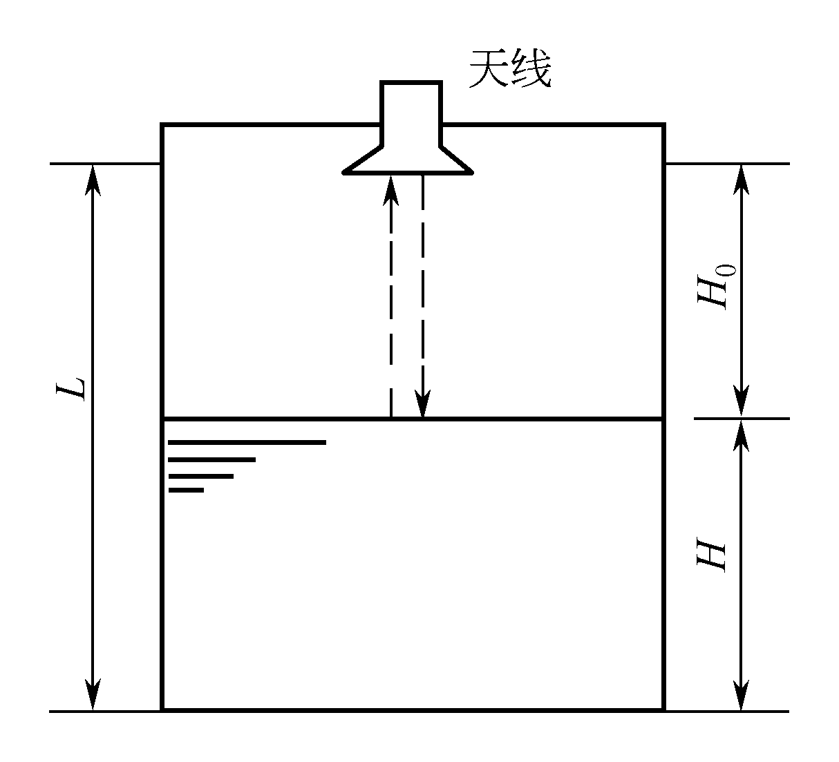
$t=\frac{2H_{0}}{c}$

由于
故
图4-12 雷达式液位计示意图
雷达探测器对时间的测量有微波脉冲法
及连续波调频法两种方式。

四、称重式液罐计量仪
既能将液位测得很准，又能反映出罐中真实的质量储量。
称重仪根据天平原理设计。
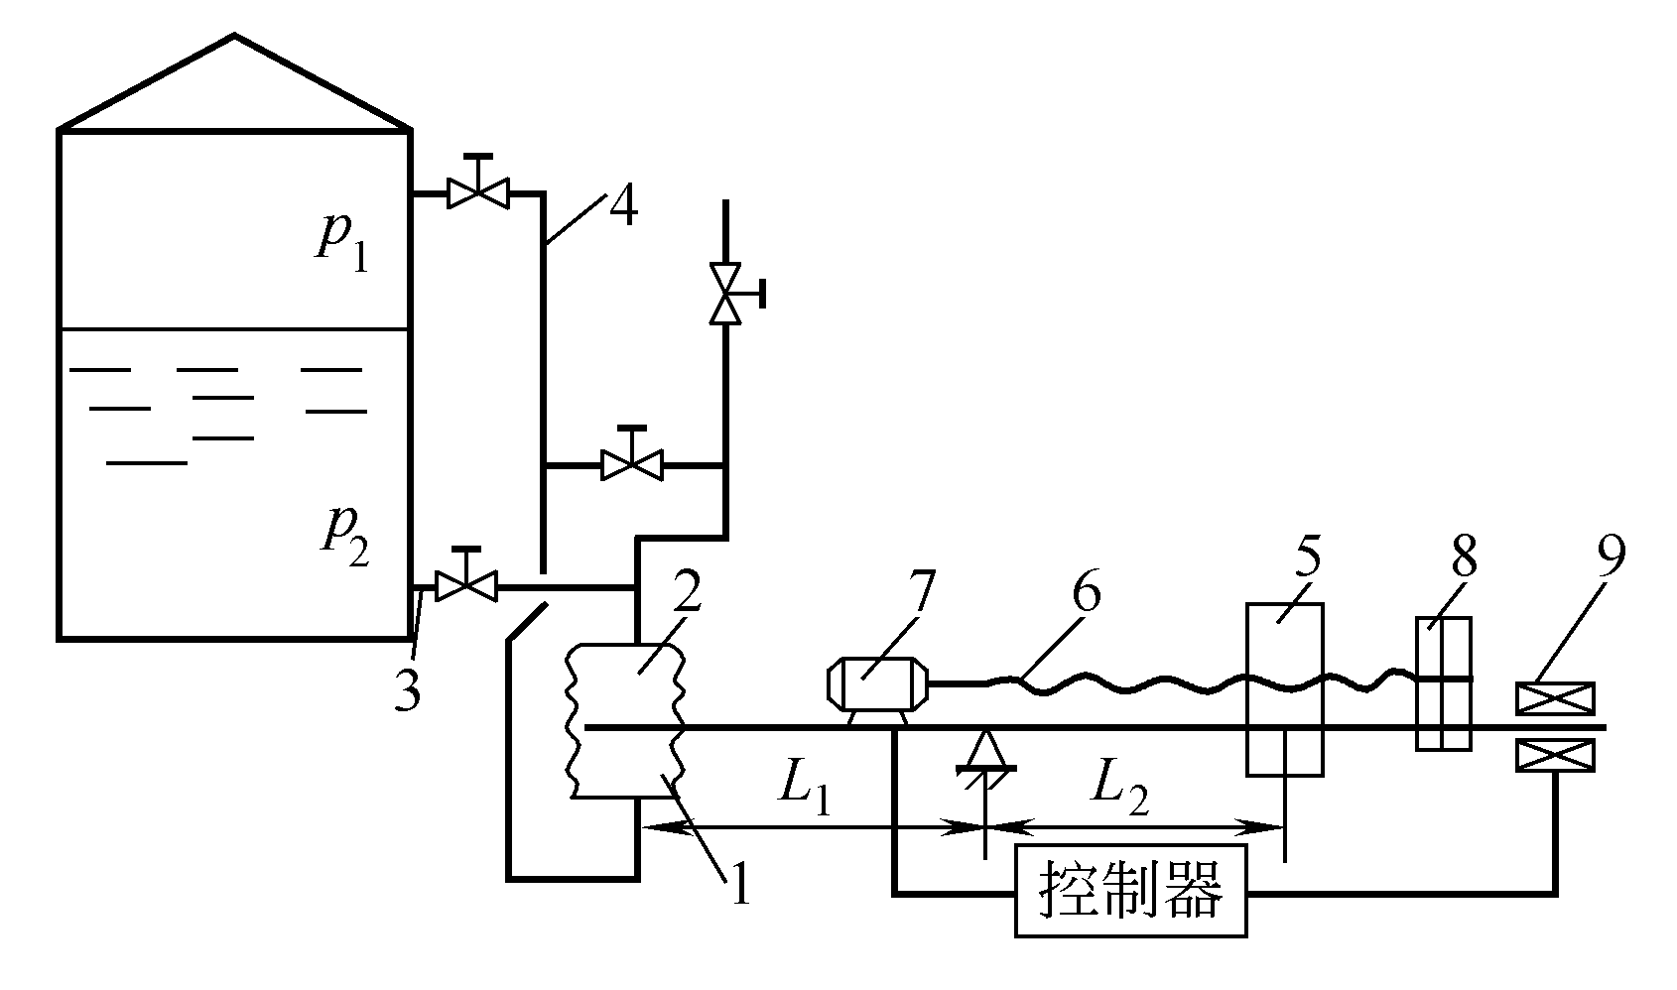
图4-14 称重式液罐计量仪

第六章 显示仪表
概述
显示仪表：
凡能将生产过程中各种参数进行指示、记录或累积的仪表。
分类
模拟式显示仪表
数字显示仪表
屏幕显示仪表
第一节 模拟式显示仪表
一、自动平衡电子电位差计
电位差计是用来测量电势或电位的,当它与热电偶配合时,可以用来测量和显示温度。
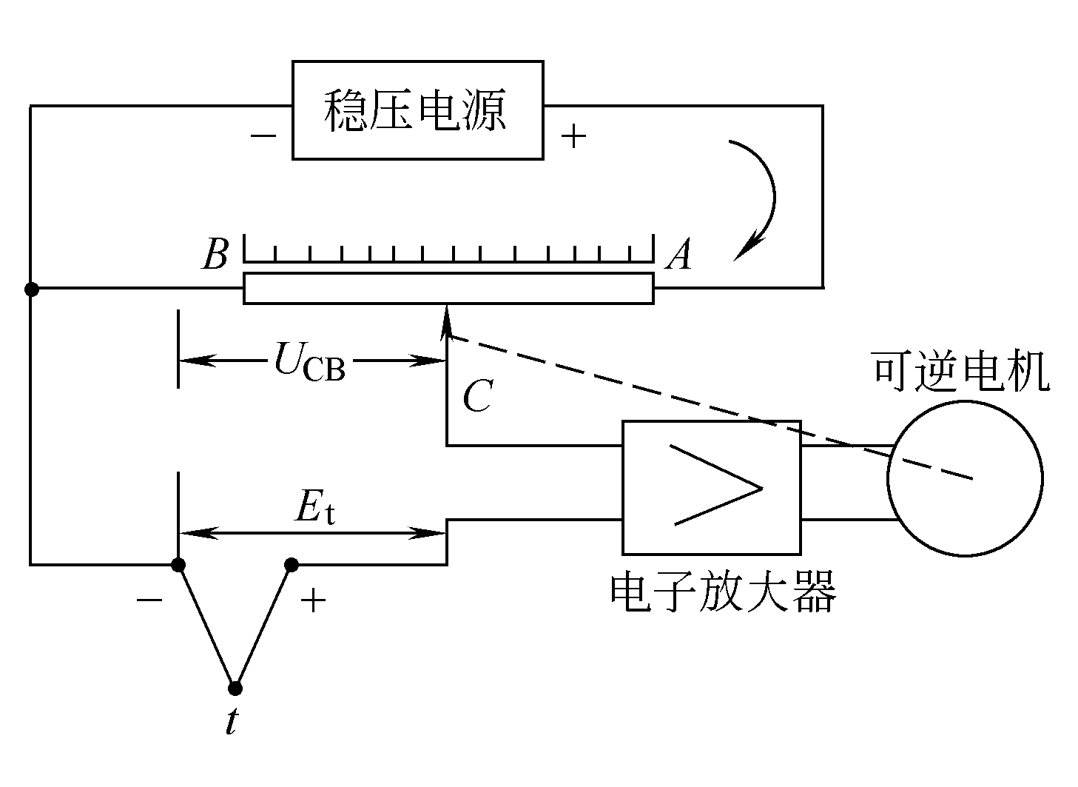
图6-1 电子电位差计原理图
热
电
偶
测
量
桥
路
放
大
器
可
逆
电
机
指示机构
记录机构
同步电机
稳压电源
图6-2 电子电位差计原理方框图
结论
电子电位差计既保持了手动电位差计测量精度高的优点，而且无须用手去调节就能自动指示和记录被测温度值。
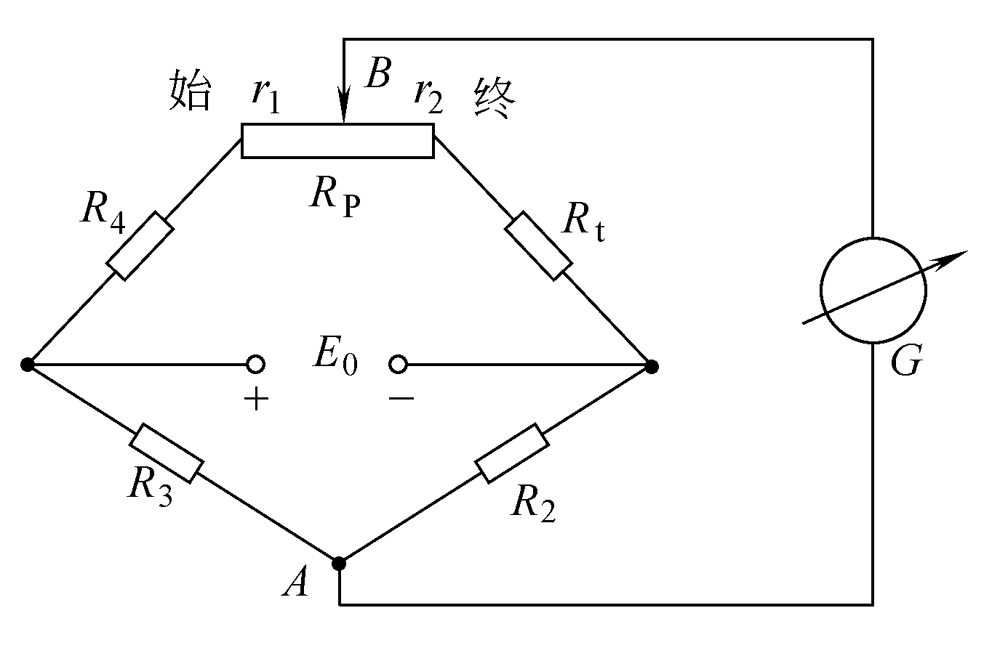
二、电子自动平衡电桥
（1）平衡电桥测温原理
利用平衡电桥来测量热电阻变化。
当被测温度为下限时，Rt有最小
值Rt₀，滑动触点应在RP的左端，
此时电桥的平衡条件是
$R_{3}\left(R_{t_{0}}+R_{P}\right)=R_{2}R_{4}$
（6-3）
图6-5 平衡电桥

结论
滑动触点B的位置就可以反映电阻的变化，亦即反映了温度的变化。并且可以看到触点的位移与热电阻的增量呈线性关系。
三、电子计数器
当用间接法进行数码转换时,是先将模拟量转换为与之对应的时间间隔或频率,然后必须再将时间间隔或频率转换为数字量,才能进行计数。
$\text{计数}N=f_{A}T_{B}$
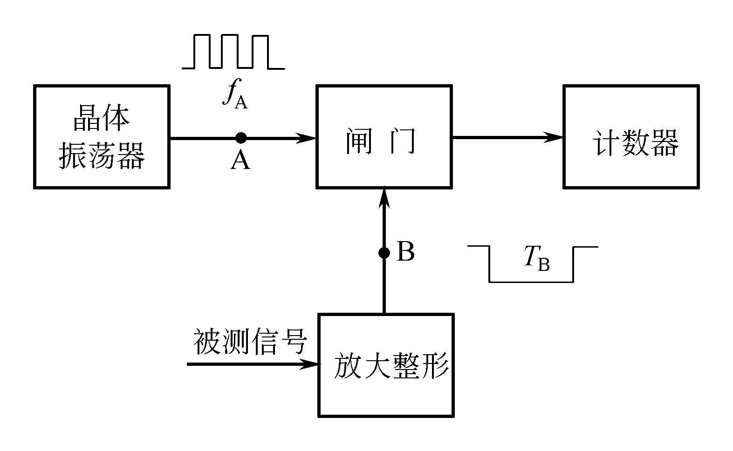
图6-9 时间间隔测量原理框图
四、显示器
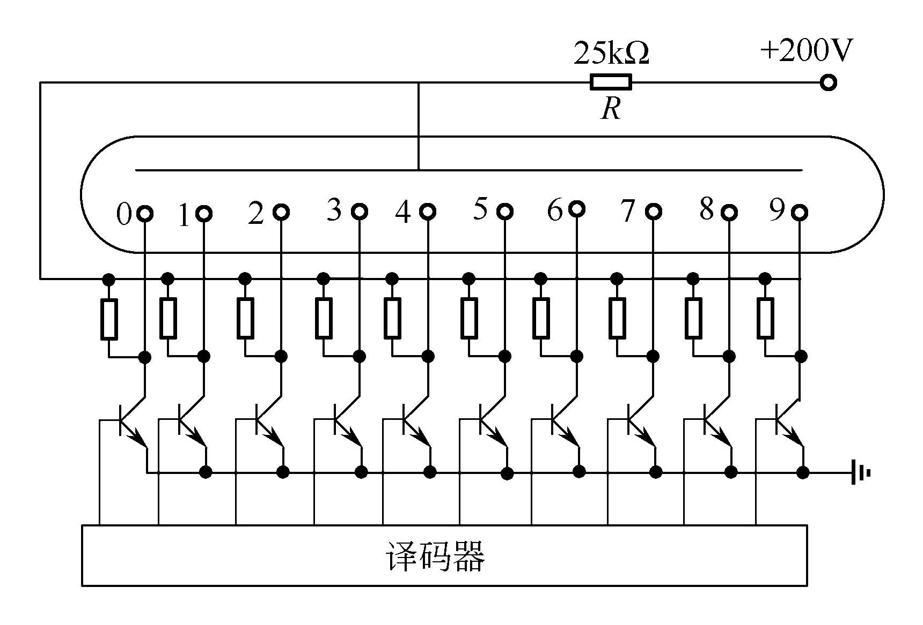
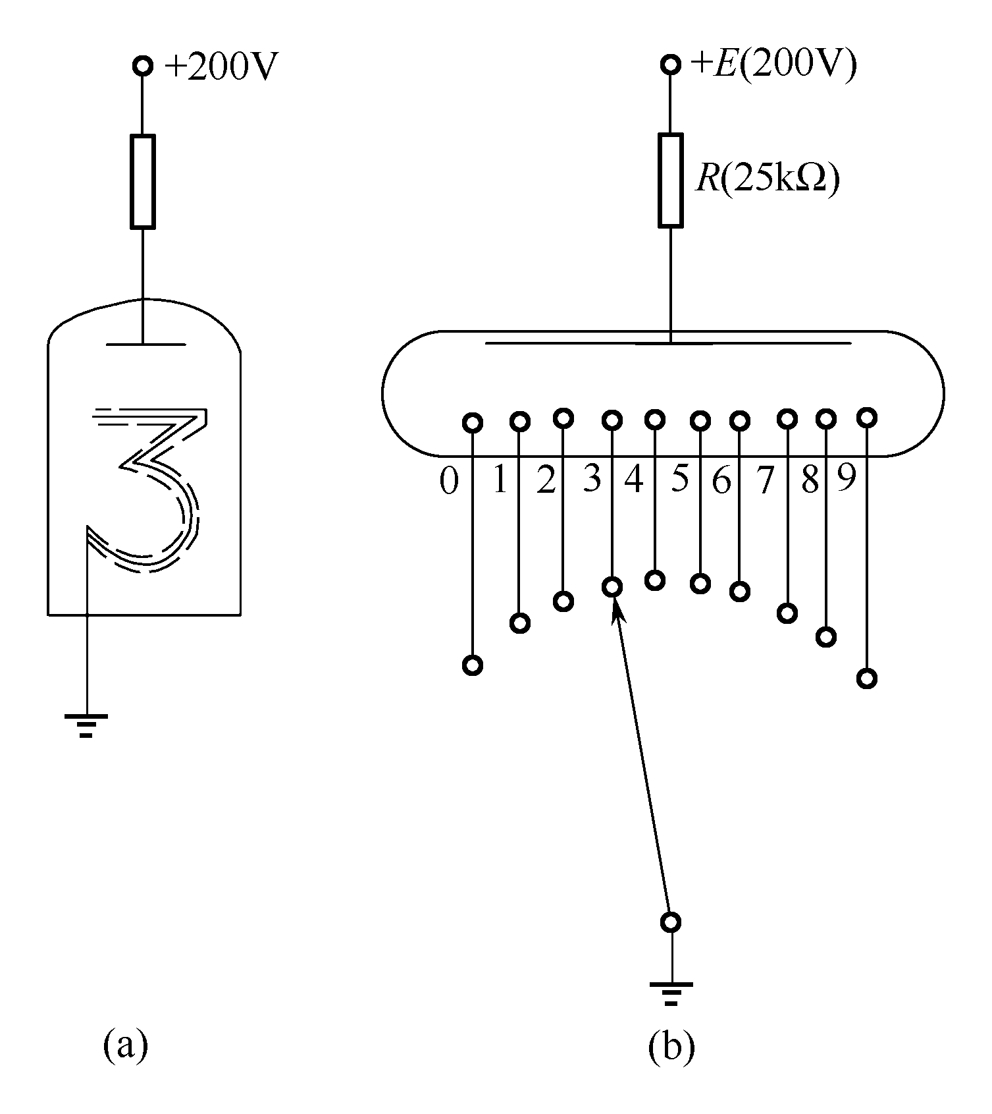
图6-10 辉光数码管示意图
图6-11 数码管驱动电路
五、数字式显示仪表的基本组成
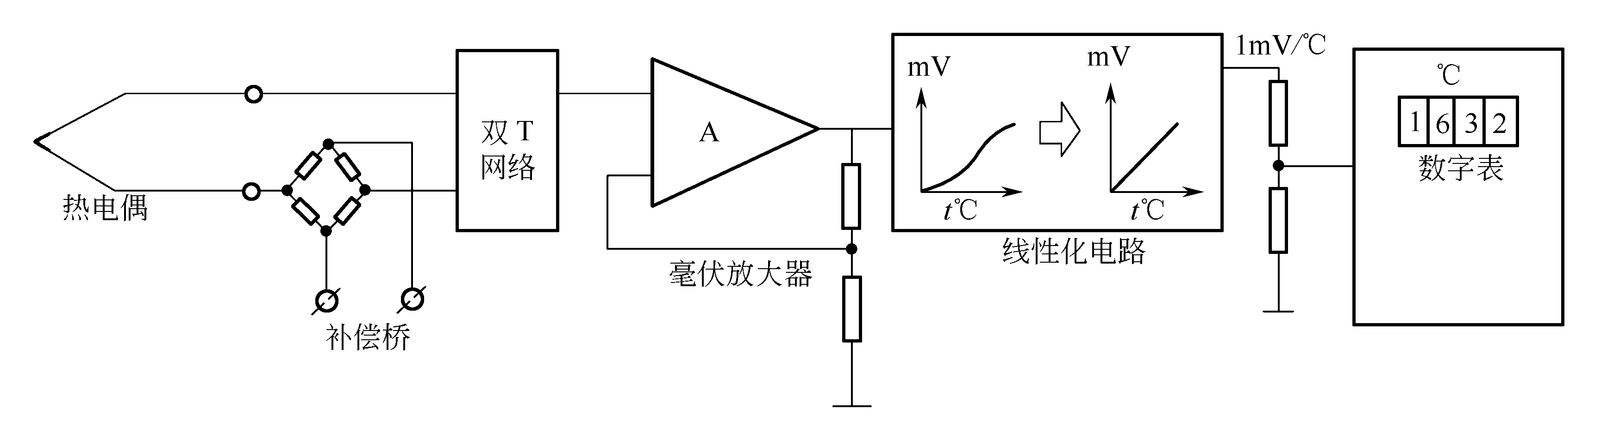
图6-12 数字式温度显示仪表的基本组成
六、数字模拟混合记录仪
为了使数字式记录仪与模拟式记录仪的优点结合起来,两者相互取长补短,可以在数字式显示仪表的基础上加上模拟式显示记录仪表的记录部分,构成数字模拟混合记录仪。

第七章 自动控制系统概述
第一节 自动控制系统的组成
人工操作与自动控制比较图
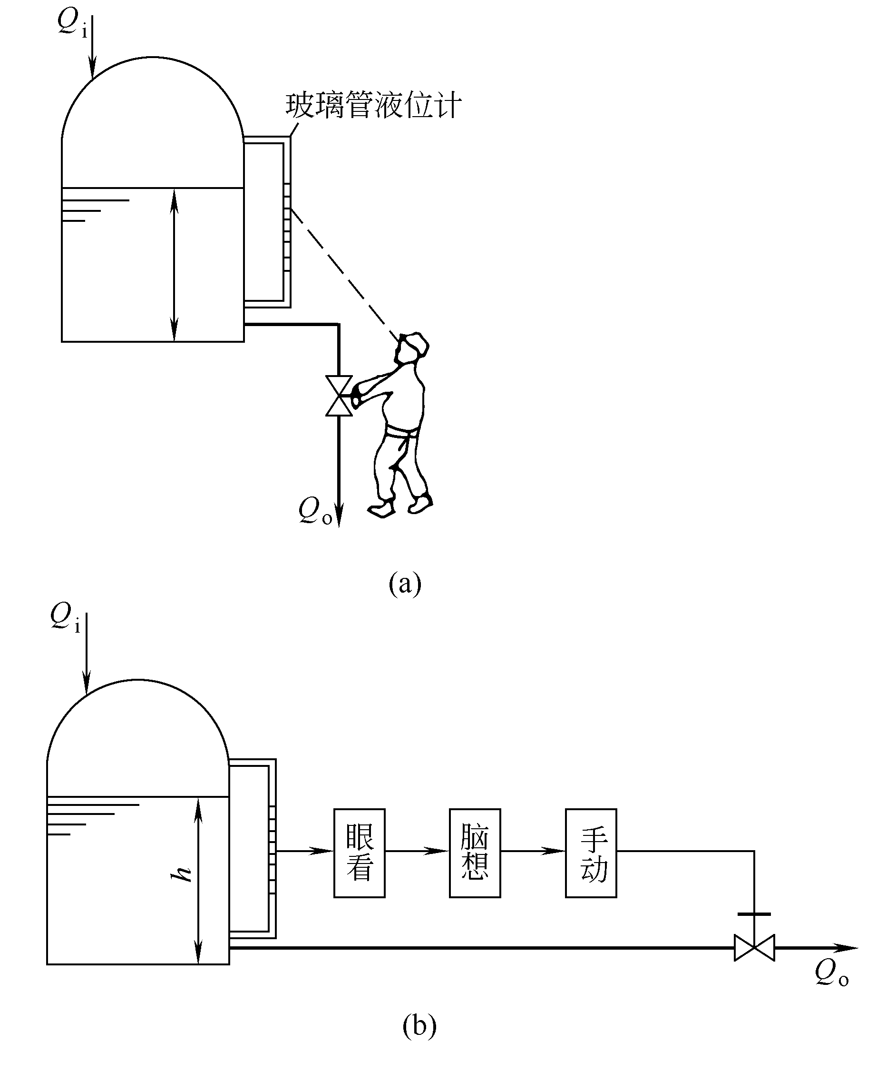
图7-1 人工操作图
控制速度和精度不能满足大型
现代化生产的需要
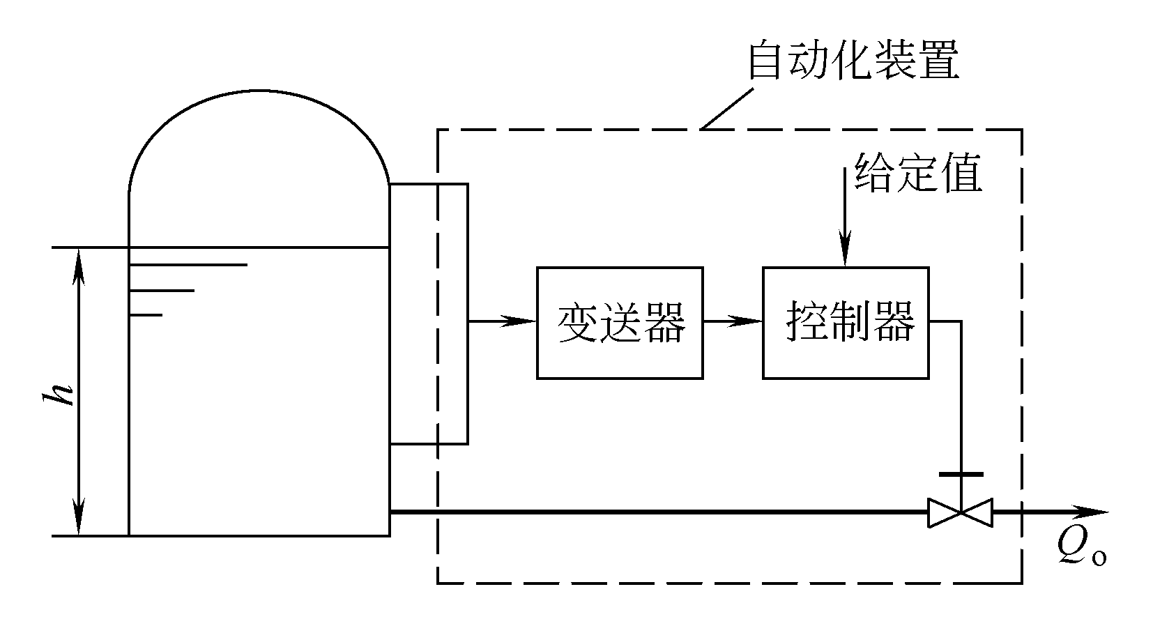
图7-2 液位自动控制图
表7-1 被测变量和仪表功能的字母代号
字母 | 第一位字母 |  | 后继字母
字母 | 被测变量 | 修饰词 | 功能
A  C  D  E  F  I  K  L  M  P  Q  R  S  T  V  W  Y  Z | 分析  电导率  密度  电压  流量  电流  时间或时间程序  物位  水分或湿度  压力或真空  数量或件数  放射性  速度或频率  温度  黏度  力  供选用  位置 | 差  比（分数）  积分、累积  安全 | 报警  控制（调节）  检测元件  指示  自动-手动操作器  积分、累积  记录或打印  开关、联锁  传送  阀、挡板、百叶窗  套管  继动器或计算器  驱动、执行或未分类的终端执行机构

在自动控制系统的组成中,除必须具有前面所述的自动化装置外,还必须具有控制装置所控制的生产设备。
在自动控制系统中,将需要控制其工艺参数的生产设备、机器、一段管道或设备的一部分叫做被控对象,简称对象。

第二节 自动控制系统的方块图
一、信号和变量
载有变量信息的物理变量是信号。
系统或环节
u
y
图7-3 输入、输出变量图

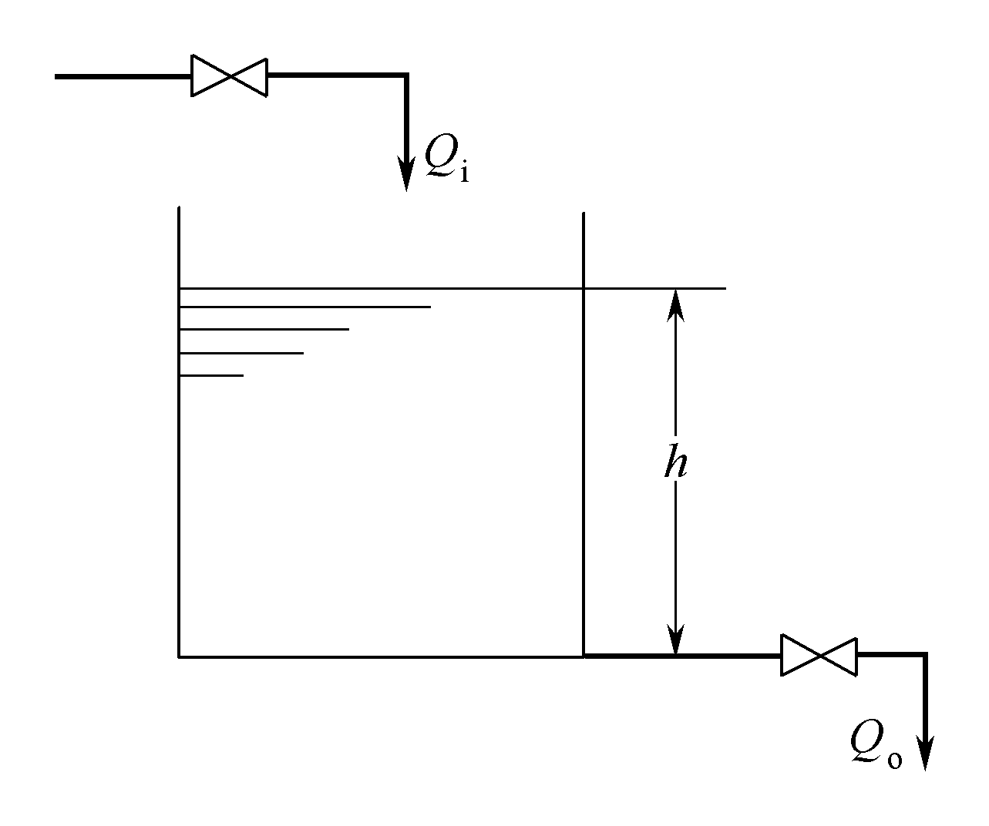
A
B
u
u₁
u₂
图7-5 信号分叉点
图7-4 简单水槽
二、自动控制系统方块图
在研究自动控制系统时，为了便于对系统分析研究，一般都用方块图来表示控制系统的组成。
下页图为液位自动控制系统地方块图每个环节表示组成系统的一个部分，称为“环节”。两个方块之间用一条带有箭头的线条表示其信号的相互关系，箭头指向方块表示为这个环节的输入，箭头离开方块表示为这个环节的输出。线旁的字母表示相互间的作用信号。
方块图中， x 指设定值；z 指输出信号；e 指偏差信号；p 指发出信号；q 指出料流量信号；y 指被控变量；f 指扰动作用。当x 取正值，z取负值，e= x- z，负反馈；x 取正值，z取正值， e= x+ z，正反馈。
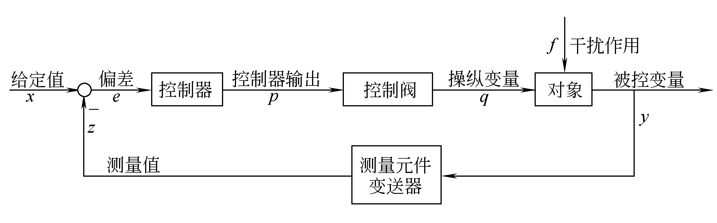
图7-6 自动控制系统方块图
其他控制系统
用同一种形式地方块图可以代表不同的控制系统
当进料流量或温度变化等因素引起出口物料温度变化时，可以将该温度变化测量后送至温度控制器TC。温度控制器的输出送至控制阀，以改变加热蒸汽量来维持出口物料的温度不变。
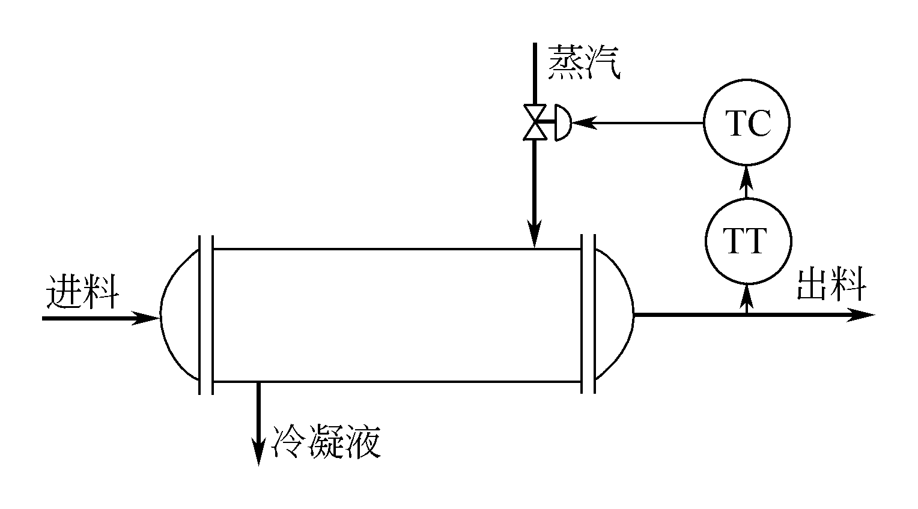
图7-7 蒸汽加热器温度控制系统
为了便于分析,有时将控制器以外的各个环节 (包括被控对象、测量元件及变送器、控制阀)组合在一起看待,称之为广义对象,这样,整个系统可认为是由控制器与广义对象两者所构成,其方块图可简化。
控制器
广义对象
被控变量测量值z
给定值
干扰作用f
-
x
图7-8 简化方块图
三、反馈
自动控制系统是一个闭环系统，是由于反馈的存在造成的
x
K
β
y
z
e
-
图7-9 负反馈系统
小结
自动控制系统是具有被控变量负反馈的闭环系统。它与自动测量、自动操纵等开环系统比较,最本质的差别,就在于控制系统有无负反馈存在。

自动操纵装置
对象
操纵指令
操纵作用
工艺参数
图7-10 自动操纵系统方块图
四、自动控制系统的分类
按被控变量来分类，如温度、压力等控制系统；
按控制器具有的控制规律来分类，如比例、比例积分、比例微分、比例积分微分等控制系统；
将控制系统按照工艺过程需要控制的被控变量的给定值是否变化和如何变化来分类，这样可将自动控制系统分为三类，即定值控制系统、随动控制系统和程序控制系统。
1. 定值控制方法
“定值” 是恒定给定值的简称。工艺生产中，若要求控制系统的作用是使被控制的工艺参数保持在一个生产指标上不变，或者说要求被控变量的给定值不变，就需要采用定值控制系统。
2.随动控制系统（自动跟踪系统）
给定值随机变化，该系统的目的就是使所控制的工艺参数准确而快速地跟随给定值的变化而变化。
3.程序控制系统（顺序控制系统）
给定值变化，但它是一个已知的时间函数，即生产技术指标需按一定的时间程序变化。这类系统在间歇生产过程中应用比较普通。

第三节 过渡过程和品质指标
一、控制系统的静态与动态
自动控制目的：希望将被控变量保持在一个不变的给定值上，这只有当进入被控对象的物料量（或能量）和流出对象的物料量（或能量）相等时才有可能。
静态——被控变量不随时间而变化的平衡状态（变化率为0，不是静止）。
当一个自动控制系统的输入（给定和干扰）和输出均恒定不变时，整个系统就处于一种相对稳定的平衡状态，系统的各个组成环节如变送器、控制器、控制阀都不改变其原先的状态，它们的输出信号也都处于相对静止状态，这种状态就是静态。
动态——被控变量随时间变化的不平衡状态 。
从干扰作用破坏静态平衡，经过控制，直到系统重新建立平衡，在这一段时间中，整个系统的各个环节和信号都处于变动状态之中，这种状态叫做动态。
结论：在自动化工作中，了解系统的静态是必要的，但是了解系统的动态更为重要。因为在生产过程中，干扰是客观存在的，是不可避免的，就需要通过自动化装置不断地施加控制作用去对抗或抵消干扰作用的影响，从而使被控变量保持在工艺生产所要求控制的技术指标上。
二、控制系统的过渡过程
系统由一个平衡状态过渡到另一个平衡状态的过程。
举例
图7-11 控制系统方块图
控制器
执行器
对象
被控变量
测量、变送
给定值
干扰
-
当干扰作用于对象，系统输出y发生变化，在系统负反馈作用下，经过一段时间，系统重新恢复平衡。
系统在过渡过程中，被控变量是随时间变化的。被控变量随时间的变化规律首先取决于作用于系统的干扰形式。
在生产中，出现的干扰是没有固定形式的，且多半属于随机性质。在分析和设计控制系统时，为了安全和方便，常选择一些定型的干扰形式，其中常用的是阶跃干扰。
采用阶跃干扰的优点：
- 这种形式的干扰比较突然、危险，且对被控变量的影响也最大。如果一个控制系统能够有效地克服这种类型的干扰，那么一定能很好地克服比较缓和的干扰。
- 这种干扰的形式简单，容易实现，便于分析、实验和计算。
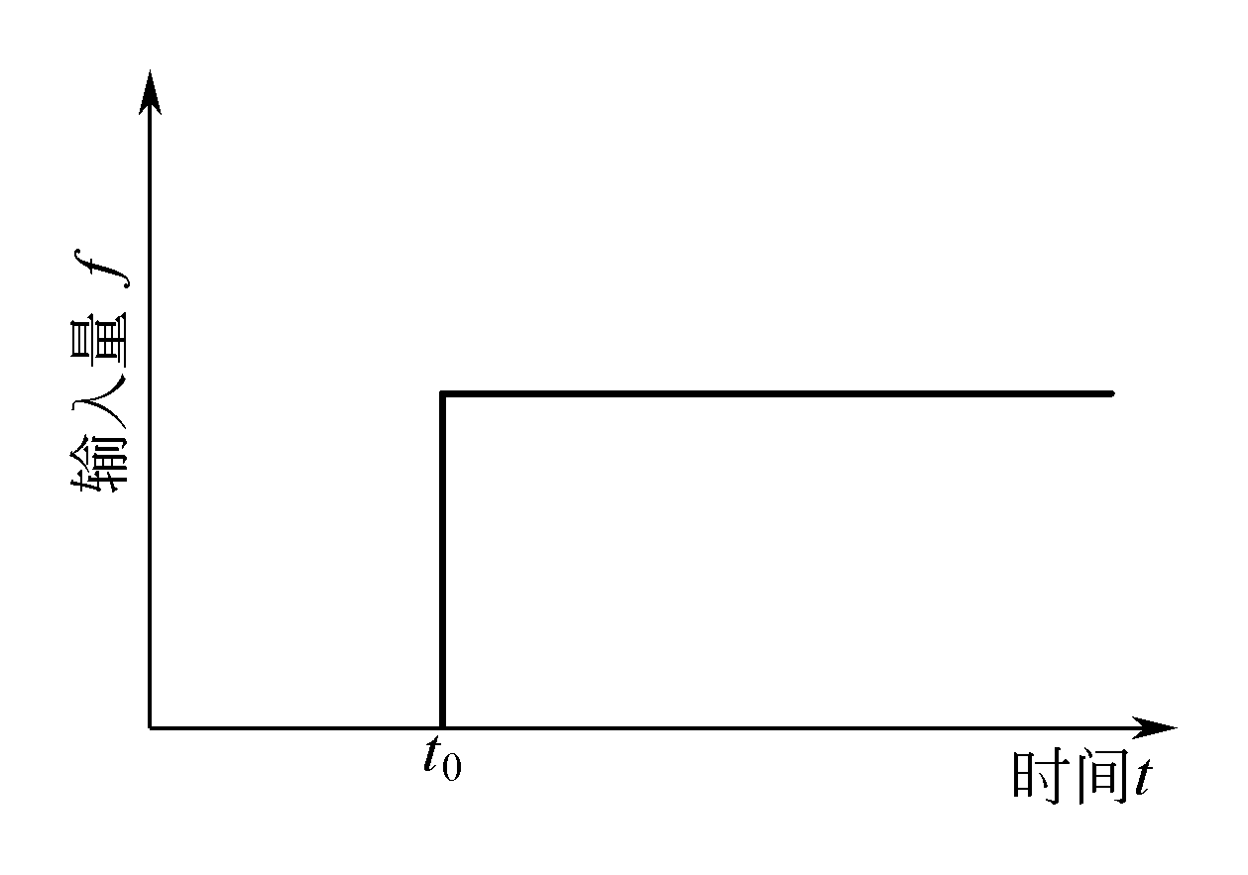
图7-12 阶跃干扰作用
三、控制系统的控制指标
控制系统的过渡过程是衡量品质的依据。
多数情况下，希望得到衰减振荡过程，在此取这种过程形式讨论控制系统的品质指标。
控制指标主要有两类,一类是时间域的单项指标,另一类是时间域的综合指标。
五种重要品质指标
（1）最大偏差或超调量
最大偏差是指在过渡过程中，被控变量偏离给定值的最大数值。在衰减振荡过程中，最大偏差就是第一个波的峰值。特别是对于一些有约束条件的系统，如化学反应器的化合物爆炸极限、触媒烧结温度极限等，都会对最大偏差的允许值有所限制。
超调量也可以用来表征被控变量偏离给定值的程度。
（2）衰减比
衰减比是衰减程度的指标，它是前后相邻两个峰值的比。习惯表示为 n:1，一般 n 取为4～10之间为宜。
（2）余差
当过渡过程终了时，被控变量所达到的新的稳态值与给定值之间的偏差叫做余差，或者说余差就是过渡过程终了时的残余偏差。有余差的控制过程称为有差调节，相应的系统称为有差系统。反之就为无差调节和无差系统。
（4） 过渡时间
从干扰作用发生的时刻起，直到系统重新建立新的平衡时止，过渡过程所经历的时间叫过渡时间。一般在稳态值的上下规定一个小范围，当被控变量进入该范围并不再越出时，就认为被控变量已经达到新的稳态值，或者说过渡过程已经结束这个范围一般定为稳态值的±５％（也有的规定为±２％）
（5）震荡周期或频率
过渡过程同向两波峰（或波谷）之间的间隔时间叫振荡周期或工作周期，其倒数称为振荡频率。在衰减比相同的情况下，周期与过渡时间成正比，一般希望振荡周期短一些为好。
时间域的综合指标
综合性指标往往通过偏差的某些函数对时间的积分值来表达,以兼顾最大偏差、超调量、衰减比、过渡时间等各方面的因素。
以偏差e表示过渡过程中被控变量与新稳态值的差值,即 e(t) = y(t) - y(∞)。
三种综合指标
① 偏差绝对值对时间的积分,简记为IAE
$\text{IAE}=\int{\left|e\left(t\right)\right|}\text{dt}$

采用绝对值,可避免正负积分面积相消的现象。
② 偏差绝对值与时间乘积对时间的积分,简记为ITAE
$\text{ITAE}=\int{\left|e\left(t\right)\right|}\text{tdt}$

它对后期的偏差值加大权值,因此对消除偏差所需的时间比较敏感。
③ 偏差平方值对时间的积分,简记为ISE
$\text{ISE}=\int{e^{2}\text{dt}}$

采用平方值,同样可以避免正负偏差积分时的相消现象。与IAE相比,它对最大偏差的数值更加敏感。
四、影响控制指标的主要因素
一个自动控制系统可以概括成两大部分，即工艺过程部分（被控对象）和自动化装置部分。前者指与该自动控制系统有关的部分。后者指为实现自动控制所必需的自动化仪表设备，通常包括测量与变送装置、控制器和执行器等三部分。
对于一个自动控制系统，过渡过程品质的好坏，在很大程度上决定于对象的性质。例如在前所述的温度控制系统中，属于对象性质的主要因素有：换热器的负荷大小，换热器的结构、尺寸、材质等，换热器内的换热情况、散热情况及结垢程度等。不同自动化系统要具体分析。

第八章 基本控制规律
概论
控制器的控制规律是指
控制器的输出信号与输入信号之间的关系：
$p=f\left(e\right)\begin{matrix} & \end{matrix}e=z−x$即
在研究控制器的控制规律时：
经常是假定控制器的输入信号e是一个阶跃信号，然后来研究控制器的输出信号p随时间的变化规律。
控制器的基本控制规律
位式控制（其中以双位控制比较常用）、比例控制（P）、积分控制（I）、微分控制（D）。

第一节 位式控制
一、双位控制
理想的双位控制器其输出p与输入偏差额e之间的关系为
$p=\left\{\begin{matrix}p_{\text{max}},e>0(或e<0) \\ p_{\text{min}},e<0\left(或e>0\right)\end{matrix}\right.$

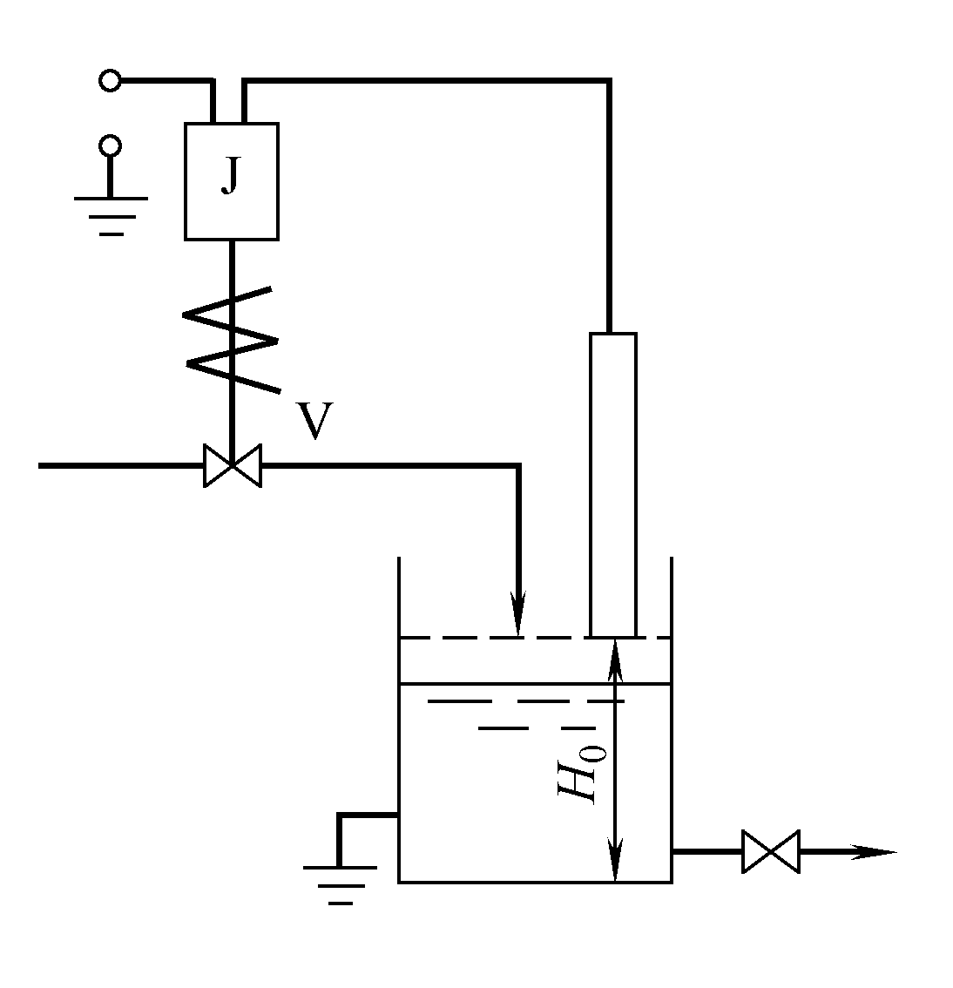
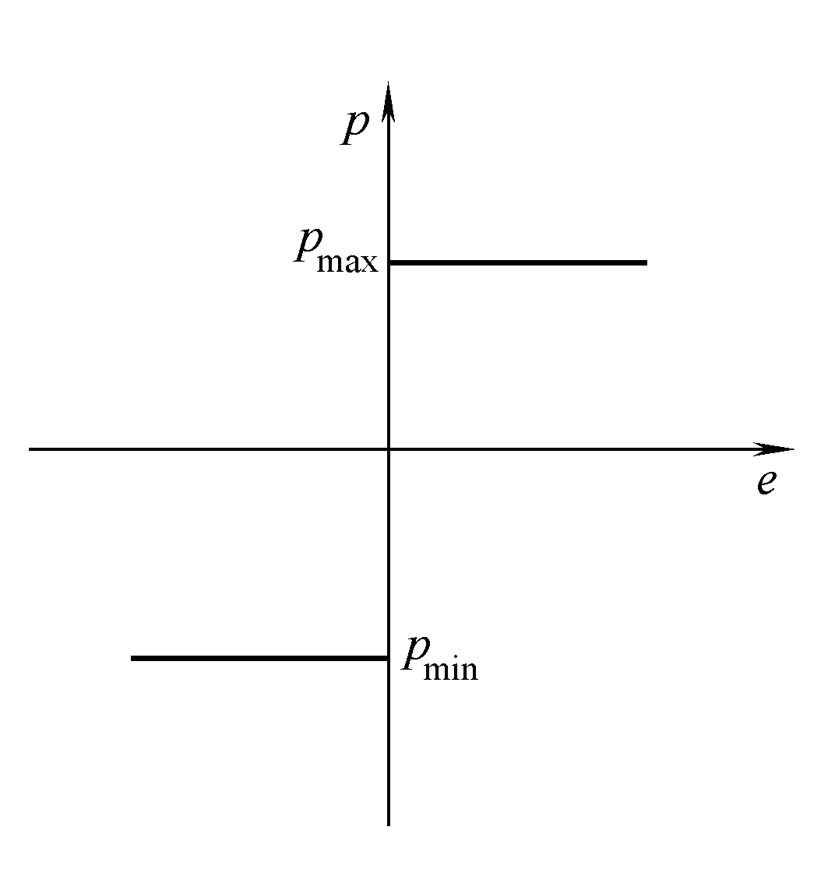
图9-1 理想双位控制特性
图9-2 双位控制示例
二、具有中间区的双位控制
将上图中的测量装置及继电器线路稍加改变，便可成为一个具有中间区的双位控制器，见下图。由于设置了中间区，当偏差在中间区内变化时，控制机构不会动作，因此可以使控制机构开关的频繁程度大为降低，延长了控制器中运动部件的使用寿命。
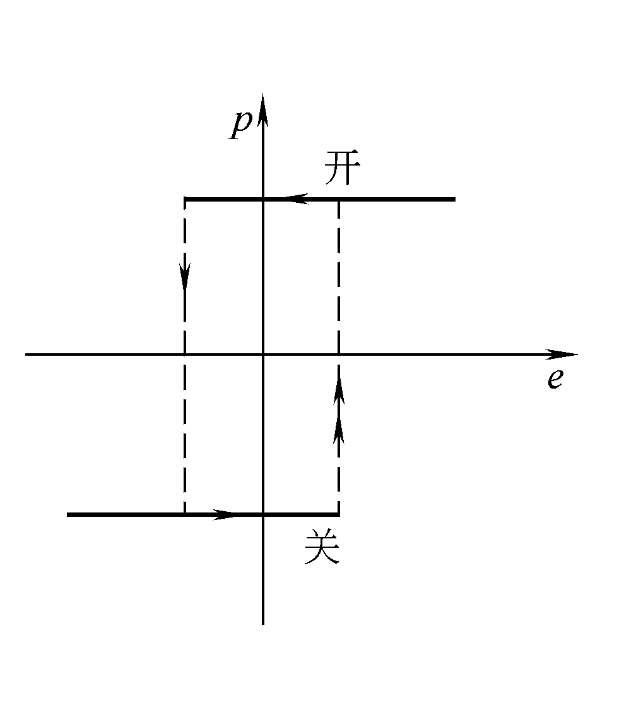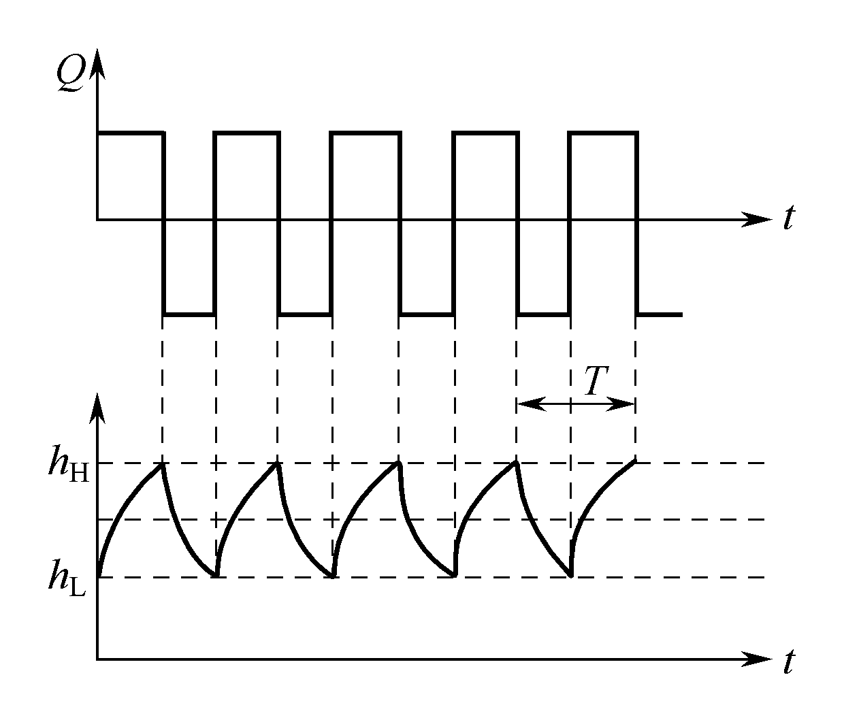
图9-3 实际的双位控制规律
图9-4 具有中间区的双位控制过程
结论
双位控制过程中一般采用振幅与周期作为品质指标
被控变量波动的上、下限在允许范围内，使周期长些比较有利。
双位控制器结构简单、成本较低、易于实现，因而应用很普遍。

三、多位控制
对系统的控制效果较好，但会使控制装置的复杂程度增加。
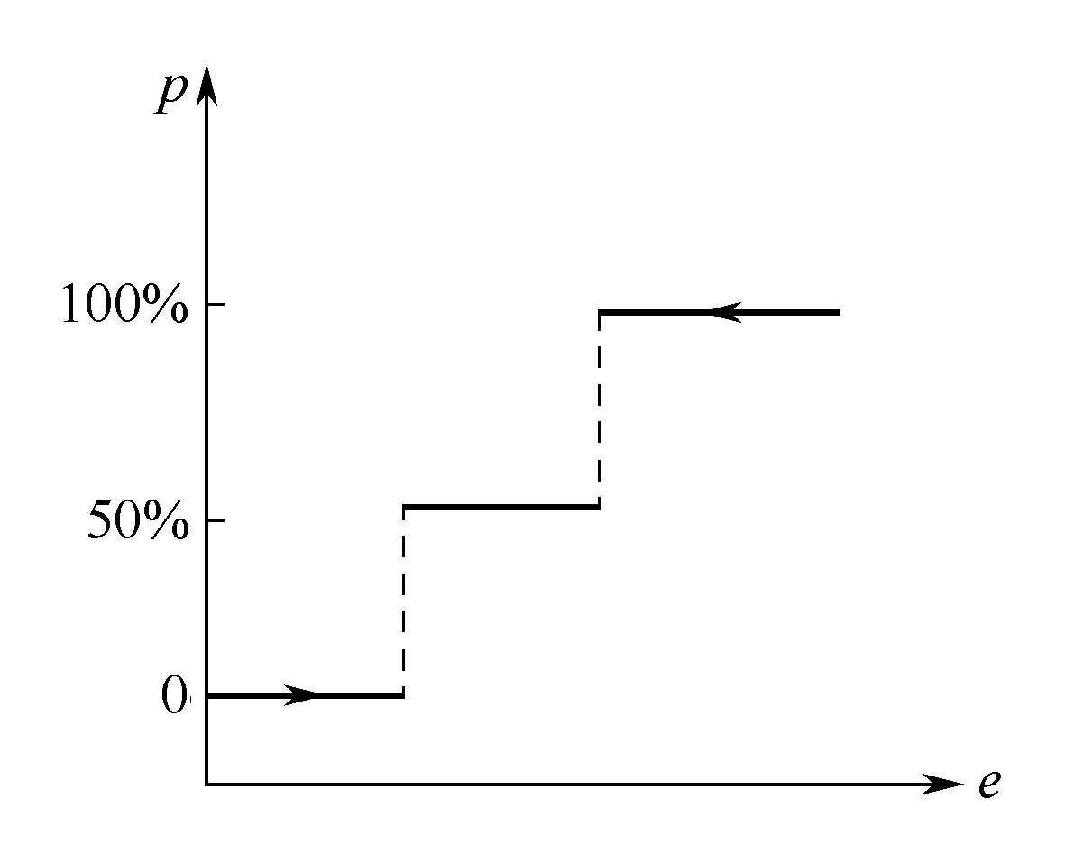
图9-5 三位控制器特性图
第二节 比例控制
在双位控制系统中，被控变量不可避免地会产生持续的等幅振荡过程，为了避免这种情况，应该使控制阀的开度与被控变量的偏差成比例，根据偏差的大小，控制阀可以处于不同的位置，这样就有可能获得与对象负荷相适应的操纵变量，从而使被控变量趋于稳定，达到平衡状态。
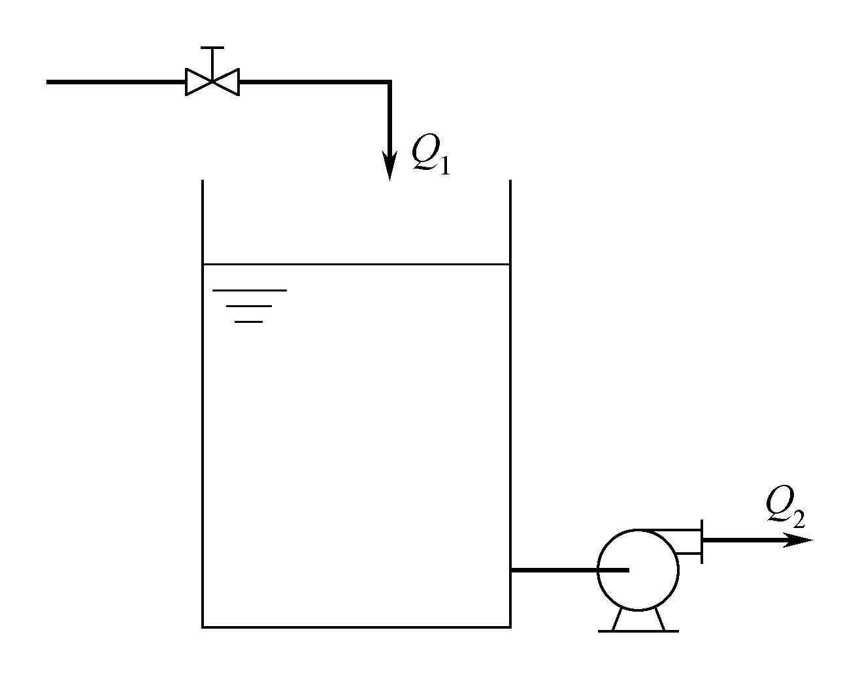
图9-6 水槽液位控制
一、比例控制规律及其特点
（9-4）
比例控制器K_{C}
e
Δp
图9-7 比例控制器
比例控制器实际上是一个放大倍数可调的放大量
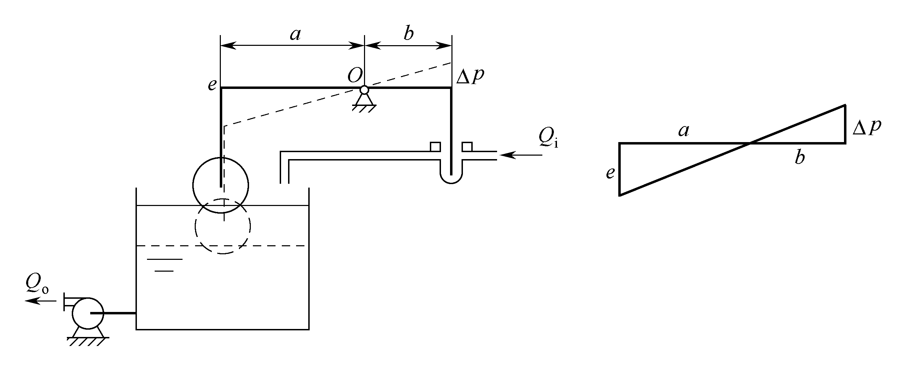
图9-8 简单比例控制系统示意图
$\frac{a}{e}=\frac{b}{Δp}$如上图，根据相似三角形原理

所以，对于具有比例控制的控制器
（9-5）
二、比例度及其对控制过程的影响
1.比例度
比例度 是指控制器输入的变化相对值与相应的输出变化相对值之比的百分数。
（9-7）
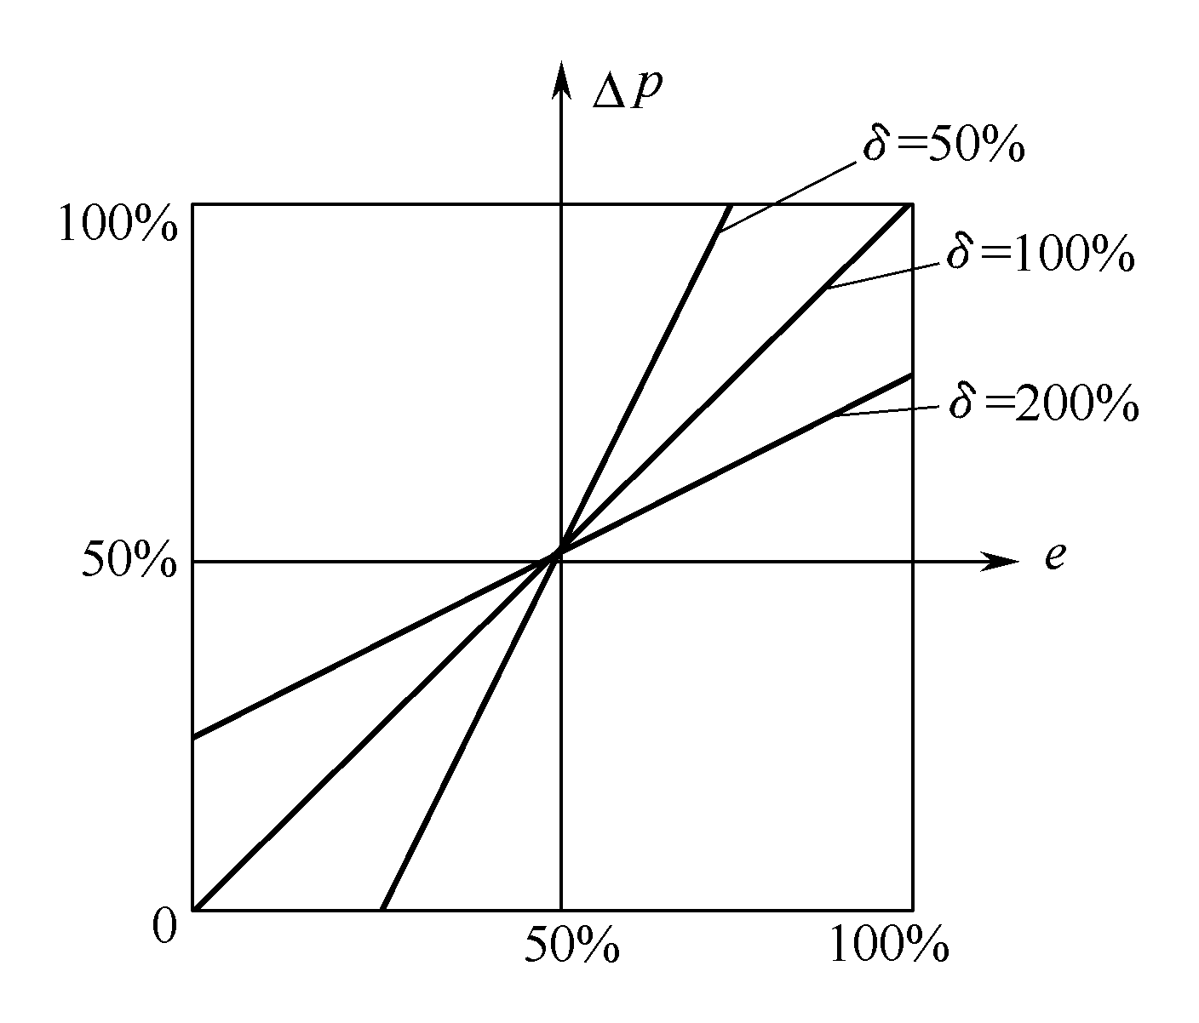
图9-9 比例度与输入输出的关系
将式（9-7）改写后得
$δ=\frac{e}{Δp}×(\frac{p_{\text{max}}−p_{\text{min}}}{x_{\text{max}}−x_{\text{min}}})×\text{100}\text{\%}$

即
（9-8）
对于一只具体的比例控制器，仪表的量程和控制器的输出范围都是固定的,令

$K=\frac{p_{\text{max}}−p_{\text{min}}}{x_{\text{max}}−x_{\text{min}}}$
（9-9）

对一只控制器来说， K是一个固定常数。
将式 (9-9)代入式 (9-8) ，得
$δ=\frac{K}{K_{C}}×\text{100}\text{\%}$
（9-10）

$K_{C}=\frac{Δp}{e}$而

在单元组合式仪表中
$δ=\frac{1}{K_{C}}×\text{100}\text{\%}$
（9-11）

优点：反应快，控制及时
缺点：存在余差
结论
若对象的滞后较小、时间常数较大以及放大倍数较小时，控制器的比例度可以选得小些，以提高系统的灵敏度，使反应快些，从而过渡过程曲线的形状较好。反之，比例度就要选大些以保证稳定。

第三节 积分控制
一、积分控制规律及其特点
当对控制质量有更高要求时，就需要在比例控制的基础上，再加上能消除余差的积分控制作用。
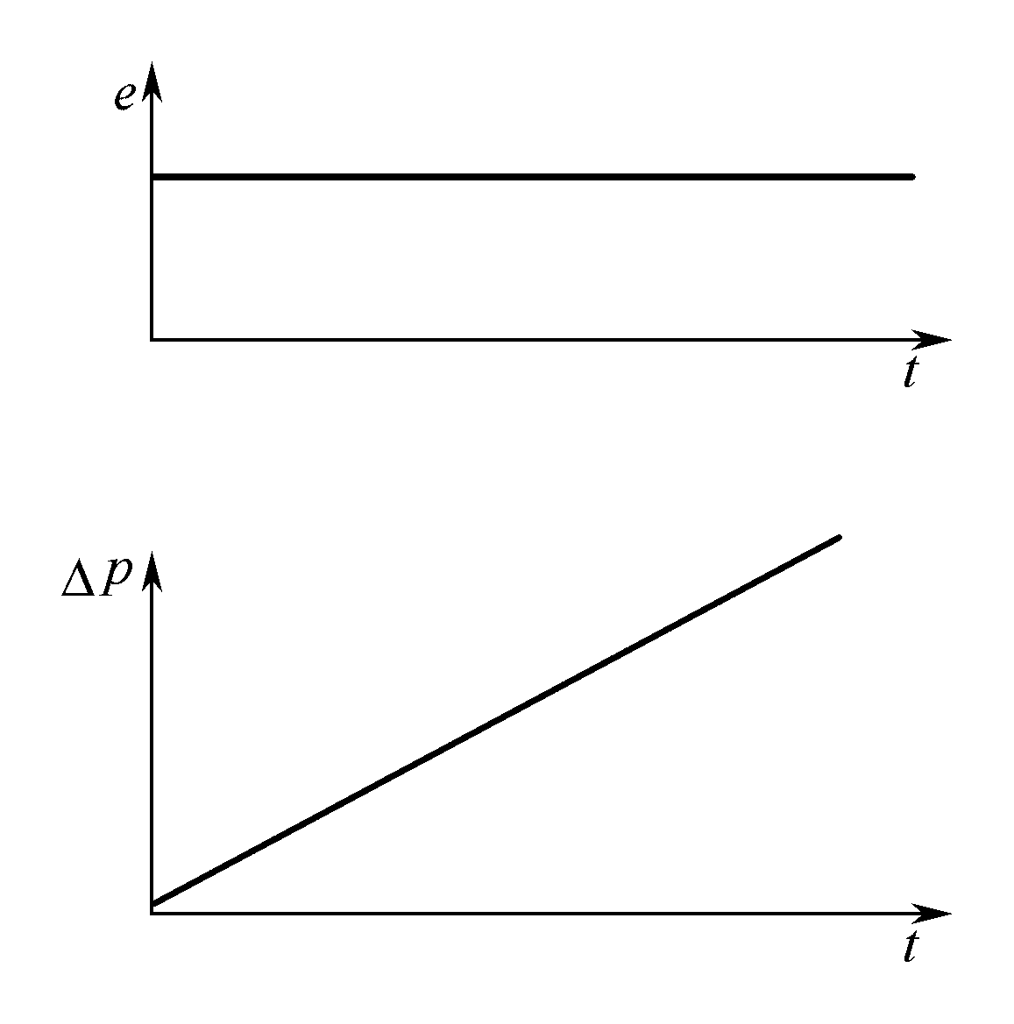
图9-10 积分控制规律
积分控制作用的输出变化量Δp与输入偏差e的积分成正比，即
$Δp=K_{I}\int{\text{edt}}$
（9-12）

当输入偏差是常数$p=K_{I}\int{\text{edt}}=K_{I}\text{At}$A时
（9-13）

对式 (9-12)微分,可得
$\frac{dΔp}{\text{dt}}=K_{I}e$
（9-14）

结论
积分控制作用输出信号的大小不仅取决于偏差信号的大小,而且主要取决于偏差存在的时间长短。
积分控制器输出的变化速度与偏差成正比。
积分控制作用在最后达到稳定时，偏差等于零。

第九章 自动控制仪表
第一节 控制仪表的作用与分类
控制仪表或称控制器,它将被控变量测量值与给定值相比较后产生的偏差,进行一定的运算,并将运算结果以一定信号形式送往执行器,以实现对被控变量的自动控制。
一、控制仪表的能源形式
按照仪表所用的能源
控制仪表
直接作用式控制器
间接作用式控制器
二、控制仪表的结构形式
按控制仪表与自动控制系统中的检测、变送、显示等各部分的组合方式不同,主要可以分为基地式控制仪表与单元组合式控制仪表等。
基地式控制仪表
基地式控制仪表是将测量、变送、显示及控制等功能集于一身的一种控制仪表。
结构比较简单,常用于单机控制系统。
单元组合式仪表
单元组合式仪表把整套仪表按照其功能和使用要求，分成若干独立作用的单元，各单元之间用统一的标准信号联系。
使用时，针对不同的要求,将各单元以不同的形式组合，可以组成各种各样的自动检测和控制系统。
优点
① 可以用有限的单元组成各种各样的控制系统,具有高度的通用性和灵活性。
② 可以通过转换单元,把气动表、电动表,甚至液动表联系起来,混合使用。
③ 由于各单元独立作用,所以在布局、安装、维护上也更合理、更方便。
④ 仪表大都采用力平衡或力矩平衡原理,工作位移小、无机械摩擦、精度高、使用寿命长、性能较好。
⑤ 由于零部件的标准化、系列化,有利于大规模生产,降低了成本,提高了产量和质量。
⑥ 有利于发展新品种,采用新工艺、新技术。

分类
根据使用能源的不同,单元组合仪表主要分为气动单元组合仪表和电动单元组合仪表。
单元组合仪表一般可以分为七大类单元。
- 变送单元(B)
- 显示单元(X)
- 给定单元(G)
- 辅助单元(F)
- 控制单元(T)
- 计算单元(J)
- 转换单元(Z)
在电动单元组合仪表中还包括执行单元(K)。
气动单元组合仪表是以 0.14MPa压缩空气为能源,各单元之间以统一的 0.02～0.1MPa气压标准信号相联系,整套仪表的精度为1级。
电动单元组合式仪表的发展阶段：
DDZ-Ⅰ型——电子管器件为主要器件
DDZ-Ⅱ型——晶体管等分立元件为主要器件
DDZ-Ⅲ型——线性集成电路作为核心器件
三、控制仪表的信号形式
控制仪表
模拟式控制仪表
数字是控制仪表

第二节 模拟式控制仪表
一、概述
模拟式控制仪表所传送的信号形式为连续的模拟信号。

基本
结构
比较环节
反馈环节
放大器
基本功能
- PID运算功能
- 测量值、给定值与偏差显示
- 输出显示
- 手动与自动的双向切换
- 内、外给定信号的选择
- 正、反作用的选择
二、DDZ-Ⅲ型电动控制器
1. DDZ-Ⅲ型仪表的特点
（1）采用国际电工委员会（IEC）推荐的统一标准信号。
优点
- 电气零点不是从零开始，且不与机械零点重合，这不但利用了晶体管的线性段，而且容易识别断电、断线等故障。
- 本信号制的电流-电压转换电阻为250Ω。
- 由于联络信号为1～5V DC，可采用并联信号制，因此干扰少，连接方便。
（2）广泛采用现性集成电路，可靠性提高，维修工作量减少。
优点
- 由于集成运算放大器均为差分放大器，且输入对称性好，漂移小，仪表的稳定性得到提高。
- 由于集成运算放大器有高增益，因而开环放大倍数很高，这使仪表的精度得到提高。
- 由于采用了集成电路，焊点少，强度高，大大提高了仪表的可靠性。
（3）Ⅲ型仪表统一由电源箱供给24V DC电源，并有蓄电池作为备用电源。
优点
- 各单元省掉了电源变压器，没有工频电源进入单元仪表，既解决了仪表发热问题，又为仪表的防爆提供了有利条件。
- 在工频电源停电时备用电源投入，整套仪表在一定时间内仍可照常工作，继续进行监视控制作用，有利于安全停车。

（4）内部带有附加装置的控制器能和计算机联用,在与直接数字计算机控制系统配合使用时,在计算机停机时,可作后备控制器使用。
（5）自动、手动的切换是双向无扰动的方式进行的。
（6）整套仪表可构成安全火花防爆系统。

第二节 模拟式控制仪表
Ⅲ型控制器有全刻度指示和偏差指示两个基型品种。
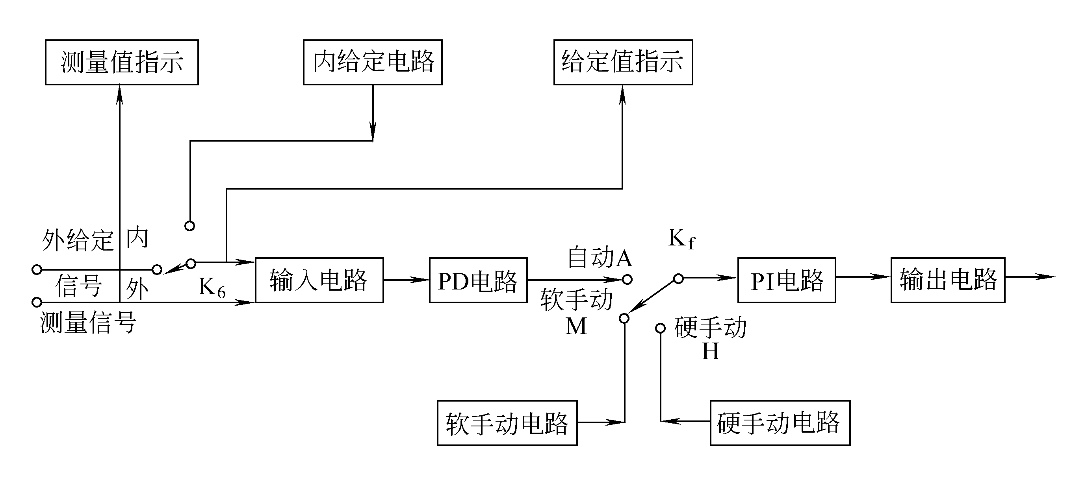
图10-1 DDZ-Ⅲ型控制器结构方框图
主要由输入电路、给定电路、PID运算电路、自动与手动（包括硬手动和软手动两种）切换电路、输出电路及指示电路等组成。

第十章 执行器
一、概述
执行器
作用 接受控制器的输出信号,直接控制能量或物料等调节介质的输送量,达到控制温度、压力、流量、液位等工艺参数的目的。
按能源形式分类：
气动执行器
电动执行器
液动执行器
气-电转换器
电-气转换器
电-气阀门定位器
气动执行器
电动执行器
气动控制仪表
电动控制仪表
图11-1 转换单元的使用简图

第一节 气动执行器
一、气动执行器的组成与分类
1.组成
结
构
气动执行结构
控制阀

常用辅助设备
阀门定位器
手轮机构
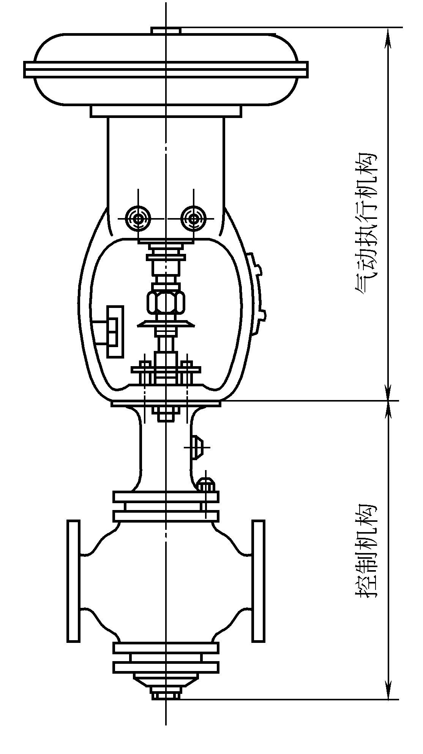
图11-2 气动薄膜控制阀外形图
2.执行机构的分类
薄模式 结构简单、价格便宜、维修方便，应用广泛。
活塞式 推力较大，用于大口径、高压降控制阀或蝶阀的推动装置。
长行程 行程长、转矩大，适于输出转角（60°～90°）和力矩。
气动薄膜式执行机构有正作用和反作用两种形式。根据有无弹簧可分为有弹簧的及无弹簧的执行机构。
3.控制阀的分类
根据不同的使用要求，控制阀的结构形式主要有以下几种。
（1）直通单座控制阀
阀体内只有一个阀芯与阀座。
特点 结构简单、价格便宜、全关时泄漏量少。
缺点 在压差大的时候，流体对阀芯上下作用的推力不平衡，这种不平衡力会影响阀芯的移动。
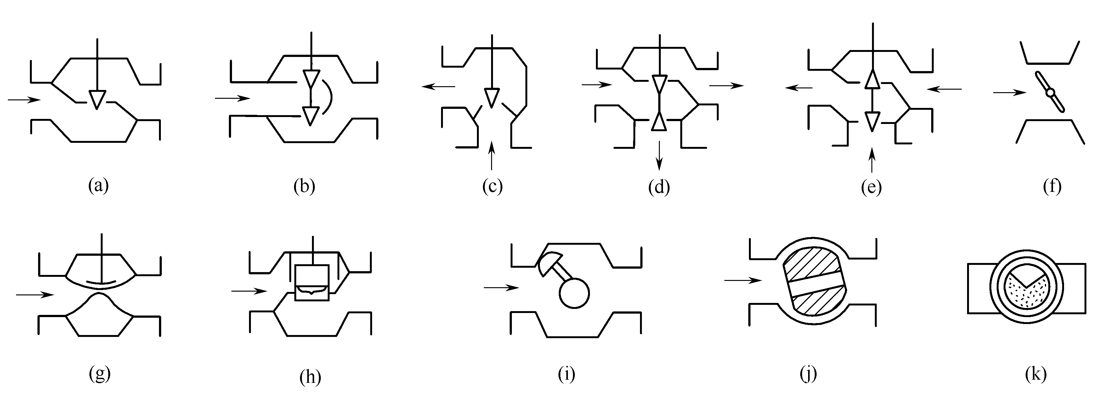
直通单座阀
（2）直通双座控制阀
阀体内有两个阀芯和两个阀座。
特点 流体流过的时候，不平衡力小。
缺点 容易泄漏
直通双座阀

（3）角形控制阀
角形阀的两个接管呈直角形。
特点
流路简单、阻力较小，适于现场管道要求直
角连接，介质为高黏度、高压差和含有少量悬浮
物和固体颗粒状的场合。流向一般是底进侧出。
角形阀
（4）高压控制阀
高压控制阀的结构形式大多为角形,阀芯头部掺铬或镶以硬质合金,以适应高压差下的冲刷和汽蚀。
为了减少高压差对阀的汽蚀,有时采用几级阀芯,把高差压分开,各级都承担一部分以减少损失。
（5）三通控制阀
共有三个出入口与工艺管道连接。
按照流通方式分
合流型和分流型两种
三通阀
（A）
（B）
（6）隔膜控制阀
（A）分流型
（B）合流型
采用耐腐蚀衬里的阀体和隔膜。
特点
结构简单、流阻小、流通能力比同口径的其他种类的阀要大。不易泄漏。耐腐蚀性强，适用于强酸、强碱、强腐蚀性介质的控制，也能用于高黏度及悬浮颗粒状介质的控制。
结论
① 串、并联管道都会使阀的理想流量特性发生畸变，串联管道的影响尤为严重。
② 串、并联管道都会使控制阀的可调范围降低，并联管道尤为严重。
③ 串联管道使系统总流量减少，并联管道使系统总流量增加。
④ 串、并联管道会使控制阀的放大系数减小，串联管道时控制阀大开度时影响严重，并联管道时控制阀小开度时影响严重。

第三节 电动执行器
一、概述
1.电动执行器的特点
① 由于工频电源取用方便,不需增添专门装置,特别是执行器应用数量不太多的单位,更为适宜;
② 动作灵敏、精度较高、信号传输速度快、传输距离可以很长,便于集中控制;
③ 在电源中断时,电动执行器能保持原位不动,不影响主设备的安全;
④ 与电动控制仪表配合方便,安装接线简单;
⑤ 体积较大、成本较贵、结构复杂、维修麻烦,并只能应用于防爆要求不太高的场合
2.电动执行器的组成
- 两大部分电动执行机构
- 调节机构

电动执行机构根据其输出形式不同
角行程电动执行机构
直行程电动执行机构
多转式电动执行机构。
二、角行程电动执行机构
DKJ型角行程电动执行机构以交流220V为动力,接受控制器的直流电流输出信号,并转变为0°～90°的转角位移,以一定的机械转矩和旋转速度自动操纵挡板、阀门等调节机构,完成调节任务。
三、直行程电动执行机构
直行程电动执行机构( DKZ型)是以控制仪表的指令作为输入信号,使电动机动作,然后经减速器减速并转换为直线位移输出,去操作单座、双座、三通等各种控制阀和其他直线式调节机构,以实现自动调节的目的。

第十一章 简单控制系统
第一节 概述
简单控制系统通常是指由一个测量元件、变送器、一个控制器、一个控制阀和一个对象所构成的单闭环控制系统。
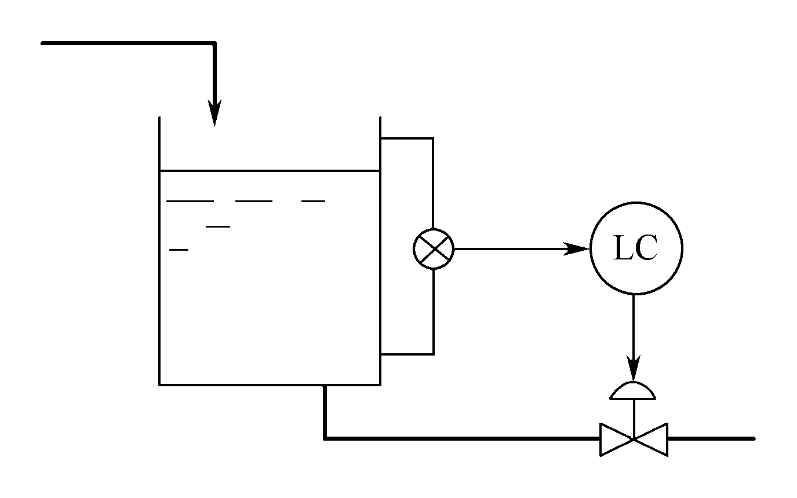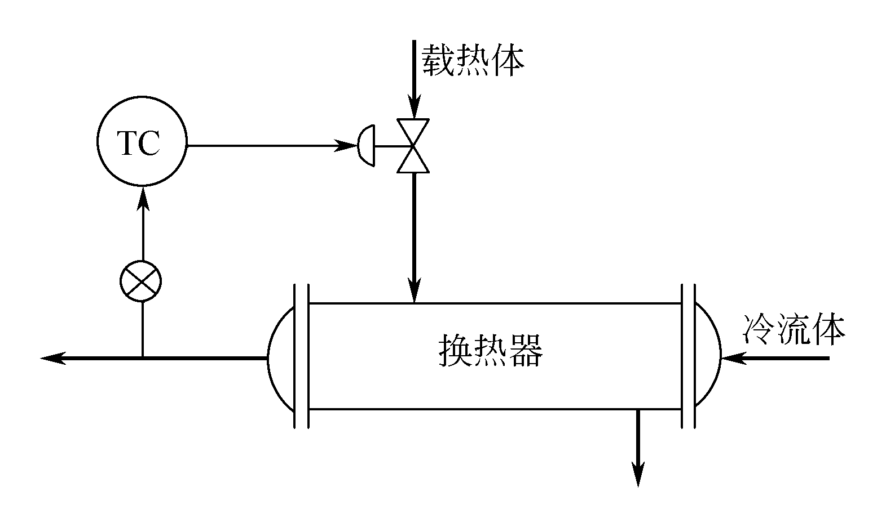
图12-1 液位控制系统
图12-2 温度控制系统
表1-2 被测变量和仪表功能的字母代号
字母 | 第一位字母 |  | 后继字母
字母 | 被测变量 | 修饰词 | 功能
A  C  D  E  F  I  K  L  M  P  Q  R  S  T  V  W  Y  Z | 分析  电导率  密度  电压  流量  电流  时间或时间程序  物位  水分或湿度  压力或真空  数量或件数  放射性  速度或频率  温度  黏度  力  供选用  位置 | 差  比（分数）  积分、累积  安全 | 报警  控制（调节）  检测元件  指示  自动-手动操作器  积分、累积  记录或打印  开关、联锁  传送  阀、挡板、百叶窗  套管  继动器或计算器  驱动、执行或未分类的终端执行机构

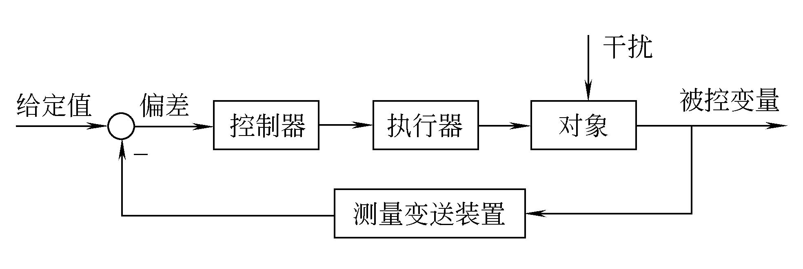
图12-3 简单控制系统的方块图
从图中可知
简单控制系统由四个基本环节组成，即被控对象、测量变送装置、控制器和执行器。

第二节 被控变量的选择
生产过程中希望借助自动控制保持恒定值（或按一定规律变化）的变量称为被控变量。
被控变量的界定
- 它们对产品的产量、质量以及安全具有决定性的作用，而人工操作又难以满足要求的；
- 人工操作虽然可以满足要求，但是，这种操作是既紧张而又频繁的。
被控变量的分类（按照与生产过程的关系）
- 直接指标控制；
- 间接指标控制。
选择被控变量的原则
① 被控变量应能代表一定的工艺操作指标或能反映工艺操作状态，一般是工艺过程中较重要的变量。
② 被控变量在工艺操作过程中经常要受到一些干扰影响而变化。为维持其恒定，需要较频繁的调节。
③ 尽量采用直接指标作为被控变量。当无法获得直接指标信号，或其测量和变送信号滞后很大时，可选择与直接指标有单值对应关系的间接指标作为被控变量。
④ 被控变量应能被测量出来，并具有足够大的灵敏度。
⑤ 选择被控变量时，必须考虑工艺合理性和国内仪表产品现状。
⑥ 被控变量应是独立可控的。

第三节 操纵变量的选择
在自动控制系统中，把用来克服干扰对被控变量的影响，实现控制作用的变量称为操纵变量。
最常见的操纵变量是介质的流量。
操作变量
系统的干扰
通过工艺分析
确定
操纵变量的选择原则
① 操纵变量应是可控的，即工艺上允许调节的变量。
② 操纵变量一般应比其他干扰对被控变量的影响更加灵敏。
③ 在选择操纵变量时，除了从自动化角度考虑外，还要考虑工艺的合理性与生产的经济性。

第四节 控制器控制规律的原则及参数整定
一、控制规律的选择
目前工业上常用的控制器主要有三种控制规律:比例控制规律P、比例积分控制规律PI和比例积分微分控制规律PID。
二、控制器参数的工程整定
按照已定的控制方案，求取使控制质量最好的控制器参数值。即确定最合适的控制器比例度δ、积分时间T_{I}和微分时间T_{D}。
方法 理论计算的方法和工程整定法。
几种常用的工程整定法
1.临界比例度法
先通过试验得到临界比例度δk和临界周期Tk，然后根据经验总结出来的关系求出控制器各参数值。
2.衰减曲线法
通过使系统产生衰减振荡来整定控制器的参数值。
在闭环的控制系统中，先将控制器变为纯比例作用，并将比例度预置在较大的数值上。在达到稳定后，用改变给定值的办法加入阶跃干扰，观察被控变量记录曲线的衰减比，然后从大到小改变比例度，直至出现4∶1或10∶ 1衰减比为止。通过比例度δs 和衰减周期TS,得到控制器的参数整定值。

注意！
（1）加的干扰幅值不能太大，要根据生产操作要求来定，一般为额定值的5％左右，也有例外的情况。
（2）必须在工艺参数稳定情况下才能施加干扰，否则得不到正确的δS 、TS或δS′和T升值。
（3）对于反应快的系统，如流量、管道压力和小容量的液位控制等，要在记录曲线上严格得到4∶1衰减曲线比较困难。一般以被控变量来回波动两次达到稳定，就可以近似地认为达到4∶1衰减过程了。
3.经验凑试法
根据经验先将控制器参数放在一个数值上，直接在闭环的控制系统中，通过改变给定值施加干扰，在记录仪上观察过渡过程曲线，运用δ、TI、TD对过渡过程的影响为指导，按照规定顺序，对比例度δ、积分时间TI和微分时间TD逐个整定，直到获得满意的过渡过程为止。
整定的步骤
（1）先用纯比例作用进行凑试，待过渡过程已基本稳定并符合要求后，再加积分作用消除余差，最后加入微分作用是为了提高控制质量。
（2）先按表7-4中给出的范围把TI定下来，如要引入微分作用，可取TD＝(1/3～1/4)TI，然后对δ进行凑试，凑试步骤与前一种方法相同。

第十二章 复杂控制系统
概述
根据根据系统的结构和所担负的任务
复杂控制系统
串级控制系统
均匀控制系统
比值控制系统
分程控制系统
前馈控制系统
选择控制系统
三冲量控制系统

第一节 串级控制系统
一、串级控制系统概述
当对象的滞后较大，干扰比较剧烈、频繁时，可考虑采用串级控制系统。
根据原油出口温度的变化来控制燃料阀门的开度
在实际生产过程中，特别是当加热炉的燃料压力或燃料本身的热值有较大波动时，该简单控制系统的控制质量往往很差，原料油的出口温度波动较大，难以满足生产上的要求。
在上述控制系统中，有两个控制器T1C和T2C，接收来自对象不同部位的测量信号θ1和θ2。T1C的输出作为T2C的给定值，而后者的输出去控制执行器以改变操纵变量。从系统的结构看，这两个控制器是串接工作的。
几个串级控制系统中常用的名词
主变量
工艺控制指标，在串级控制系统中起主导作用的被控变量。
副变量
串级控制系统中为了稳定主变量或因某种需要而引入的辅助变量。
副对象
为副变量表征其特性的工艺生产设备。
主控制器
按主变量的测量值与给定值而工作，其输出作为副变量给定值的那个控制器。
副控制器
其给定值来自主控制器的输出，并按副变量的测量值与给定值的偏差而工作的那个控制器。
主回路
由主变量的测量变送装置，主、副控制器，执行器和主、副对象构成的外回路。
副回路
由副变量的测量变送装置，副控制器执行器和副对象所构成的内回路。
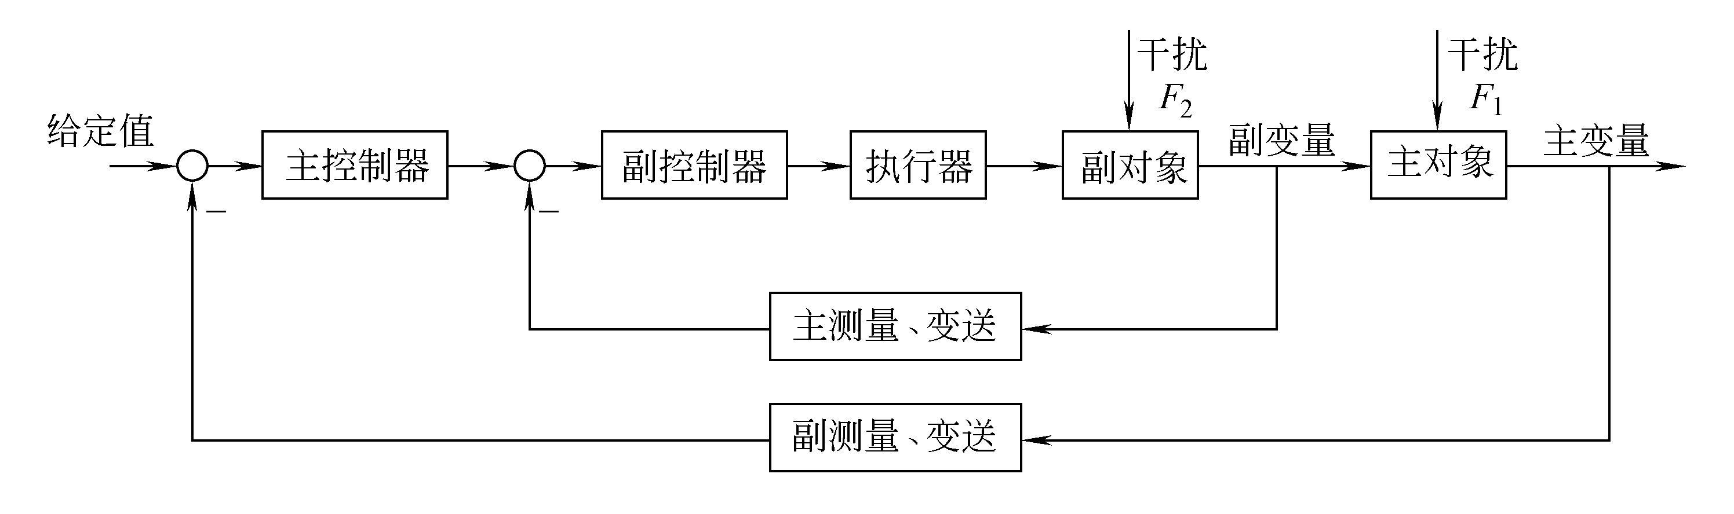
图13-4 串级控制系统典型方块图
二、串级控制系统的特点及应用
1.系统的结构
串级控制系统有两个闭合回路。主回路是个定值控制系统, 副回路是个随动系统。
在串级控制系统中,主变量是反映产品质量或生产过程运行情况的主要工艺参数。副变量的引入往往是为了提高主变量的控制质量,它是基于主,副变量之间具有一定的内在关系而工作的。
选择串级控制系统的副变量一般有两类情况：
一类情况是选择与主变量有一定关系的某一中间变量作为副变量;
另一类选择的副变量就是操纵变量本身,这样能及时克服它的波动,减小对主变量的影响。
选择串级控制系统的副变量一般有两类情况：
一类情况是选择与主变量有一定关系的某一中间变量作为副变量;
另一类选择的副变量就是操纵变量本身,这样能及时克服它的波动,减小对主变量的影响。
在上例中，选择的副变量就是操纵变量（加热蒸汽量）本身。这样，当干扰来自蒸汽压力或流量的波动时，副回路能及时加以克服，以大大减少这种干扰对主变量的影响，使塔釜温度的控制质量得以提高。
2.系统的特性
(1)干扰作用于副回路
F2引起θ2变化，控制器T2C及时进行控制，使其很快稳定下来；
如果干扰量小，经过副回路控制后，F2一般影响不到温度θ1；
如果干扰量大，其大部分影响为副回路所克服，
波及到被控变量温度θ1再由主回路进一步控制，
彻底消除干扰的影响，使被控变量回复到给定值。
由于副回路控制通道短，时间常数小，所以当干扰进入回路时，可以获得比单回路控制系统超前的控制作用，有效地克服燃料油压力或热值变化对原料油出口温度的影响，从而大大提高了控制质量。
在确定副回路时，除了要考虑它的快速性外，还应该使副回路包括主要干扰，可能条件下应力求包括较多的次要干扰。
(2)干扰同时作用于副回路和主对象
在干扰作用下，主、副变量的变化方向相同。
$\begin{aligned}\text{炉膛温度}θ_{2}↑→\text{原料油出口温度}θ_{1}↑ \\ →\text{主控制器的输出}↓ \\ \text{测量值}↑→\text{给定值}↓→\text{副控制器的输出}↓↓→θ_{1}\text{回复设定值}\end{aligned}$

主、副变量的变化方向相反，一个增加，另一个减小。
$\begin{aligned}\text{炉膛温度}θ_{2}↑,\text{原料油出口温度}θ_{1}↓→\text{主控制器的输出}↑ \\ \text{副控制器的测定值}θ_{2}↑\text{，偏差为零时}→\text{副控制器输出不变}\end{aligned}$

在串级控制系统中，由于引入一个闭合的副回路，不仅能迅速克服作用于副回路的干扰，而且对作用于主对象上的干扰也能加速克服过程。副回路具有先调、粗调、快调的特点；主回路具有后调、细调、慢调的特点，并对于副回路没有完全克服掉的干扰影响能彻底加以克服。因此，在串级控制系统中，由于主、副回路相互配合、相互补充，充分发挥了控制作用，大大提高了控制质量。
3.自适应能力
由于增加了副回路,使串级控制系统具有一定的自适应能力,可用于负荷和操作条件有较大变化的场合。
当对象的滞后和时间常数很大,干扰作用强而频繁,负荷变化大,简单控制系统满足不了要求时,使用串级控制系统是合适的,尤其是当主要干扰来自控制阀方面时,选择控制介质的流量或压力作为副变量来构成串级控制系统是很适宜的。
三、主、副控制器控制规律的选择
目的
为了高精度地稳定主变量。主控制器通常都选用比例积分控制规律，以实现主变量的无差控制。
副变量的给定值是随主控制器的输出变化而变化的。副控制器一般采用比例控制规律。
四、主、副控制器正反作用的选择
1.副控制器作用方向的选择
串级控制系统中的副控制器作用方向的选择，根据工艺安全等要求，选定执行器的气开、气关形式后，按照使副控制回路成为一个负反馈系统的原则来确定。
管式加热炉温度-温度串级控制系统中的副回路。
气源中断，停止供给燃料油时，执行器选气开阀， “正”方向。
燃料量加大时，炉膛温度θ2（副变量）增加，副对象 “正”方向。
为使副回路构成一个负反馈系统，副控制器T2C选择“反” 方向。
2. 主控制器作用方向的选择
当主、副变量增加（减小）时，如果由工艺分析得出，为使主、副变量减小（增加），要求控制阀的动作方向是一致的时候，主控制器应选“反”作用；反之，则应选“正”作用。
管式加热炉串级控制系统。
主变量θ1或副变量θ2增加时，都要求关小控制阀，减少供给的燃料量，才能使θ1或θ2降下来，所以此时主控制器T1C应确定为反作用方向。
五、控制器参数整定与系统投运
串级控制系统主、副控制器的参数整定的两种方法。
1.两步整定法
按照串级控制系统主、副回路的情况，先整定副控制器，后整定主控制器的方法。
整定过程
（1）在工况稳定，主、副控制器都在纯比例作用运行的条件下，将主控制器的比例度先固定在100％的刻度上，逐渐减小副控制器的比例度，求取副回路在满足某种衰减比（如4∶1）过渡过程下的副控制器比例度和操作周期，分别用δ2s和T2s表示。
（2）在副控制器比例度等于δ2s的条件下，逐步减小主控制器的比例度，直至得到同样衰减比下的过渡过程，记下此时主控制器的比例度δ1s和操作周期T1s。
（3）根据上面得到的δ1s、T1s、δ2s、T2s，按表12-3（或表12-4）的规定关系计算主、副控制器的比例度、积分时间和微分时间。
（4）按“先副后主”、“先比例次积分后微分”的整定规律，将计算出的控制器参数加到控制器上。
（5）观察控制过程，适当调整，直到获得满意的过渡过程。
共振问题
如果主、副对象时间常数相差不大，动态联系密切，可能会出现“共振”现象。
可适当减小副控制器比例度或积分时间，以达到减小副回路操作周期的目的。同理，可以加大主控制器的比例度或积分时间，以期增大主回路操作周期，使主、副回路的操作周期之比加大，避免“共振”。
如果主、副对象特性太接近，就不能完全靠控制器参数的改变来避免“共振”了。
2.一步整定法
副控制器的参数按经验直接确定,主控制器的参数按简单控制系统整定。
实践证明
这种整定方法，对于对主变量要求较高，而对副变量没有什么要求或要求不严，允许它在一定范围内变化的串级控制系统，是很有效的。

第二节 其他复杂控制系统
一、均匀控制系统
1.均匀控制的目的
甲塔:为了稳定操作需保持塔釜液位稳定，必然频繁地改变塔底的排出量。
乙塔：从稳定操作要求出发，希望进料量尽量不变或少变。
甲、乙两塔间的供求关系出现了矛盾。
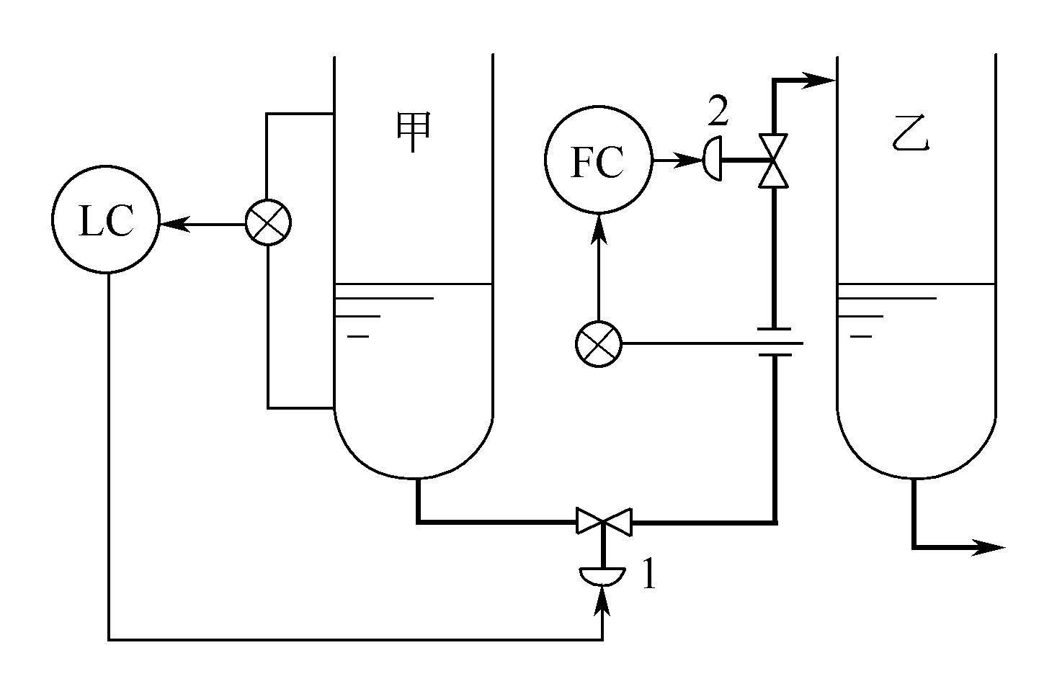
图13-7 前后精馏塔的供求关系
1¡ª出料阀；2¡ª小阀
为了解决前后工序供求矛盾，达到前后兼顾协调操作，使液位和流量均匀变化，组成的系统称为均匀控制系统。
均匀控制的要求
（1）两个变量在控制过程中都应该是缓慢变化的。
（2）前后互相联系又互相矛盾的两个变量应保持在所允许的范围内波动。

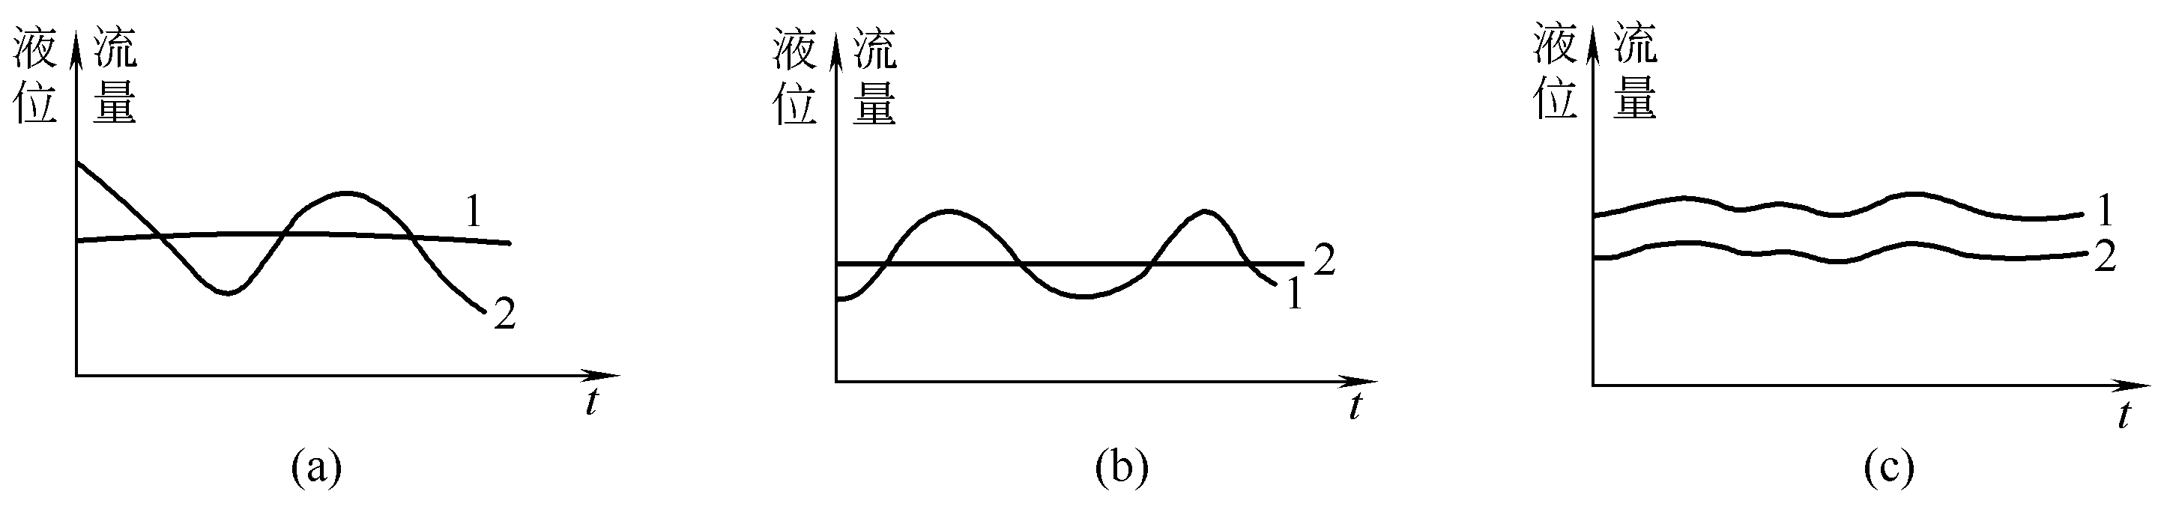
图13-8 前一设备的液位和后一设备的进料量之关系
1—液位变化曲线；2—流量变化曲线
2.均匀控制方案
（1）简单均匀控制
目的
为了协调液位与排出流量之间的关系，允许它们都在各自许可的范围内作缓慢的变化。
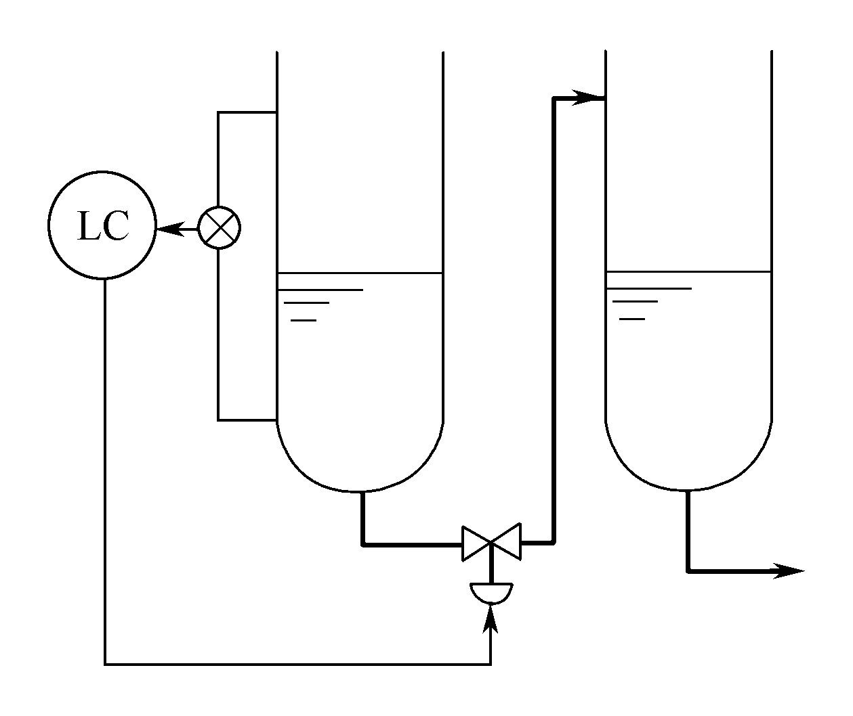
图13-9 简单均匀控制
满足均匀控制要求的方法
通过控制器的参数整定来实现。
（2）串级均匀控制
可在简单均匀控制方案基础上增加一个流量副回路，即构成串级均匀控制。
参数整定的方法
由小到大地进行调整。
串级均匀控制系统的主、副控制器一般都采用纯比例作用的。只在要求较高时，为了防止偏差过大而超过允许范围，才引入适当的积分作用。
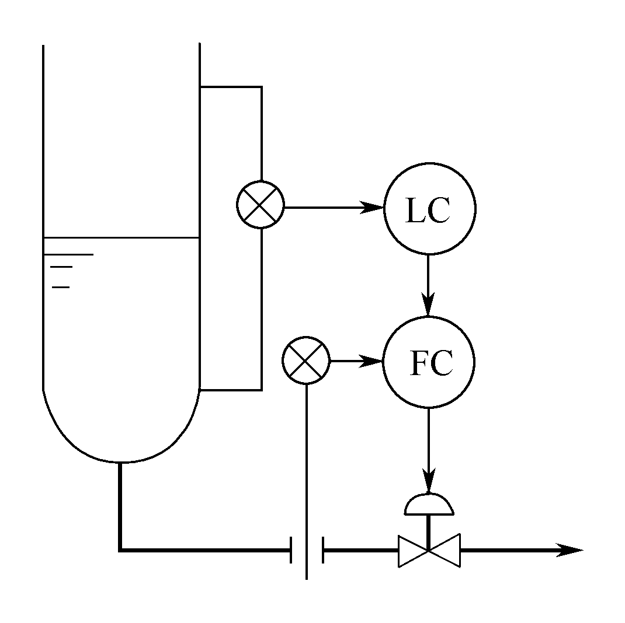
图13-10 串级均匀控制

特点
由于增加了副回路，可以及时克服由于塔内或排出端压力改变所引起的流量变化。
串级均匀控制系统协调两个变量间的关系是通过控制器参数整定来实现的。
在串级均匀控制系统中，参数整定的目的不是使变量尽快地回到给定值，而是要求变量在允许的范围内作缓慢的变化。
- 二、比值控制系统
工业上为了保持两种或两种以上物料的比值为一定的控制叫比值控制。
几个概念
主物料、主动信号
从物料、从动信号
比值控制系统的类型：
1.开环比值控制
特点
- 结构简单，只需一台纯比例控制器，其比例度可以根据比值要求来设定。
- 主、副流量均开环；
- 这种比值控制方案对从物料量Q2本身无抗干扰能力。所以这种系统只能适用于副流量较平稳且比值要求不高的场合。
2.单闭环比值控制
单闭环比值控制系统是为了克服开环比值控制方案的不足，在开环比值控制系统的基础上，通过增加一个副流量的闭环控制系统而组成的。
3.变比值控制系统
要求两种物料的比值能灵活地随第三参数的需要而加以调整，这样就出现一种变比值控制系统。
- 三、前馈控制系统
反馈控制与前馈控制比较
- 不论什么干扰,只要引起被控变量变化,都可以进行控制,这是反馈控制的优点。
- 前馈控制是一种按扰动变化大小进行控制的系统,控制作用在扰动发生的同时就产生, 这就是前馈控制的主要特点。
- 往往用“前馈”来克服主要干扰,再用“反馈”来克服其他干扰,组成“复合”的前馈-反馈控制系统。
四、取代控制系统
一般控制系统,都是在正常工况下工作的。当生产不正常时，通常的处理办法有两种，一种是改用手动遥控；另一种是联锁保护紧急停车，防止事故发生，即所谓硬限控制。由于硬限控制对生产和操作都不利，近年来采用了安全软限控制。

第十七章 典型化工单元的控制方案
第一节 流体输送设备的自动控制
一、离心泵的自动控制方案
离心泵流量控制的目的是要将泵的排出流量恒定于某一给定的数值上。
离心泵的流量控制大体的三种方法
1. 控制泵的出口阀门开度
当干扰作用使被控变量（流量）发生变化偏离给定值时，控制器发出控制信号，阀门动作，控制结果使流量回到给定值。
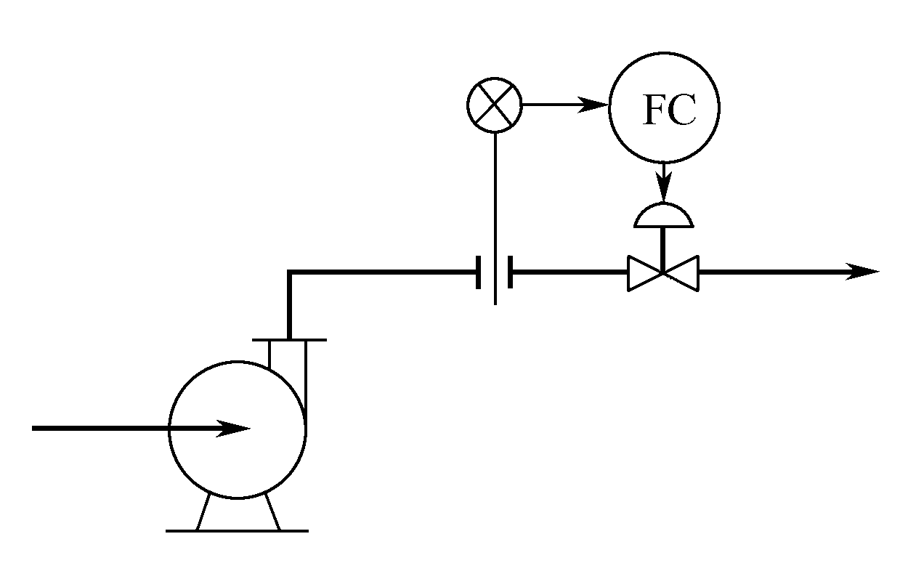
图17-1 改变泵出口阻力调流量

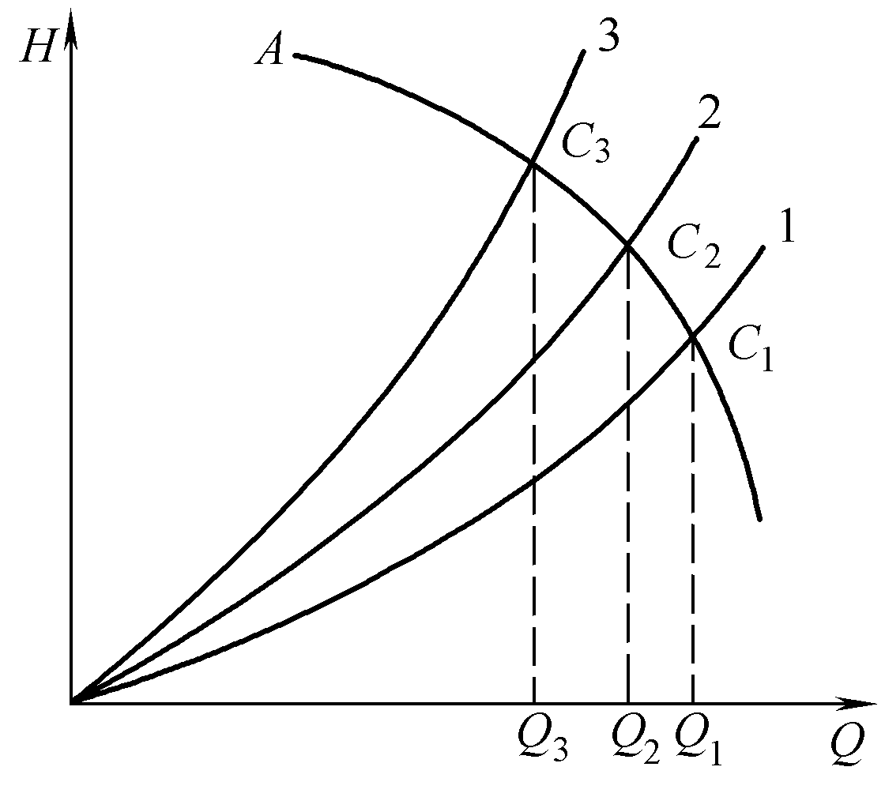
图17-2 泵的流量特性曲线与管路特性曲线

控制阀一般应该安装在泵的出口管线上，而不应该安装在泵的吸入管线上（特殊情况除外）。
2.控制泵的转速
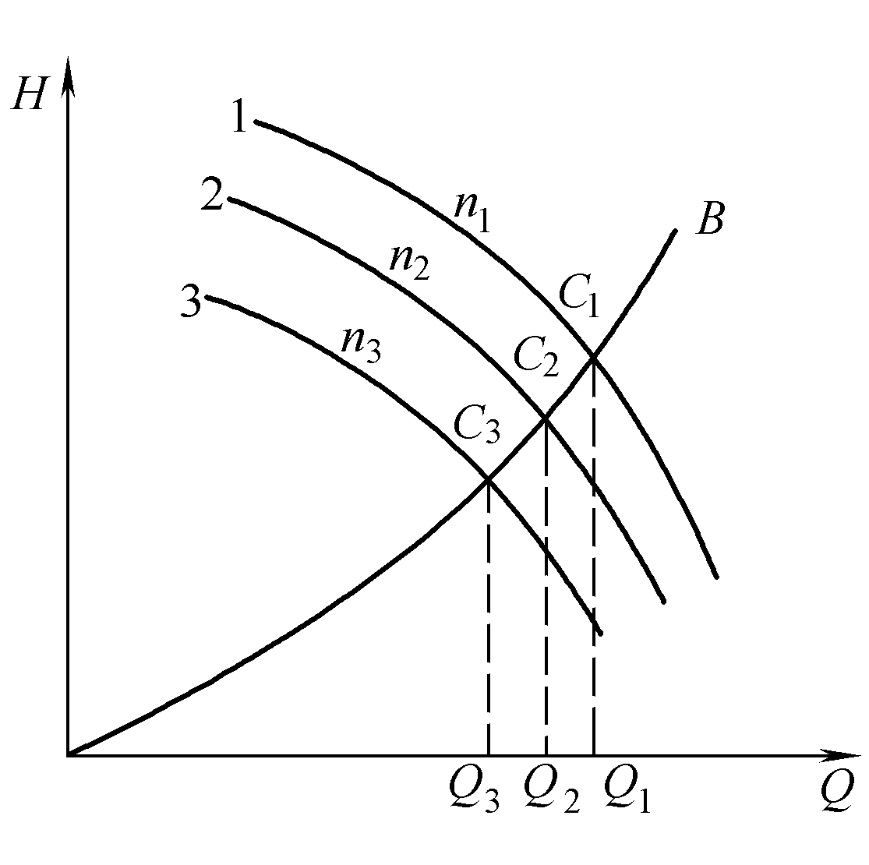
图17-3 改变泵的转速调流量
图17-3中曲线1、2、3表示转速分别为n1、n2、n3时的流量特性，且有n1＞n2＞n3。
该方案从能量消耗的角度来衡量最为经济，机械效率较高，但调速机构一般较复杂，所以多用在蒸汽透平驱动离心泵的场合，此时仅需控制蒸汽量即可控制转速。
3.控制泵的出口旁路
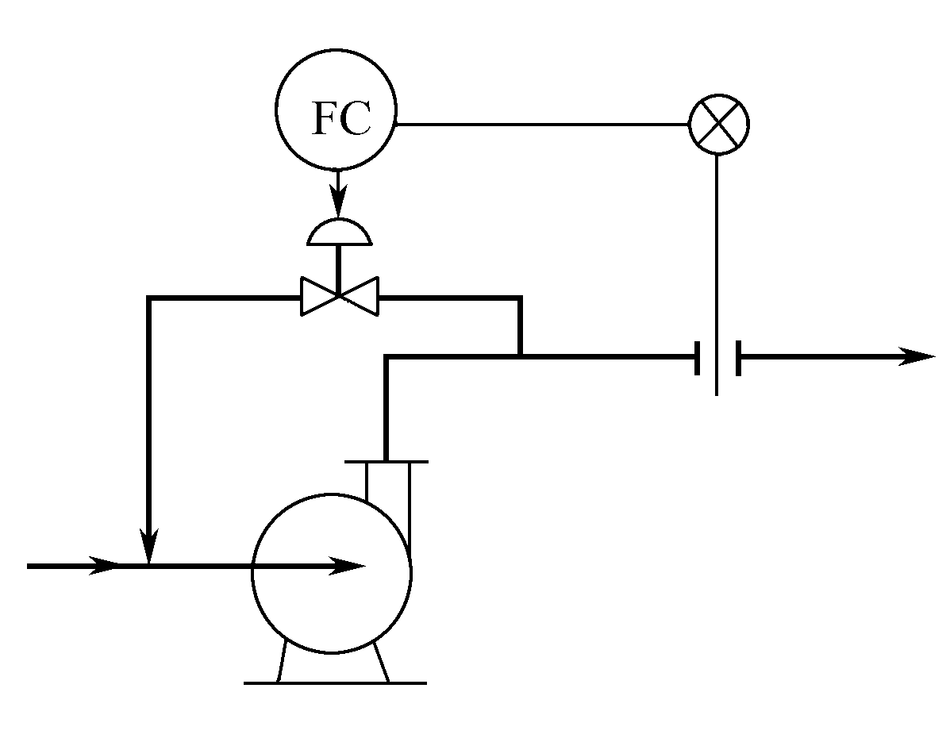
图17-4 改变旁路阀调流量
将泵的部分排出量重新送回到吸入管路，用改变旁路阀开启度的方法来控制泵的实际排出量。
控制阀装在旁路上，压差大，流量小，因此控制阀的尺寸较小。
该方案不经济，因为旁路阀消耗一部分高压液体能量，使总的机械效率降低，故很少采用。
二、往复泵的自动控制方案
往复泵多用于流量较小、压头要求较高的场合，它是利用活塞在汽缸中往复滑行来输送流体的。
往复泵提供的理论流量可按下式计算
（17-1）
1.改变原动机的转速
该方案适用于以蒸汽机或汽轮机作原动机的场合，此时，可借助于改变蒸汽流量的方法方便地控制转速。
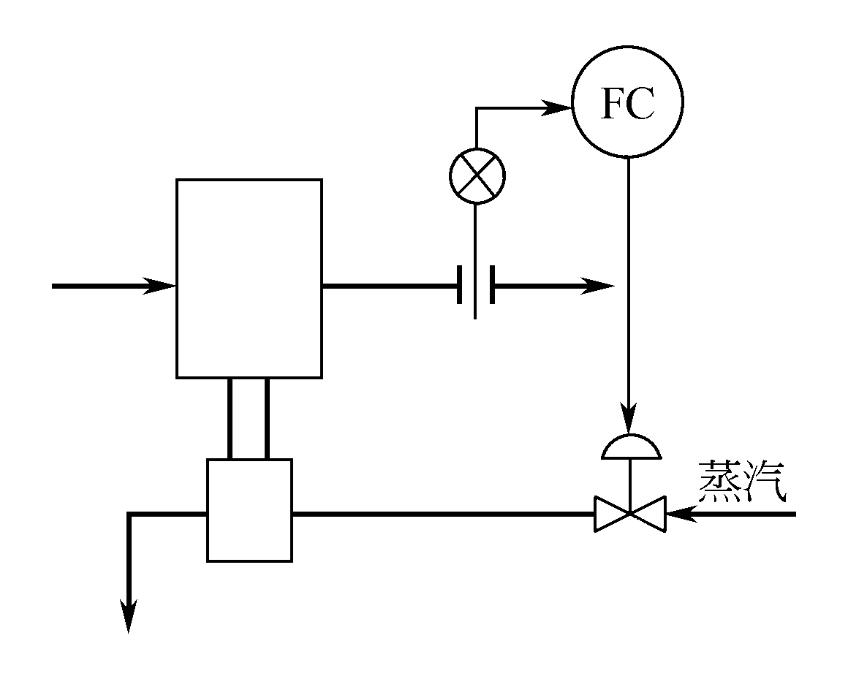
图17-5 改变转速的方案
2.控制泵的出口旁路
该方案由于高压流体的部分能量要白白消耗在旁路上，故经济性较差。

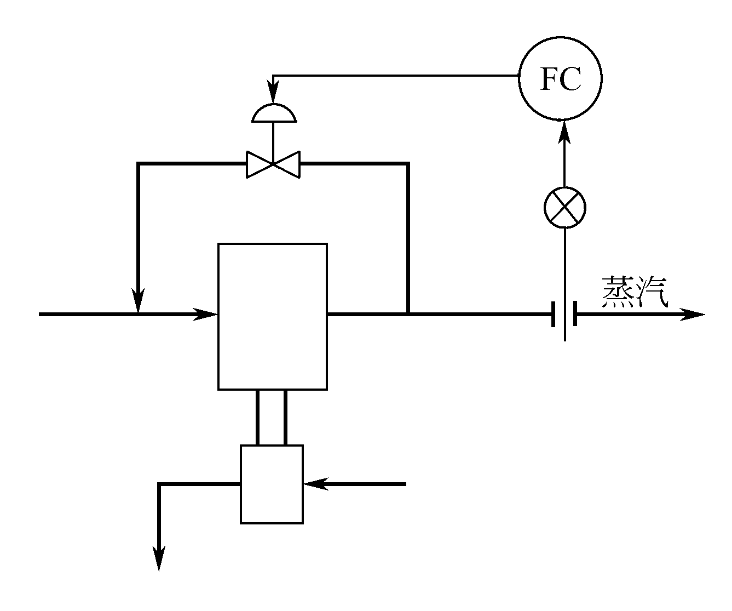
图17-6 改变旁路流量

3.改变冲程 s
计量泵常用改变冲程s来进行流量控制。冲程s的调整可在停泵时进行，也有可在运转状态下进行的。
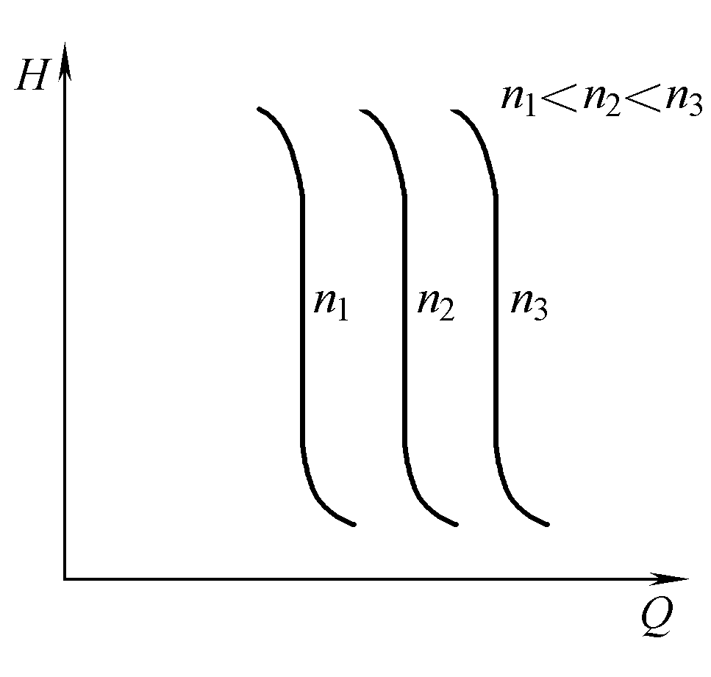
图17-7 往复泵的特性曲线
三、压气机的自动控制方案
压力机的分类
- 其作用原理不同可分为离心式和往复式两大类；
- 按进、出口压力高低的差别，可分为真空泵、鼓风机、压缩机等类型。
1.直接控制流量
对于低压的离心式鼓风机，一般可在其出口直接用控制阀控制流量。由于管径较大，执行器可采用蝶阀。其余情况下，为了防止出口压力过高，通常在入口端控制流量。因为气体的可压缩性，所以这种方案对于往复式压缩机也是适用的。
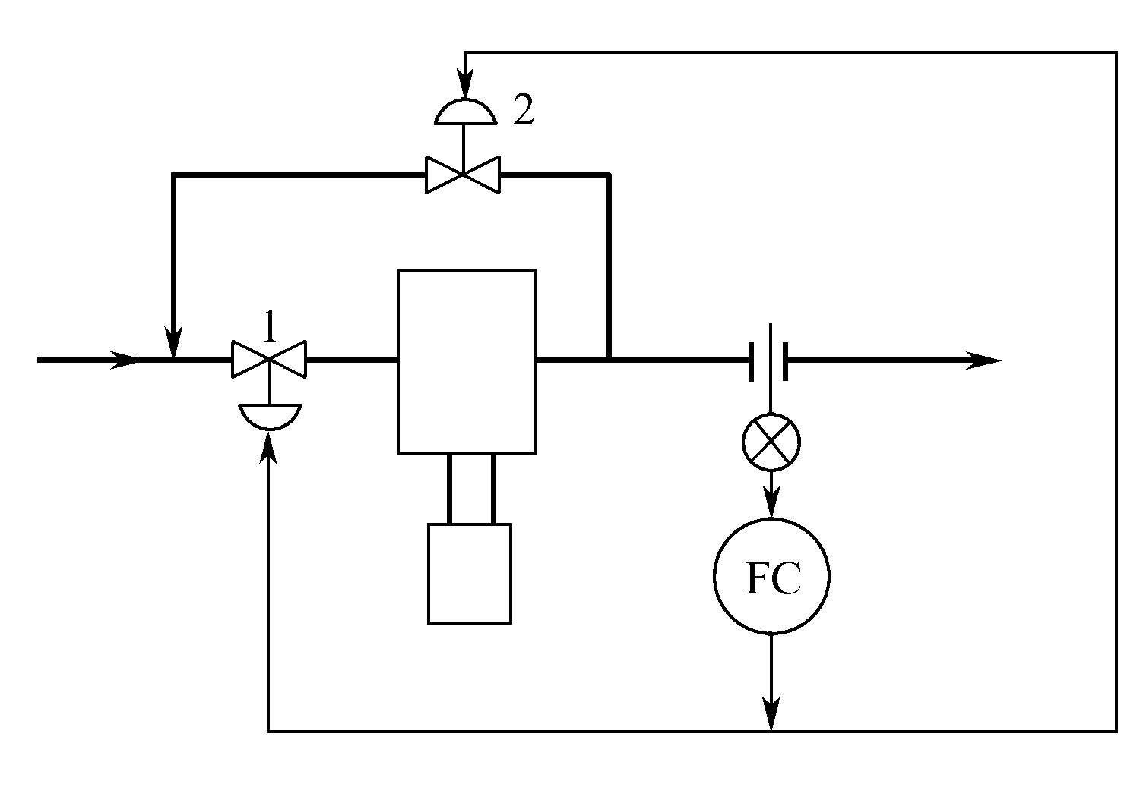
为了减少阻力损失，对大型压缩机，往往不用控制吸入阀的方法，而用调整导向叶片角度的方法。
图17-8 分程控制方案
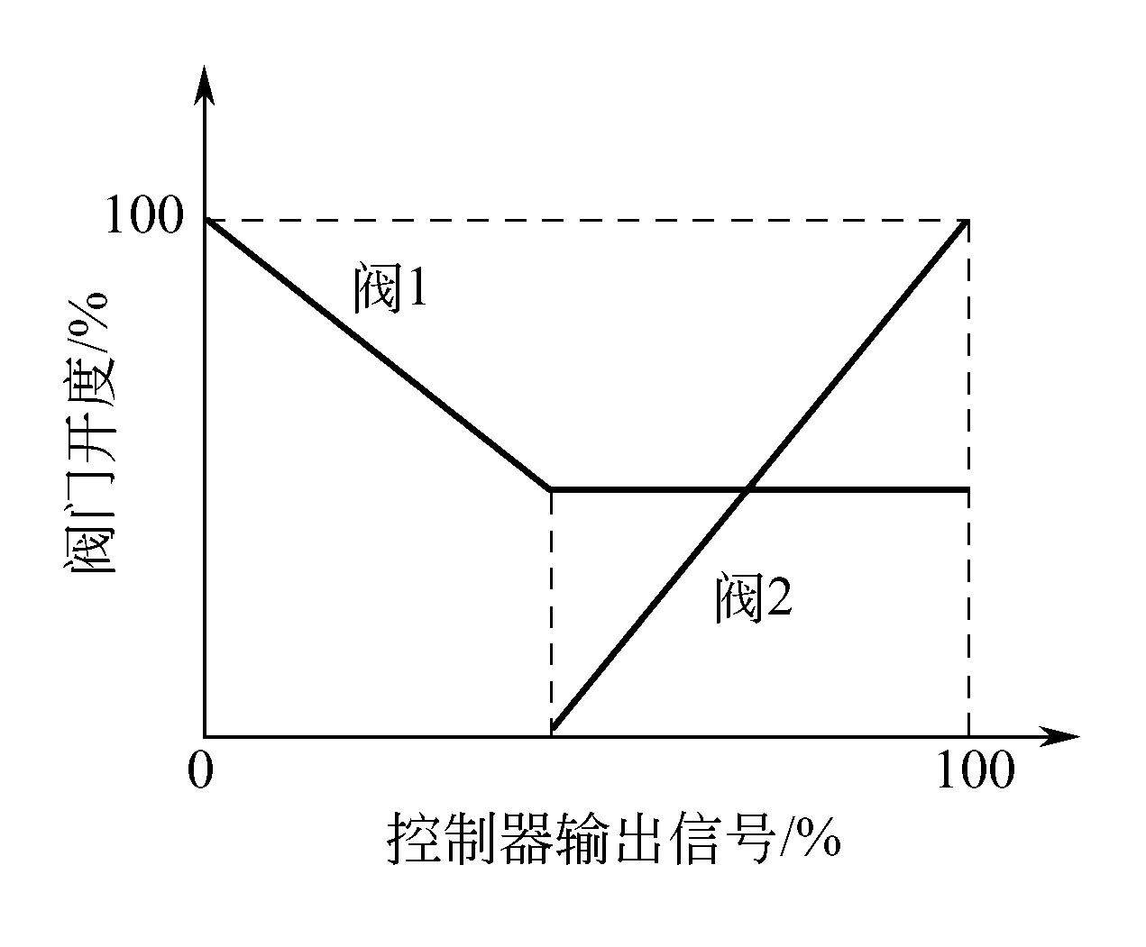
图17-9 分程阀的特性

2.控制旁路流量
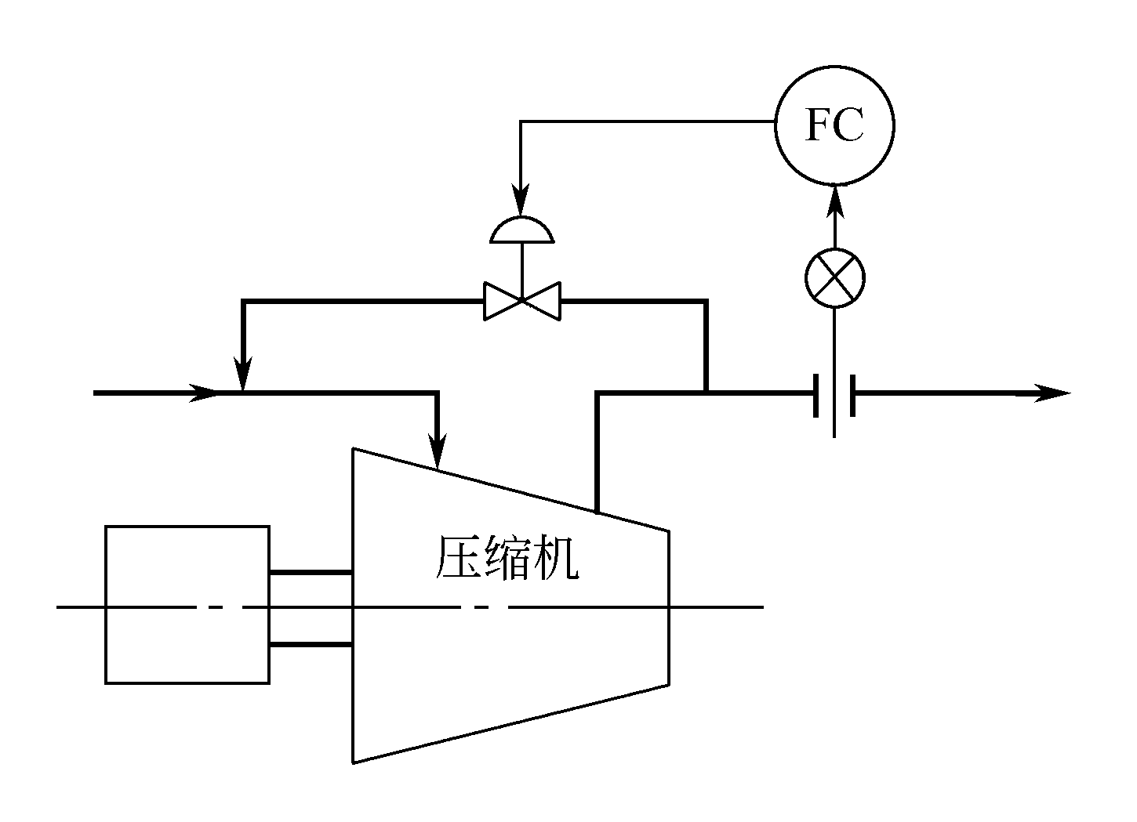
图17-10 控制压缩机旁路方案
对于压缩比很高的多段压缩机，从出口直接旁路回到入口是不适宜的。这样控制阀前后压差太大，功率损耗太大。
为了解决这个问题，可以在中间某段安装控制阀，使其回到入口端，用一只控制阀可满足一定工作范围的需要。
3.调节转速
压气机的流量控制可以通过调节原动机的转速来达到，这种方案效率最高，节能最好。
问题在于调速机构一般比较复杂，没有前两种方法简便。
二、往复泵的自动控制方案
往复泵多用于流量较小、压头要求较高的场合，它是利用活塞在汽缸中往复滑行来输送流体的。
往复泵提供的理论流量可按下式计算
（17-1）
1.改变原动机的转速
该方案适用于以蒸汽机或汽轮机作原动机的场合，此时，可借助于改变蒸汽流量的方法方便地控制转速。
图17-5 改变转速的方案
2.控制泵的出口旁路
该方案由于高压流体的部分能量要白白消耗在旁路上，故经济性较差。
图17-6 改变旁路流量

3.改变冲程 s
计量泵常用改变冲程s来进行流量控制。冲程s的调整可在停泵时进行，也有可在运转状态下进行的。
图17-7 往复泵的特性曲线

三、压气机的自动控制方案
压力机的分类
- 其作用原理不同可分为离心式和往复式两大类；
- 按进、出口压力高低的差别，可分为真空泵、鼓风机、压缩机等类型。
1.直接控制流量
对于低压的离心式鼓风机，一般可在其出口直接用控制阀控制流量。由于管径较大，执行器可采用蝶阀。其余情况下，为了防止出口压力过高，通常在入口端控制流量。因为气体的可压缩性，所以这种方案对于往复式压缩机也是适用的。
为了减少阻力损失，对大型压缩机，往往不用控制吸入阀的方法，而用调整导向叶片角度的方法。
图17-8 分程控制方案
图17-9 分程阀的特性

2.控制旁路流量
对于压缩比很高的多段压缩机，从出口直接旁路回到入口是不适宜的。这样控制阀前后压差太大，功率损耗太大。
为了解决这个问题，可以在中间某段安装控制阀，使其回到入口端，用一只控制阀可满足一定工作范围的需要。
图17-10 控制压缩机旁路方案
3.调节转速
压气机的流量控制可以通过调节原动机的转速来达到，这种方案效率最高，节能最好。
问题在于调速机构一般比较复杂，没有前两种方法简便。
第二节 传热设备的自动控制
一、两侧均无相变化的换热器控制方案
- 控制载热体的流量
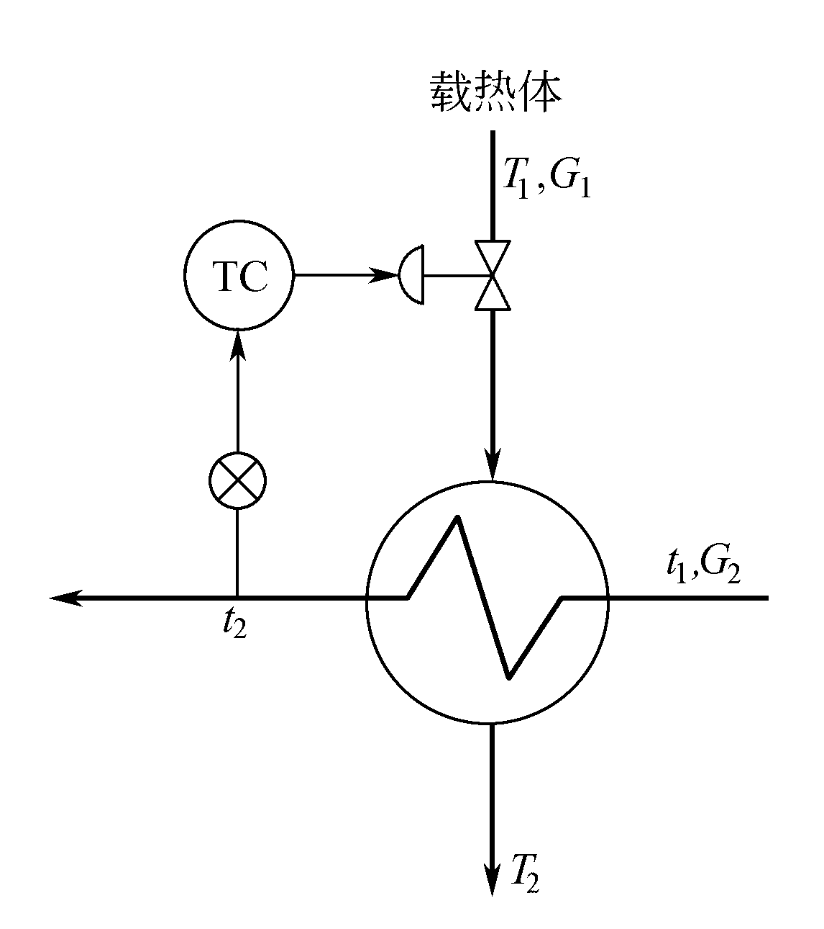
图17-12 改变载热体流量控制温度
图17-12 改变载热体流量控制温度
图17-12表示利用控制载热体流量来稳定被加热介质出口温度的控制方案。采用传热基本方程式的工作原理。
若不考虑传热过程中的热损失
$Q=G_{1}c_{1}\left(T_{1}−T_{2}\right)=G_{2}c_{2}\left(t_{2}−t_{1}\right)$

2.控制载热体旁路
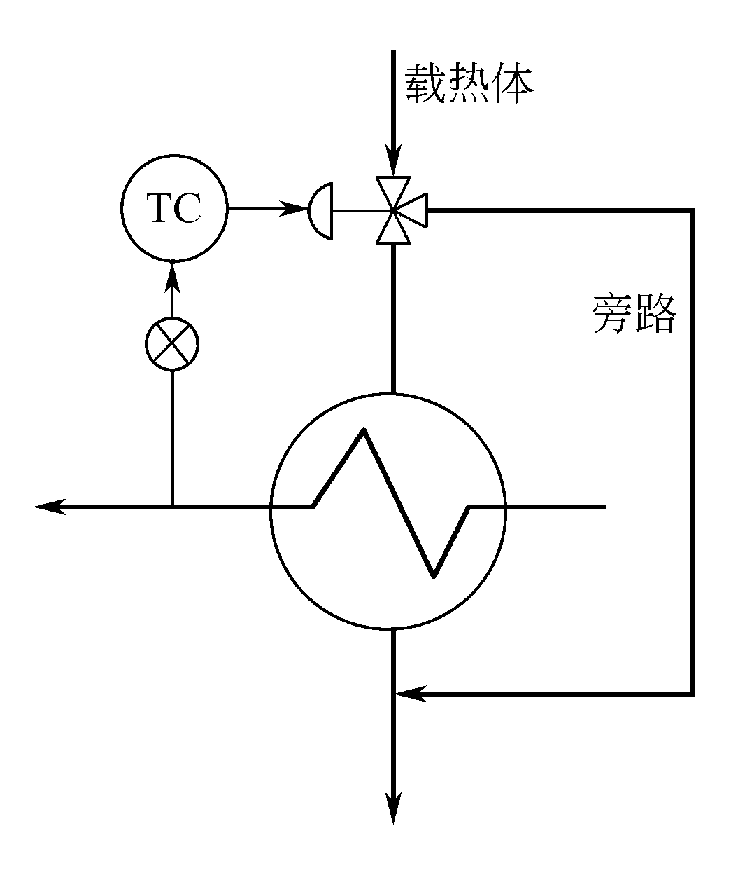
图17-14 用载热体旁路控制温度
采用三通控制阀来改变进入换热器的载流体流量与旁路流量的比例，可以改变进入换热器的载热体流量，还可以保证载热体总流量不受影响。
旁路的流量一般不用直通阀来直接进行控制，因为在换热器内部流体阻力小的时候，控制阀前后压降很小，这样就使控制阀的口径要选得很大，而且阀的流量特性易发生畸变。
3.控制被加热流体自身流量
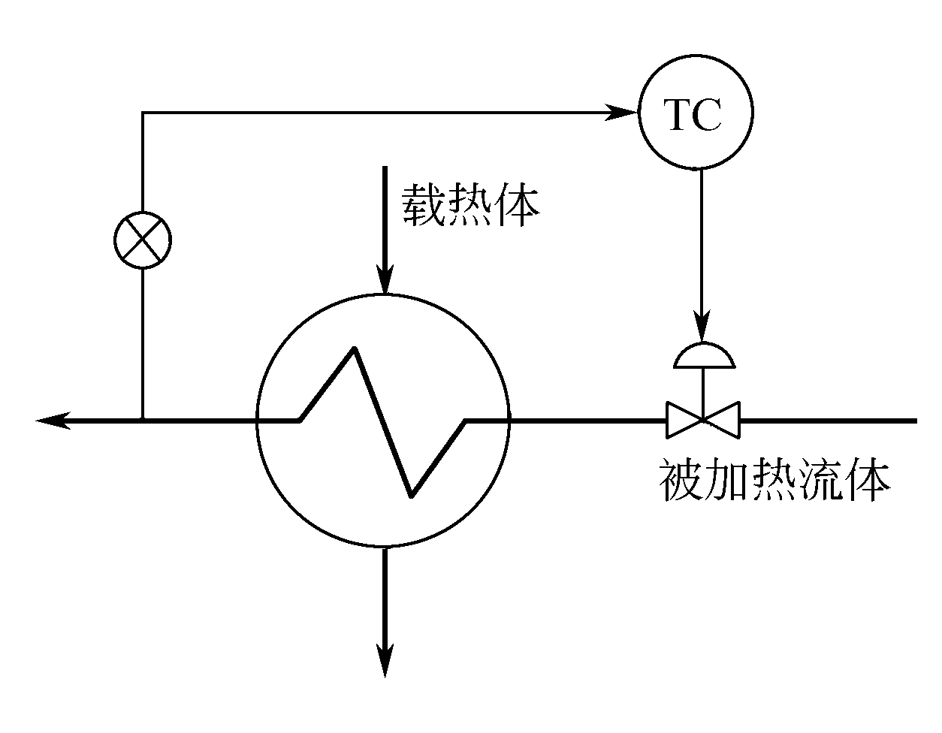
图17-15 用介质自身流量调温度
只能用在工艺介质的流量允许变化的场合。
二、载热体进行冷凝的加热器自动控制
在蒸汽加热器中，蒸汽冷凝由汽相变液相，放热，通过管壁加热工艺介质。如果要加热到200℃以上或30℃以下时，常采用一些有机化工物作为载热体。
这种传热过程分两段进行，先冷凝后降温。
传热速率方程式仍为
当仅考虑汽化潜热时，热量平衡方程式为
当被加热介质的出口温度t2为被控变量时，常采用下述两种控制方案。
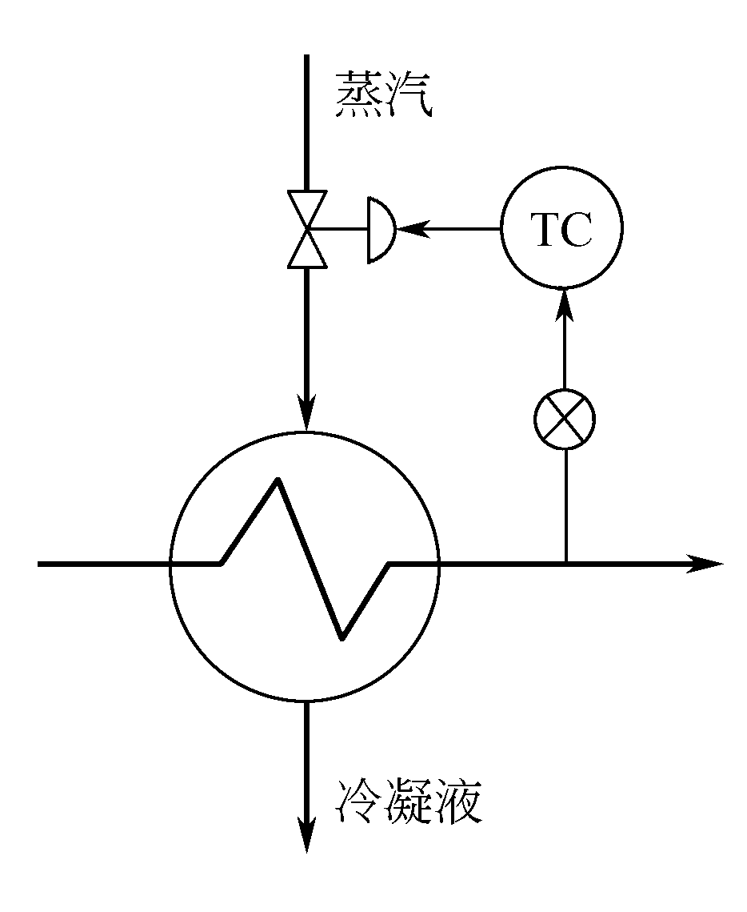
1.控制蒸汽流量
图17-17 用蒸汽流量调温度

通过改变加热蒸汽量来稳定被加热介质的出口温度。当阀前蒸汽压力有波动时，可对蒸汽总管加设压力定值控制，或者采用温度与蒸汽流量（或压力）的串级控制。
2.控制换热器的有效换热面积
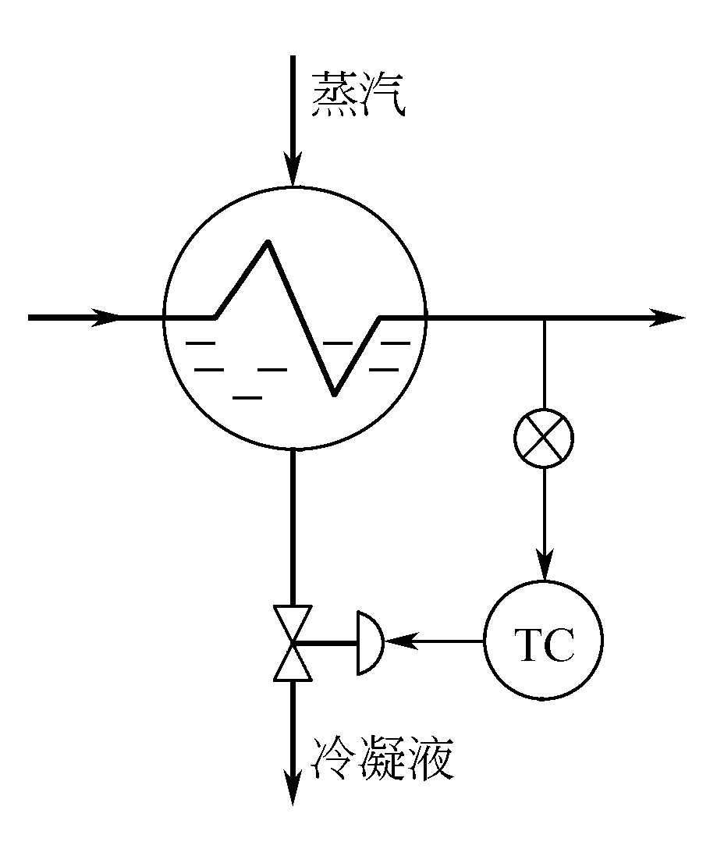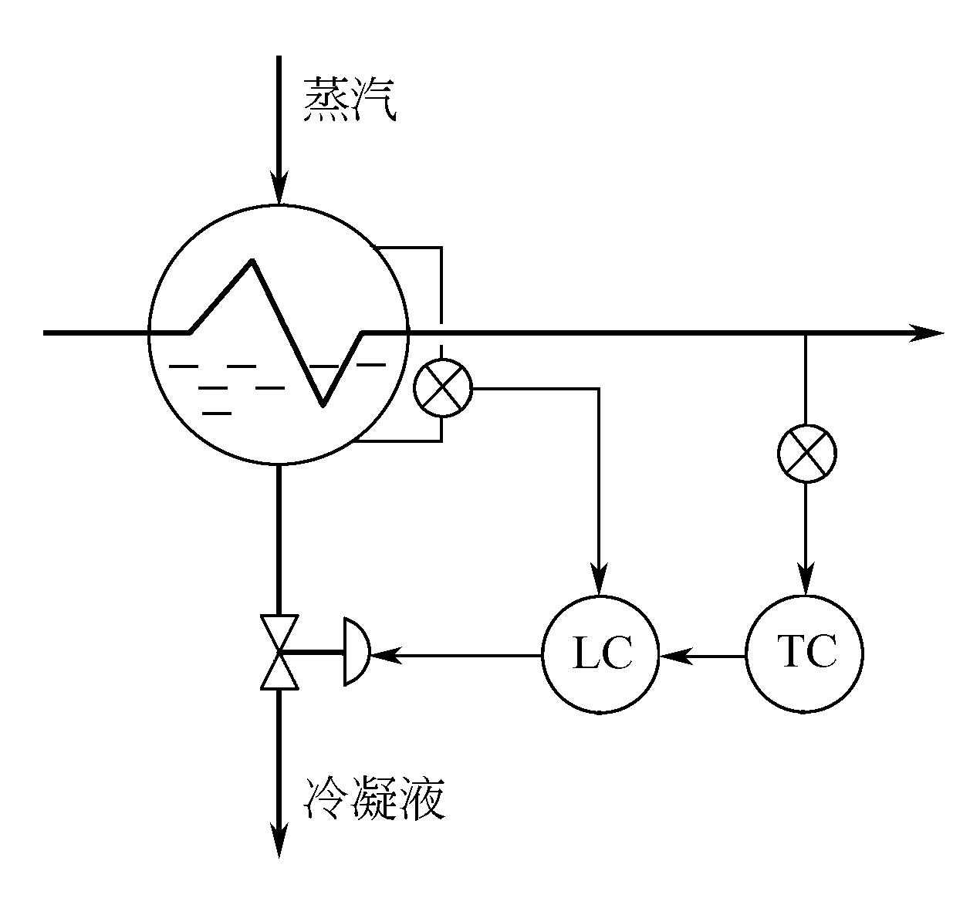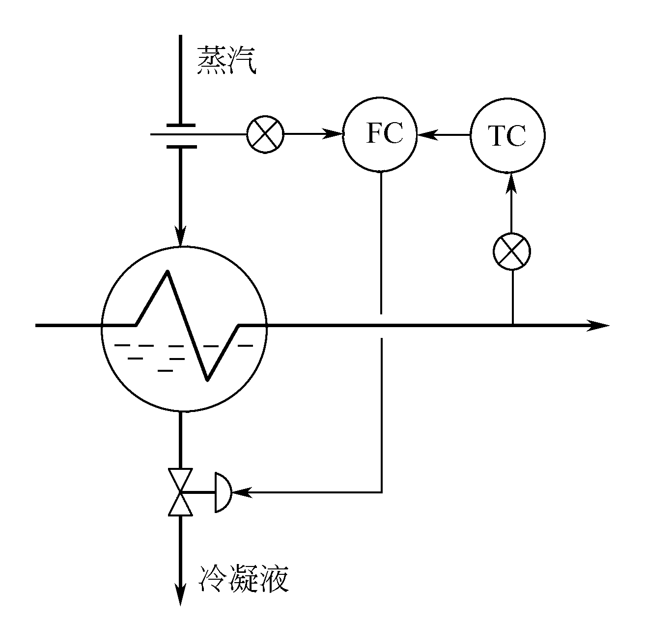
图17-18 用凝液排出量调温度
图17-19 温度-液位串级系统
图17-20 温度-流量串级系统
第三节 精馏塔的自动控制
- 一、精馏塔的干扰因素及对自动控制的要求
1.干扰因素
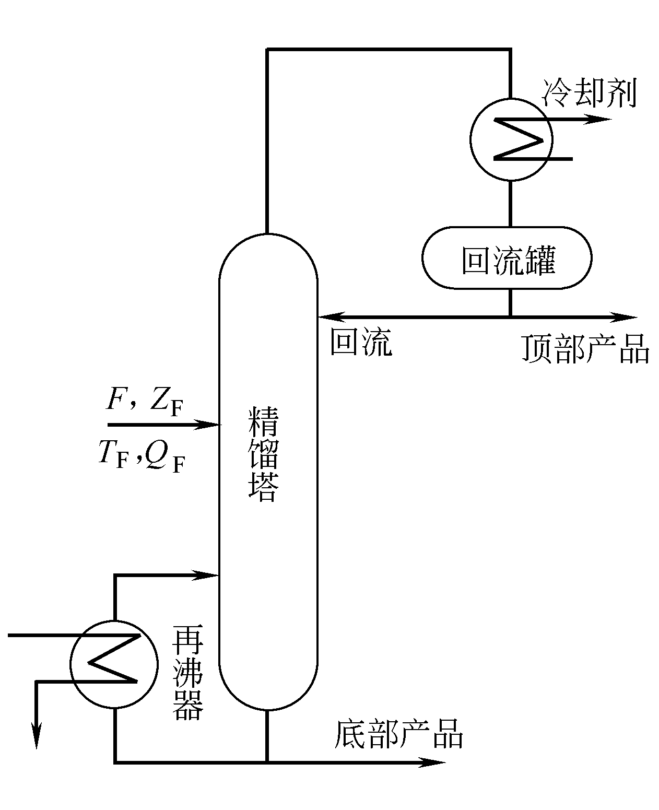
图17-24 精馏塔的物料流程图
（1）进料流量F的波动（＊）
（2）进料成分ZF的变化（＊）
（3）进料温度及进料热焓QF的变化
（4）再沸器加热剂（如蒸汽）加入热量的变化
（5）冷却剂在冷凝器内除去热量的变化
（6）环境温度的变化
2.精馏塔对自动控制的要求
- 保证质量指标
- 保证平稳操作
- 约束条件
三、精馏塔的控制方案
1.精馏塔的提馏段温控
如果采用以精馏段温度作为衡量质量指标的间接指标，而以改变回流量作为控制手段的方案，就称为提馏段温控。
2.精馏塔的精馏段温控
如果采用以精馏段温度作为衡量质量指标的间接指标，而以改变回流量作为控制手段的方案，就称为精馏段温控。
3.精馏塔的温差控制
采用温差作为衡量质量指标的间接变量，是为了消除塔压波动对产品质量的影响。
4.按产品成分或物性的直接控制
能利用成分分析器，例如红外分析器、色谱仪、密度计、干点和闪点以及初馏点分析器等，分析出塔顶（或塔底）的产品成分并作为被控变量，用回流量（或再沸器加热量）作为控制手段组成成分控制系统，就可实现按产品成分的直接指标控制。
第四节 化学反应器的自动控制
一、化学反应器的控制要求
(1)质量指标
化学反应器的质量指标一般指反应的转化率或反应生成物的规定浓度。
如聚合釜出口温差控制与转化率的关系为
$y=\frac{ρ\text{gc}\left(θ_{o}−θ_{i}\right)}{x_{i}H}$

(2)物料平衡
为使反应正常，转化率高，要求维持进入反应器的各种物料量恒定，配比符合要求。
(3)约束条件
对于反应器，要防止工艺变量进入危险区域或不正常工况，应当配备一些报警、联锁装置或设置取代控制系统。
二、釜式反应器的温度自动控制
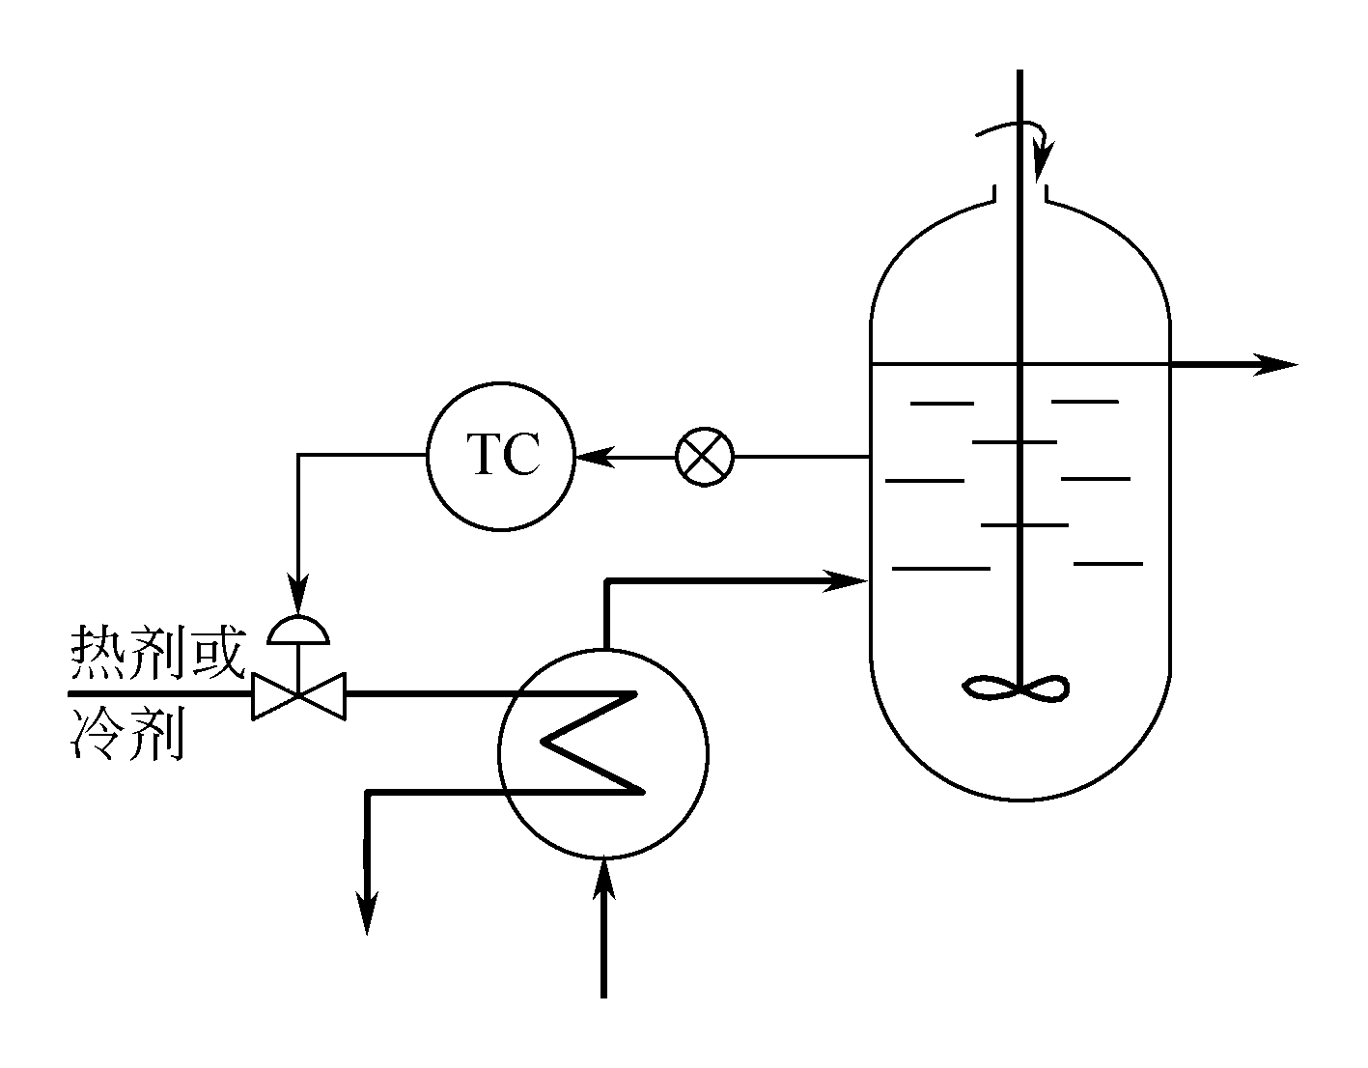
图17-28 改变进料温度调釜温
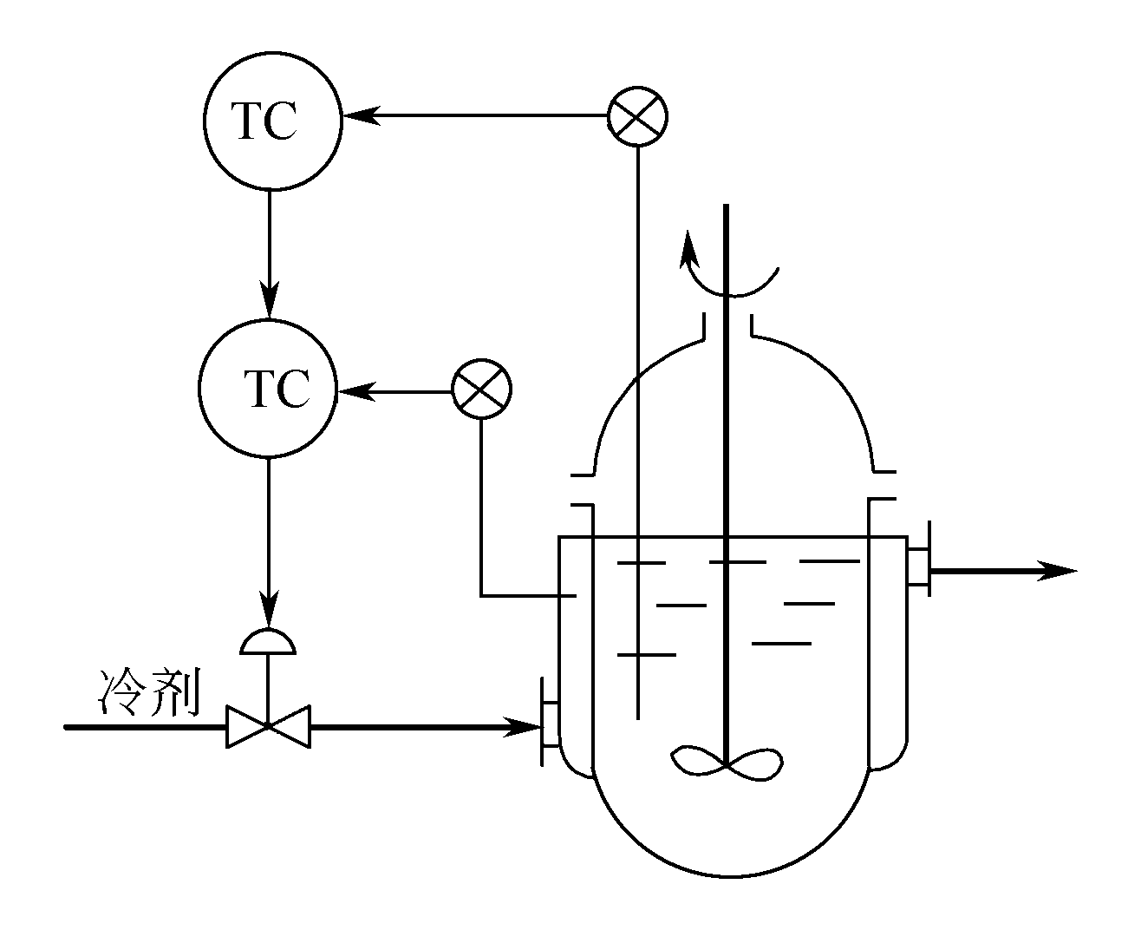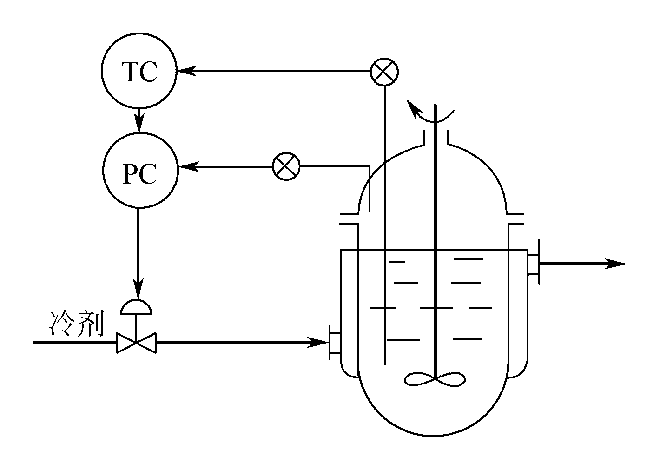
图17-31 釜温与夹套温度串级控制示意图
图11-37 釜温与釜压串级控制示意图

三、固定床反应器的自动控制
固定床反应器是指催化剂床层固定于设备中不动的反应器，流体原料在催化剂作用下进行化学反应以生成所需反应物。

